2 четверть
Тема 4. Орнамент. Симметрия и асимметрия в орнаменте.
Цель: познакомить с разными схемами и видами орнамента.
Задачи:
-ознакомить учащихся с основными закономерностями орнаментальных построении, композиционными приемами;
-ознакомить со значением слова «рапорт» и «модуль».
Практическое задание:
-выполнить ленточный геометрический орнамент;
-выполнить замкнутый растительный орнамент.
Кол-во часов: 4 часа.
Материалы: бумага А-4, фломастер, цветная бумага, гуашевые краски.
Тема 5. Декоративная стилизованная композиция в технике «аппликация» (натюрморт).
Цель: научить составлять декоративную композицию в технике «аппликация».
Задачи:
-показать на наглядных примерах различие между декоративной композицией и станковой.
Практическое задание:
-выполнить декоративную композицию в технике «аппликация».
Кол-во часов: 3 часа.
Материалы: цветная бумага формата А-4, клей, ножницы.

II полугодие 3 четверть

Тема 6. Знакомство с бумажной пластикой. Техника «квиллинг».
Цель:
- познакомить с техникой «квиллинг».
Задачи:
-освоить правило композиционных построений.
Практическое задание:
-на выбор создать объемную бумажную композицию из цветных бумажных отрезков.
Материалы: бумага А- 4, карандаш, клей, ножницы, полоски цветной бумаги.
Кол-во часов: 3 часа.
Тема 7. Знакомство с видами народной росписи. Выполнение упражнений.
Цель:
-познакомить учащихся с основными видами народной росписи.
Задачи:
-показать приемы выполнения различных видов народной росписи.
Практическое задание:
- выполнить упражнение с элементами городецкой или мезенской росписи.
Материалы: бумага формата А-4, гуашь, кисти различного размера.
Кол-во часов: 2 часа.

Тема 8. Закрепление пройденного материала. Роспись по дереву.
Цель:
-применение полученных знаний на практике.
Задачи:
-научить учащихся понимать взаимосвязь декора с формой предмета;
-объяснить поэтапность выполнения работы в материале;
- показать наглядно приемы росписи по дереву.
Практическое задание:
-расписать деревянный предмет (доску) любым из изученных видов народной росписи.
Материалы: гуашь, акриловые краски по дереву, лак, деревянный предмет (доска), кисти различного размера.
Кол-во часов: 5 часов.

Тема 9. Знакомство с дымковской росписью. Выполнение упражнений.
Цель:
-познакомить учащихся с дымковской росписью.
Задачи:
-показать приемы выполнения традиционной народной росписи.
Практическое задание:
- выполнить упражнение с элементами дымковской росписи.
Материалы: бумага формата А-4, гуашь, кисти различного размера.
Кол-во часов: 1 час.

Тема 10. Контрольная работа. Роспись глиняной игрушки.
Цель:
-познакомить со стилистическими особенностями каждого промысла, художественные достоинства народной игрушки: дымково.
-беседа о декоративной росписи.
-изучение материалов для росписи по керамике.
Задачи:
-развитие образного мышления;
-изучение основных видов декорирования керамических изделий, основных понятий композиции и орнамента;
-зарисовка орнаментов различных типов;
- научить копировать образцы;
- научить разрабатывать эскизы росписи для керамического изделия;
выполнение в материале.
Практическое задание:
расписать глиняную игрушку дымковской росписью.
Материалы: глиняное изделие, акриловые краски, гуашь, лак, кисти, карандаши.
Кол-во часов: 8 часов. (7 часов выполнение задания + 1 час зачёт)

5. ТРЕБОВАНИЯ К УРОВНЮ ПОДГОТОВКИ УЧАЩИХСЯ

В результате освоения учебного предмета «Композиция прикладная» учащиеся приобретают перечень знаний, умений и навыков:
-знание основных понятий и терминологии в области декоративно-прикладного искусства и художественных промыслов;
-знание основных видов и техник декоративно-прикладной деятельности;
-знание основных признаков декоративной композиции (плоскостность изображения, выразительность силуэта, локальный цвет, симметрия-асимметрия и др.);
-умение решать художественно – творческие задачи;
-умение использовать техники прикладного творчества для воплощения художественного замысла;
-умение работать с различными материалами;
-навыки изготовления объемных изделий и заполнения их узором.
-навыки конструирования и моделирования из различных материалов;
- наличие творческого воображения, понимание выразительности цветового и композиционного решения;
-умение анализировать и оценивать результаты собственной творческой деятельности.

6. ФОРМЫ И МЕТОДЫ КОНТРОЛЯ, СИСТЕМА ОЦЕНОК
Контроль знаний, умений и навыков учащихся обеспечивает оперативное управление учебным процессом и выполняет обучающую, проверочную, воспитательную и корректирующую функции.
Текущий контроль успеваемости учащихся проводится в виде обсуждения этапов работы над выполнением задания, выставления оценок и т.д.
- по текущим оценкам (текущий контроль);
- контрольная работа;
- контрольный просмотр работ учащихся (индивидуально).
Критерии оценок

Важным критерием оценки служит качество исполнения, правильное использование материалов, оригинальность художественного образа, творческий подход, соответствие и раскрытие темы задания. Это обеспечивает стимул к творческой деятельности и объективную самооценку учащихся.
«5» (отлично) ставится, если учащийся выполнил работу в полном объеме с соблюдением необходимой последовательности, составил композицию (или другое задание), учитывая законы декоративной композиции, проявил организационно-трудовые умения.
«4» (хорошо) ставится, если в работе есть незначительные промахи в декоративной композиции (или другом задании) и в цветовом решении, при работе в материале есть небрежность.
«3» (удовлетворительно) ставится, если работа выполнена под неуклонным руководством преподавателя, самостоятельность учащегося практически отсутствует, учащийся неряшлив и безынициативен.

7. МЕТОДИЧЕСКОЕ ОБЕСПЕЧЕНИЕ УЧЕБНОГО ПРОЦЕССА

Для развития навыков творческой работы учащихся преподаватель должен учитывать индивидуальные возможности и личностные особенности ребенка, чтобы достигать более высоких результатов в обучении и развитии творческих способностей. Учащиеся в процессе работы могут получить разную меру помощи, которую может оказать преподаватель посредством инструктажа, технических схем, наглядных пособий.
Основное время на уроке отводится практической деятельности, поэтому создание творческой атмосферы способствует ее продуктивности.

Применяются следующие методы в учебном процессе:
- разная мера помощи преподавателя учащимся при выполнении учебных заданий;
- вариативность темпа освоения учебного материала.
На этапе освоения нового материала учащимся предлагается воспользоваться ранее полученной информацией.

В процессе освоения программы применяются задания:
-тренировочные, в которых предлагается работа по образцу. Они используются с целью отработать определенные технические навыки и умения;
-творческие, для которых характерна новизна, которую учащийся должен осмыслить, самостоятельно определить связь между неизвестным и арсеналом своих знаний, найти способ изображения заданного.

Средства обучения
На уроках «Композиция прикладная» используется большое количество разнообразных наглядных пособий. Они необходимы, чтобы преподаватель мог ознакомить учащихся со способами изготовления изделий, с инструментами, которые будут использованы при работе в материале, их назначением и использованием на каждом этапе урока, с приемами работы над заданием.
Типы пособий:

- натуральные наглядные пособия - образец изготавливаемого предмета, его развертка или выкройка, материалы и инструменты, применяемые на уроках. Для показа сложных приемов обработки материала используются детали увеличенного размера.

- образец — это конкретный предмет, который при его рассмотрении будет мысленно расчленен на отдельные составляющие детали, дальнейший анализ которых позволит определить действия и операции, необходимые для изготовления всего изделия.

-устное описание внешнего вида предмета и его конструкции - способствует образованию у детей правильного представления о предмете творчества;

-визуальные – слайд-фильмы, фото, использование интернета.

8. Список рекомендуемой литературы
Методическая литература

1.Аверьянова М.Г. Гжель – российская жемчужина.- М, 1993
2.Бесчастнов Н.П. Основы изображения растительных мотивов. М., 1989
3.Бесчастнов Н.П. Художественный язык орнамента. М., 2010
4.Берстенева В.Е., Догаева Н.В. Кукольный сундучок. Традиционная кукла своими руками. Белый город, 2010

5.Богуславская И. Русская глиняная игрушка. – Л.: Искусство, 1975
6.Божьева Н. Русский орнамент в вышивке: традиция и современность, Северный паломник, - 2008
7.Величко Н. Русская роспись. Техника. Приемы. Изделия. Энциклопедия, АСТ-Пресс Книга, 2009
8.Вернер Шульце. Украшения из бумаги. - Арт-Родник, 2007
9.Давыдов С. Батик. Техника, приемы, изделия. Аст-пресс, 2005
11.Жегалова С.О. О русском народном искусстве. Юный художник, 1994
12.Коновалов А.Е. Городецкая роспись. Горький,1988
13.Орловская традиционная игрушка. Каталог. Составитель Борисова И.И., 2007
14.Плетение. Лоза. Береста. Рогоза. Соломка. Тростник: справочник / Сост. Теличко А.А., Рыженко В.И..- М.; Оникс, 2008
15.Русские художественные промыслы. - М.: Мир энциклопедий Аванта+, Астрель, 2010
16.Супрун Л.Я. Городецкая роспись. Культура и традиции, 2006
17.Фиона Джоунс Фантазии из бумаги. Техника, приемы, изделия. Аст-пресс, 2006
18.Неменский Б.М. Программы. «Изобразительное искусство и художественный труд». 1-9 класс. М., Просвещение, 2009
19.Шевчук Л.В. Дети и народное творчество. - М.: Просвещение, 1985
20.Юный художник 1992 г.: №№3-4. Яковлева О. «Филимоновская игрушка»

Список учебной литературы
1.Дорожин Ю.Г. Городецкая роспись. Рабочая тетрадь по основам народного искусства. - М. Мозаика-Синтез, 2007
2.Дорожин Ю. Г. Мезенская роспись. Рабочая тетрадь по основам народного искусства. - М. Мозаика-Синтез, 2007
3.Клиентов А. Народные промыслы. – М.: Белый город, 2010
4.Лаврова С. Русские игрушки, игры, забавы. – М.: Белый город, 2010
5.Межуева Ю.А. Сказочная Гжель: Рабочая тетрадь по основам народного искусства. М., Мозаика-Синтез, 2003

6.Федотов Г.Я. Энциклопедия ремесел.- М.. Изд-во Эксмо, 2003
7.Я познаю мир. Игрушки: Детская энциклопедия. /Сост.Н.Г. Юрина. - М.: АСТ, 1998

- материальные - для полноценного усвоения заданий программы необходимо, чтобы учащиеся были обеспеченны всеми необходимыми материалами: красками (акварель, гуашь, краски для батика), бумагой разных видов, гелевыми ручки, материалами для изготовления кукол и др.

Иллюстративный ряд тем и заданий.
1 класс
Тема 1.Рисунок из осенних листьев (образ животного, птицы, рыбы).

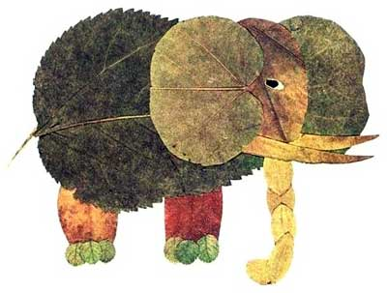
Тема 2.Формат декоративно прикладной композиции. Стилизация образа животного.
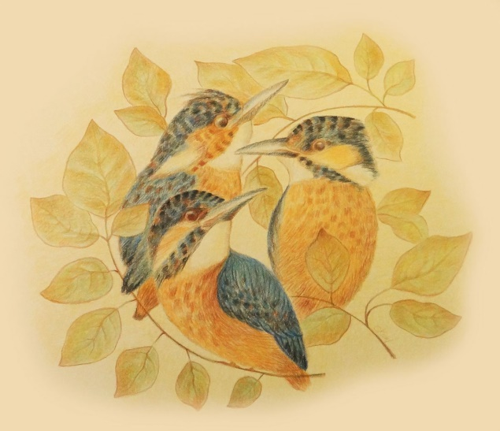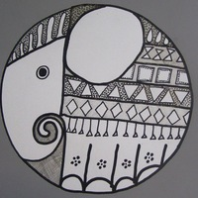
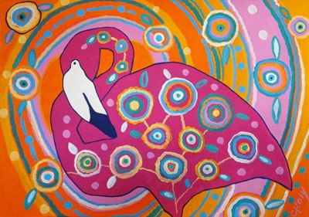
Тема 3.
Задание 1. Стилизация живой формы (животные, птицы, растения)
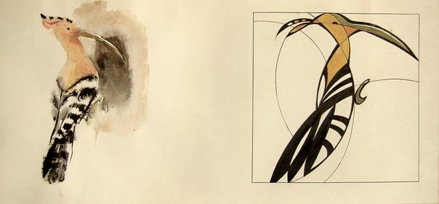

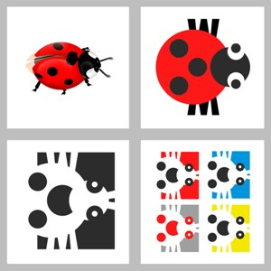
Задание 2. Стилизация неживой формы (предмет быта, вещь).



Тема 4.
Задание 1. Ленточный геометрический орнамент.
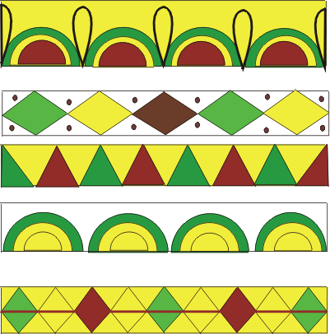

Задание 2. Замкнутый растительный орнамент.


Тема 5.Декоративная стилизованная композиция в технике «аппликация» (натюрморт).
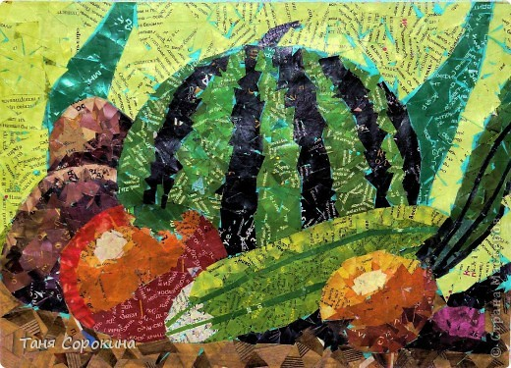
Тема 6. Декоративная стилизованная композиция в графической технике (пейзаж).

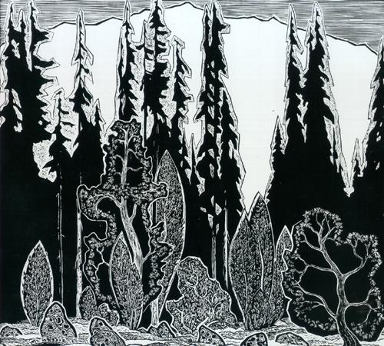

Тема 7. Объемная бумажная композиция в технике «Квиллинг».

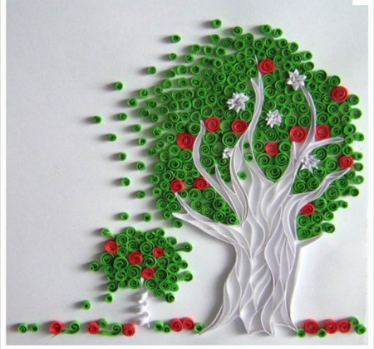

Тема 8. Упражнение с элементами городецкой или мезенской росписи.
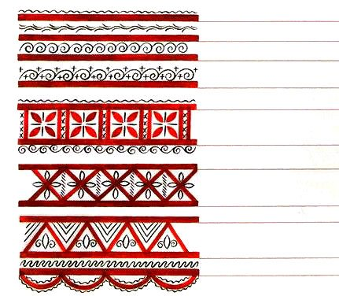
Тема 9. Роспись по дереву.

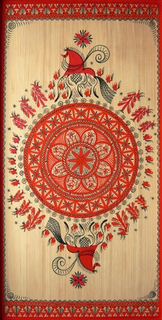

Тема 10. Упражнение с элементами дымковской росписи.

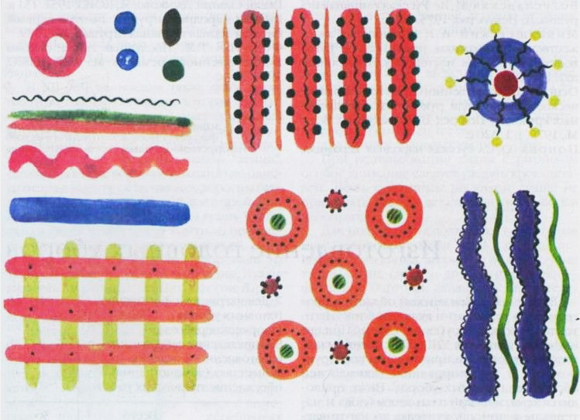

Тема 11. Роспись глиняной игрушки.

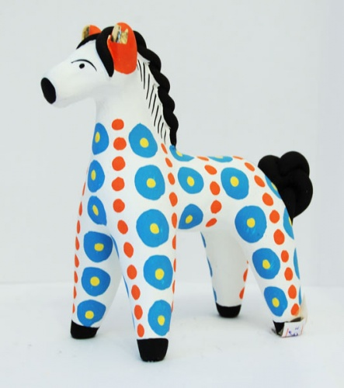

ДОПОЛНИТЕЛЬНАЯ ОБЩЕРАЗВИВАЮЩАЯ ОБРАЗОВАТЕЛЬНАЯ ПРОГРАММА В ОБЛАСТИ ИЗОБРАЗИТЕЛЬНОГО ИСКУССТВА

Программа по учебному предмету
ИСТОРИЯ ИЗОБРАЗИТЕЛЬНОГО ИСКУССТВА

Казань 2016

Структура программы учебного предмета

1.Пояснительная записка
- Характеристика учебного предмета, его место и роль в образовательном процессе
- Срок реализации учебного предмета
- Цель и задачи учебного предмета
- Форма проведения учебных аудиторных занятий
- Обоснование структуры программы учебного предмета
- Методы обучения
- Описание материально-технических условий реализации учебного предмета

2. Объем учебного времени, предусмотренный учебным планом образовательного учреждения на реализацию учебного предмета, сведения о затратах учебного времени и графике промежуточной аттестации

3.Учебно-тематический план

4. Содержание учебного предмета. Годовые требования.

5. Требования к уровню подготовки учащихся

6. Формы и методы контроля, система оценок
- Аттестация: цели, виды, форма, содержание;
- Критерии оценки

7. Методическое обеспечение учебного процесса
- Методические рекомендации преподавателям;
- Рекомендации по организации самостоятельной работы учащихся;

8.Список литературы и средств обучения

- Список рекомендуемой учебной и методической литературы
- Перечень средств обучения

1. ПОЯСНИТЕЛЬНАЯ ЗАПИСКА

Характеристика учебного предмета, его место и роль
в образовательном процессе
Программа учебного предмета «История изобразительного искусства» разработана на основе и с учетом рекомендаций по организации образовательной и методической деятельности при реализации общеразвивающих программ в области искусств и образовательной программы по рисунку, живописи, композиции, декоративно-прикладному искусству, скульптуре по художественно-эстетическому направлению, разработанной пед.коллективом школы, 2012г.
Учебный предмет «История изобразительного искусства» направлен на овладение духовными и культурными ценностями народов мира; воспитание и развитие у учащихся личностных качеств, позволяющих уважать и принимать духовные и культурные ценности разных народов; формирование у учащихся эстетических взглядов, нравственных установок и потребности общения с духовными ценностями.
Содержание учебного предмета «История изобразительного искусства» тесно связано с содержанием учебных предметов «Композиция станковая», «Рисунок» и «Живопись».
Предмет «История изобразительного искусства» направлен на осмысление отношения композиции художественного произведения и зрителя как акта общения, а восприятия его - как деятельность зрителя; на формирование умения использовать полученные теоретические знания в художественно-творческой деятельности.

Срок реализации учебного предмета

При реализации «Дополнительной общеразвивающей общеобразовательной программы в области изобразительного искусства» со сроком обучения 3 года (2года 10 мес.), предмет «История изобразительного искусства» реализуется 3 года (2года 10 мес.) с 1 по 3 класс.

Цель и задачи учебного предмета
Цель:
- художественно-эстетическое развитие личности учащегося на основе приобретенных им знаний, умений, навыков в области истории изобразительного искусства.
Задачами учебного предмета является формирование:
- знаний основных этапов развития изобразительного искусства;
- знаний основных понятий изобразительного искусства;
- знаний основных художественных школ в западно-европейском и русском изобразительном искусстве;
- умений определять в произведении изобразительного искусства основные черты художественного стиля, выявлять средства выразительности;
- умений в устной и письменной форме излагать свои мысли о творчестве художников;
- навыков по восприятию произведения изобразительного искусства, умений выражать к нему свое отношение, проводить ассоциативные связи с другими видами искусств;
- навыков анализа произведения изобразительного искусства.

Форма проведения учебных занятий

Занятия по предмету «История изобразительного искусства» осуществляются как в форме мелкогрупповых занятий (численностью от 4 до 11 человек), так и в форме групповых – от 11 человек.
Рекомендуемая продолжительность уроков – 40- 45 минут.
Объем учебных занятий в неделю составляет: 1-3 классы - по 1 часу в неделю.

Обоснование структуры программы учебного предмета

Обоснованием структуры программы является программа разработанная на основе и с учетом рекомендаций по организации образовательной и методической деятельности при реализации общеразвивающих программ в области искусств и образовательной программы по рисунку, живописи, композиции, декоративно-прикладному искусству, скульптуре по художественно-эстетическому направлению, разработанной коллективом школы 2012г, отражающая в себе все аспекты работы преподавателя с учеником.
Программа содержит следующие разделы:
- сведения о затратах учебного времени, предусмотренного на освоение
учебного предмета;
- распределение учебного материала по годам обучения;
- описание дидактических единиц учебного предмета;
- требования к уровню подготовки учащихся;
- формы и методы контроля, система оценок;
- методическое обеспечение учебного процесса.
В соответствии с данными направлениями строится основной раздел программы «Содержание учебного предмета».

Методы обучения
- объяснительно-иллюстративный;
- репродуктивный;
- исследовательский;
- эвристический.

Описание материально-технических условий реализации учебного предмета
Каждый учащийся обеспечивается доступом к библиотечным фондам и фондам видеозаписей. Учащиеся могут использовать Интернет для сбора дополнительного материала в ходе самостоятельной работы.
Библиотечный фонд должен быть укомплектован печатными и электронными изданиями основной и дополнительной учебной и учебно-методической литературы по истории мировой культуры, художественными альбомами. Основной учебной литературой по предмету обеспечивается каждый учащийся.
Учебная аудитория, предназначенная для изучения учебного предмета «История изобразительного искусства» должна быть оснащена видеооборудованием, учебной мебелью (доской, столами, стульями, стеллажами, шкафами) и оформлена наглядными пособиями.

2. ОБЪЕМ УЧЕБНОГО ВРЕМЕНИ ПРЕДУСМОТРЕННЫЙ УЧЕБНЫМ ПЛАНОМ ОБРАЗОВАТЕЛЬНОГО УЧРЕЖДЕНИЯ НА РЕАЛИЗАЦИЮ УЧЕБНОГО ПРЕДМЕТА, СВЕДЕНИЯ О ЗАТРАТАХ УЧЕБНОГО ВРЕМЕНИ, ГРАФИКЕ ПРОМЕЖУТОЧНОЙ И ИТОГОВОЙ АТТЕСТАЦИИ

Учебный предмет «История изобразительного искусства» реализуется при 3- летнем сроке обучения. Продолжительность учебных занятий составляет 35 недель в год.

Общая трудоемкость учебного предмета «История изобразительного искусства» при 3-летнем сроке обучения составляет 105 часов.

Сведения о затратах учебного времени
и графике промежуточной и итоговой аттестации

Общий объем учебной нагрузки (трудоемкость в часах) учебного предмета «История изобразительного искусства» составляет 105 часов.

Вид учебной нагрузки.  аттестации,  учебной нагрузки | Затраты учебного времени, график промежуточной аттестации |  |  |  |  |  |  |  |  |  |  |  | Всего часов
классы | 1 |  |  |  | 2 |  |  |  | 3
четверти | 1 | 2 | 3 | 4 | 1 | 2 | 3 | 4 | 1 | 2 | 3 | 4
Аудиторные занятия | 9 | 7 | 10 | 9 | 9 | 7 | 10 | 9 | 9 | 7 | 10 | 9 | 105
Вид промежуточной аттестации | Текущая | Тестирование | Текущая | Промежуточная аттестация | Текущая | Тестирование | Текущая | Промежуточная аттестация | Текущая | Тестирование | Текущая | Контрольная итоговая работа

3. УЧЕБНО-ТЕМАТИЧЕСКИЙ ПЛАН
Первый год обучения
№ | Наименование  задания |  |  | Максимальная учебная нагрузка | Самостоятельная работа | Аудиторные  занятия | Тип урока
I полугодие 1 четверть
1 | Вводная беседа.  - Что изучает история искусств.  - Что такое искусство.  - Средства изобразительного искусства. |  |  | 2ч. | 1ч. | 1ч. | Урок беседа
2 | Основные виды изобразительного искусства.  - Живопись  - Графика  - Скульптура  - ДПИ |  |  | 2ч. | 1ч. | 1 ч. | Комбинированный  урок
3 | Пространственные виды искусства.  - Архитектура |  |  | 2ч. | 1ч. | 1ч. | Комбинированный  урок
4 | Жанры изобразительного искусства.  - Портрет  - Пейзаж  - Натюрморт  - Историческая картина |  |  | 2ч. | 1ч. | 1ч. | Урок беседа
5 | Возникновение и происхождение искусства.  - Религия и искусство  - Роль археологии в искусстве |  |  | 2ч. | 1ч. | 1ч. | Урок беседа
6 | Первобытное искусство. |  |  | 2ч. | 1ч. | 1ч. | Урок беседа
7 | Искусство древнего Египта.  - История, мифы  - Периодика, принятая в истории искусства. |  |  | 2ч. | 1ч. | 1ч. | Урок беседа
8 | Древнейшие памятники архитектуры.  - пирамиды Джосера  - пирамиды Хеопса  - пирамиды Микерина |  |  | 2ч. | 1ч. | 1ч. | Комбинированный  урок
9 | Древнейшие рельефы и росписи.  - Палетка фараона Нармера  - Роль Шампольона в изучении иероглифов |  |  | 2ч. | 1ч. | 1ч. | Комбинированный  урок
2 четверть
10 | Древнее царство.  - Скульптура |  |  | 2ч. | 1ч. | 1ч. | Комбинированный  урок
11 | Среднее царство.  - Архитектура  - Скульптура  - Рельефы  - Росписи |  |  | 2ч. | 1 ч. | 1ч. | Комбинированный  урок
12 | Новое царство.  - Луксор  - Карнак |  |  | 2ч. | 1ч. | 1ч. | Урок беседа
13 | Искусство Амарны.  - Эхнатон  - Нефертити  - Тутанхамон |  |  | 2ч. | 1ч. | 1ч. | Комбинированный  урок
14 | Греция.  - История, мифы  - Периодика  - Крито- Микенская культура  - Кносский дворец |  |  | 3ч. | 1ч. | 2ч. | Комбинированный  урок
15 | Гомеровский период.  - Генрих Шлиман |  |  | 2ч. | 1ч. | 1ч. | Урок беседа
 |  |  |  | 31 ч | 15 ч | 16 ч
II полугодие.3 четверть
16 | Древнейшая керамика, скульптура.  Стиль и формы сосудов. |  |  | 2ч. | 1ч. | 1ч. | Комбинированный  урок
17 | Архитектура.  - Ордер, основные его виды.  - Типы храмов. |  |  | 2ч. | 1ч. | 1ч. | Урок беседа
18 | Акрополь (стихи М.Волошина) |  |  | 2ч. | 1ч. | 1ч. | Урок беседа
19 | Творчество Фидия. |  |  | 2ч. | 1ч. | 1ч | Урок беседа
20 | Творчество Мирона, Поликлета. |  |  | 2ч. | 1ч. | 1ч | Урок беседа  .
21 | Творчество Лисиппа,  - Скопаса |  |  | 2ч. | 1 ч. | 1ч | Урок беседа
22 | Скульптура поздней классики.  - Эллинизм |  |  | 2ч. | 1 ч. | 1ч | Урок беседа
23 | Искусство Древнего Рима.  - История, выдающиеся достижения. |  |  | 2ч. | 1ч. | 1ч | Комбинированный  урок
24 | История и искусство Этрусков как основных предшественников римлян. |  |  | 2ч. | 1ч. | 1ч | Урок беседа
25 | Древнеримская архитектура. |  |  | 2ч. | 1ч. | 1ч | Урок беседа
4 четверть
26 | Скульптура Древнего Рима.  - Искусство портрета. |  |  | 2ч. | 1ч. | 1ч. | Урок беседа
27 | Древнеримская живопись.  - 4 типа росписей  - Археологические раскопки Помпеи, Геркуланума, Стабии. |  |  | 2ч. | 1ч. | 1ч. | Комбинированный  урок
28 | Искусство Римских провинций. |  |  | 2ч. | 1ч. | 1ч. | Урок беседа
29 | Фаюмский портрет. |  |  | 2ч. | 1ч. | 1ч. | Комбинированный  урок
30 | Возникновение христианства на Руси.  Архитектура. |  |  | 2ч. | 1ч. | 1ч. | Урок беседа
31 | Искусство Киевской Руси.  - Фрески  - Мозаики |  |  | 2ч. | 1ч. | 1ч. | Урок беседа
32 | Художественные средства. Изображение пространства и времени в древнерусской живописи. |  |  | 2ч. | 1ч. | 1ч. | Урок беседа
33 | Наиболее часто встречающиеся сюжеты древнерусской живописи. |  |  | 2ч. | 1ч. | 1ч. | Урок беседа
34 | Контрольная работа. |  |  | 2ч. | 1ч. | 1ч. | Письменная работа
 |  |  | 38 ч. |  | 19 ч | 19 ч.

Второй год обучения
№ | Наименование  задания |  | Максимальная учебная нагрузка | Самостоятельная работа | Аудиторные  занятия | Тип урока
I полугодие 1 четверть
1 | Повторение изученного материала в 1 классе | 2ч |  | 1ч. | 1ч. | Урок беседа
2 | Творчество Андрея Рублева. | 2ч. |  | 1ч. | 1ч. | Комбинированный  урок
3 | Дионисий. Фрески Ферапонтова монастыря. | 2ч. |  | 1ч. | 1ч. | Урок беседа
4 | Живопись 17 в. Икона, парсуна. | 2ч. |  | 1ч. | 1ч. | Урок беседа
5 | 1-я пол. 18 в. Реформы Петра 1. Строительство Санкт- Петербурга. | 2ч. |  | 1ч. | 1ч. | Урок беседа
6 | Скульптура Растрелли( 1-я пол. 18в.), Шубин (2-я пол 18в.) | 2ч. |  | 1ч. | 1ч. | Урок беседа
7 | Творчество И. Аргунова, А.Антропова. | 2ч. |  | 1ч. | 1ч. | Урок беседа
8 | Творчество Ф. Рокотова | 2ч. |  | 1ч. | 1ч. | Урок беседа
9 | Творчество Д. Левицкого. | 2ч. |  | 1ч. | 1ч. | Урок беседа
2 четверть
10 | Творчество В. Боровиковского | 2 ч. |  | 1ч. | 1ч. | Комбинированный урок
11 | Академия художеств. Иерархия жанров в АХ | 2 ч. |  | 1ч. | 1ч. | Урок беседа
12 | Творчество К. Брюллова | 2 ч. |  | 1ч. | 1ч. | Урок беседа
13 | Творчество А. Иванова | 2 ч. |  | 1ч. | 1ч. | Урок беседа
14 | Творчество О. Кипренского | 2 ч. |  | 1 ч | 1ч | Урок беседа
15 | Творчество В.Венецианова | 2 ч. |  | 1 ч. | 1 ч. | Урок беседа
16 | Творчество В. Тропинина (тестирование) | 2 ч. |  | 1 ч. | 1 ч. | Урок беседа
 |  | 32 ч. |  | 16 ч. | 16 ч.
II полугодие 3 четверть
17 | Творчество П. Федотова | 2 ч. |  | 1ч. | 1ч. | Урок беседа
18 | Творчество А. Айвазовского | 2 ч. |  | 1ч. | 1ч. | Урок беседа
19 | Товарищество передвижных художественных выставок | 2 ч. |  | 1ч. | 1ч. | Урок беседа
20 | Творчество И. Шишкина | 2 ч. |  | 1ч. | 1ч. | Урок беседа
21 | Творчество А. Саврасова | 2 ч. |  | 1 ч | 1ч | Урок беседа
22 | Творчество А. Куинджи | 2 ч. |  | 1 ч. | 1 ч. | Урок беседа
23 | Творчество Ф. Васильева | 2 ч. |  | 1 ч. | 1 ч. | Урок беседа
24 | Творчество И. Левитана | 2 ч. |  | 1 ч | 1ч | Урок беседа
25 | Творчество И. Репина | 2 ч. |  | 1 ч. | 1 ч. | Урок беседа
26 | Ученики И. Репина | 2 ч. |  | 1 ч. | 1 ч. | Урок беседа
4 четверть
27 | Творчество В. Сурикова | 2 ч. |  | 1ч. | 1ч. | Урок беседа
28 | Творчество В. Перова | 2 ч. |  | 1ч. | 1ч. | Урок беседа
29 | Творчество В. Серова | 2 ч. |  | 1ч. | 1ч. | Урок беседа
30 | Творчество М. Врубеля | 2 ч. |  | 1ч. | 1ч. | Урок беседа
31 | Творчество К. Коровина | 2 ч. |  | 1 ч | 1ч | Урок беседа
32 | Творчество Н. Рериха | 2 ч. |  | 1 ч. | 1 ч. | Урок беседа
33 | Творчество Б. Кустодиева | 2 ч. |  | 1 ч. | 1 ч. | Урок беседа
34 | Творчество Н. Фешина | 2 ч. |  | 1 ч | 1ч | Устный ответ
35 | Контрольная работа: определить автора и характерные особенности его произведения, по выданным репродукциям | 2 ч. |  | 1 ч. | 1 ч. | Урок беседа
 |  | 38 ч. |  | 19 ч. | 19 ч.

Третий год обучения
№ | Наименование  задания |  | Максимальная учебная нагрузка | Самостоятельная работа | Аудиторные  занятия | Тип урока
I полугодие 1 четверть
1 | Урок повторения изученного материала во 2 классе | 2ч |  | 1ч. | 1ч. | Урок беседа
2 | Творческие объединения рубежа 19-20 вв. Мир Искусства, Союз русских художников, Бубновый валет, Голубая роза | 2ч. |  | 1ч. | 1ч. | Комбинированный  урок
3 | Творческие объединения рубежа 19-20 вв. Мир Искусства, Союз русских художников, Бубновый валет, Голубая роза, представленные в собрании Казанского художественного музея | 2ч. |  | 1ч. | 1ч. | Комбинированный  урок
4 | Русский авангард (В. Кандинский, К. Малевич, П. Филонов, М. Шагал) | 2ч. |  | 1ч. | 1ч. | Урок беседа
5 | Творчество К. Петрова- Водкина | 2ч. |  | 1ч. | 1ч. | Урок беседа
6 | Творчество А. Дайнеки | 2ч. |  | 1ч. | 1ч. | Урок беседа
7 | Творчество А. Пластова, Ю. Пименова | 2ч. |  | 1ч. | 1ч. | Урок беседа
8 | Творчество А. Рылова, М. Ромадина | 2ч. |  | 1ч. | 1ч. | Урок беседа
9 | Крупнейшие собрания русского и советского искусства. Третьяковская галерея | 2ч. |  | 1ч. | 1ч. | Урок беседа
2 четверть
10 | Государственный Русский Музей | 2 ч. |  | 1ч. | 1ч. | Урок беседа
11 | Западноевропейское искусство. Раннее средневековье | 2 ч. |  | 1ч. | 1ч. | Комбинированный урок
12 | Архитектура. Романский и готический стили. | 2 ч. |  | 1ч. | 1ч. | Комбинированный урок
13 | Скульптура, прикладное искусство средневековья | 2 ч. |  | 1ч. | 1ч. | Комбинированный урок
14 | Искусство итальянского возрождения (общая характеристика) | 2 ч. |  | 1 ч | 1ч | Комбинированный урок
15 | Архитектура: Альберти, Брунелески | 2 ч. |  | 1 ч. | 1 ч. | Комбинированный урок
16 | Скульптура: Донателло, Вероккиро, Гиберти (тестирование) | 2 ч. |  | 1 ч. | 1 ч. | Урок беседа
 |  | 32 ч. |  | 16 ч. | 16 ч.
II полугодие 3 четверть
17 | Живопись: Джото, Мазаччо | 2 ч. |  | 1ч. | 1ч. | Урок беседа
18 | Творчество Сандро Ботичелли | 2 ч. |  | 1ч. | 1ч. | Урок беседа
19 | Высокое возрождение. Творчество Рафаэля Санти | 2 ч. |  | 1ч. | 1ч. | Урок беседа
20 | Творчество Леонардо да Винчи | 2 ч. |  | 1ч. | 1ч. | Урок беседа
21 | Творчество Микеланджело Буанаротти (скульптор, живописец) | 2 ч. |  | 1 ч | 1ч | Урок беседа
22 | Венецианская школа живописи: Джорджоне, Тициан | 2 ч. |  | 1 ч. | 1 ч. | Урок беседа
23 | Творчество Веронезе, Тинторетто | 2 ч. |  | 1 ч. | 1 ч. | Урок беседа
24 | Творчество Караваджо | 2 ч. |  | 1 ч | 1ч | Урок беседа
25 | Северное возрождение Альбрехт Дюрер | 2 ч. |  | 1 ч. | 1 ч. | Урок беседа
26 | Творчество Ганса Гольбейна | 2 ч. |  | 1 ч. | 1 ч. | Урок беседа
4 четверть
27 | Нидерланды Ян Ван Эйк | 2 ч. |  | 1ч. | 1ч. | Комбинированный урок
28 | Искусство Испании: Пикассо, Веласкес, Гойя | 2 ч. |  | 1ч. | 1ч. | Комбинированный урок
29 | Творчество Антуана Ватто | 2 ч. |  | 1ч. | 1ч. | Комбинированный урок
30 | Творчество: Фрагонара, Буше, Гюбера, Робера | 2 ч. |  | 1ч. | 1ч. | Комбинированный урок
31 | Творчество: Давида, Делакруа, Жерико | 2 ч. |  | 1 ч | 1ч | Комбинированный урок
32 | Барбизонская школа живописи: Милле, Коро, Курбье, Домье | 2 ч. |  | 1 ч. | 1 ч. | Комбинированный урок
33 | Творчество импрессионистов | 2 ч. |  | 1 ч. | 1 ч. | Урок беседа
34 | Творчество постимпрессионистов | 2 ч. |  | 1 ч | 1ч | Урок беседа
35 | Контрольная работа.(краткая информация о художнике, разбор композиционного и колористического решения выбранного произведения) | 2 ч. |  | 1 ч. | 1 ч. | Урок беседа
 |  | 38 ч. |  | 19 ч. | 19 ч.

4.СОДЕРЖАНИЕ УЧЕБНОГО ПРЕДМЕТА
Содержание учебного предмета «История изобразительного искусства» построено с учетом возрастных особенностей учащихся.
Содержание учебного предмета включает следующие разделы и темы:
- Древнерусское искусство X - начала XV вв.
- Возрождение
- Древнерусское искусство второй половины XV – XVII вв.
- Искусство Западной Европы XVII - XVIII вв.
- Искусство России XVIII века
- Искусство Западной Европы XIX века
- Искусство России XIX века
- Искусство Западной Европы конца XIX – первой половины XX вв.
- Русское искусство конца XIX - начала XX вв.

Содержание разделов и тем

Первый год обучения
I полугодие 1 четверть

Тема 1. Вводная беседа об искусстве.
Цели:
- художественно - эстетическое развитие личности учащегося в области истории изобразительного искусства.
Задачи:
- объяснить что такое искусство;
- познакомить с тем что изучает история искусства ;
- познакомить со средствами изобразительного искусства.
Кол-во часов:1час.
Самостоятельная работа: Подготовить презентацию любых средств живописи, графики, скульптуры.

Тема 2. Основные виды изобразительного искусства.
Цели:
- объяснить понятие «виды искусства ».
Задачи:
- дать характеристику изобразительному искусству (живопись, графика, скульптура, ДПИ );
- познакомить с произведениями различных видов искусства;
Кол-во часов: 1 час.
Самостоятельная работа: Выполнить копию какого-либо предмета искусства средствами живописи, графики, скульптуры.

Тема 3.Пространственные виды искусства.
Цель:
- познакомить учащихся с термином «пространственные виды искусства».
Задачи:
- познакомить с архитектурными сооружениями, как видом изобразительного искусства;
- познакомить с материалами;
- объяснить стилевые особенности.
Кол-во часов: 1 час.
Самостоятельная работа: Подготовить презентацию любого памятника архитектуры г. Казани.
Тема 4. Жанры изобразительного искусства.
Цель:
- научить разбираться в жанрах изобразительного искусства.
Задачи:
- объяснить понятие - «жанр»;
- рассмотреть жанры изобразительного искусства;
- познакомить с работами художников.
Кол-во часов: 1 час.
Самостоятельная работа: Скопировать любое произведение искусства, объяснить к какому жанру оно относится.

Тема 5. Возникновение и происхождение искусства.
Цель:
-объяснить роль религии и археологии в искусстве.
Задачи:
-проследить эволюцию искусства основываясь на результатах археологических раскопок.
Кол-во часов: 1 час.
Самостоятельная работа: Посмотреть документальный фильм о раскопках в «Помпеях».

Тема 6. Первобытное искусство.
Цель:
-сформировать представление о роли изображений в древности и связь с другими видами деятельности.
Задачи:
-показать разницу между древними изображениями и тем, что сегодня называется изобразительное искусство;
-выявить функции, которые могло выполнять искусство;
- проследить эволюцию первобытного искусства;
Кол-во часов: 1 час.
Самостоятельная работа: Выполнить зарисовку любого из первобытных изображений.

Тема 7. Искусство древнего Египта .
Цель:
- сформировать представление об искусстве, о значении заупокойного культа в Египте, о роли художника.
Задачи:
-познакомить с историей и мифами древнего Египта;
- раскрыть значения погребальных храмов, рассказать о связи архитектуры с природой Египта;
- рассмотреть изобразительный характер древнего письма.
Кол-во часов: 1 час.
Самостоятельная работа: Записать имена Египедских богов, описать их особенности.

Тема 8. Древнейшие памятники архитектуры: пирамиды Джоссера, Хеопса, Микерина, Хефрена, Большой Сфинкс.
Цель:
-раскрыть значения погребальных храмов как центров культа фараонов .
Задачи:
-познакомить с ансамблем первой в мире пирамиды Джоссера;
-рассмотреть специфическую условность приемов древнего искусства;
-сформировать представление о значении заупокойного культа в Египте;
-познакомить с памятниками скульптуры.
Кол-во часов: 1 час.
Самостоятельная работа: Выполнить зарисовку палетки Нармера.

Тема 9. Древнейшие рельефы и росписи.
Цель:
- раскрыть связь росписи с рельефом .
Задачи:
-рассмотреть изобразительный характер древней росписи;
- выделить характерные черты росписи: условность изображения , выделение главного размером;
- разобрать построчное построение изображений в росписи и рельефах .
Кол-во часов: 1 час.
Самостоятельная работа: Записать условия канонического изображения.
2 четверть
Тема 10. Древнее царство (скульптура).
Цель:
- сформировать представление о скульптуре Древнего царства.
Задачи:
- познакомить с памятниками скульптуры Древнего царства;
- познакомить с обелисками, статуями, колоссальными изваяниями фараонов.
Кол-во часов: 1 час.
Самостоятельная работа: Скопировать изображение зодчего Хесира; писца Колизея.

Тема 11. Среднее царство ( архитектура, скульптура, рельефы, росписи).
Цель:
- сформировать представление об искусстве эпохи Среднего царства .
Задачи:
- познакомить с памятниками архитектуры, скульптуры, с типами статуй, их размерами, познакомить с обелисками, рельефами, росписями Среднего царства.
Кол-во часов: 2 часа.
Самостоятельная работа: Выполнить копию одной из росписей Среднего царства.
Тема 12.Новое царство.
Цель:
- сформировать представление об архитектуре культовых центров в Карнакосе и Луксоре .
Задачи:
- познакомить с архитектурными памятниками в Карнакосе и Луксоре;
- рассказать об аллее сфинксов.
Кол-во часов:1 час.
Самостоятельная работа: Подготовить презентацию образа Рамзеса II

Тема 13.Искусство Амарны.
Цель:
-сформировать представление об искусстве времен правления Эхнатона, Нефертити, Тутанхамона.
Задачи:
- познакомить с определением сторон света и годовому движению солнца у древних египтян;
-познакомить с шедеврами Амарнского периода: сцены семейной жизни фараона, бюст царицы Нефертити, скульптурное изображение Эхнатона.
Кол-во часов: 1 час.
Самостоятельная работа: Представить информацию о раскопках гробницы Тутанхамона.

Тема 14.Греция.
Цель:
-познакомить с историей и мифами древней Греции;
-познакомить с Крито-Микенской культурой;
-познакомить с архитектурой Кносского дворца.
Задачи:
-дать понятие о сквозном мотиве античной культуры;
-темы оживающего произведения, «живого» изображения;
-рассмотреть этапы развития греческой скульптуры от статичной пластики до передачи естественного движения;
-познакомить с творениями прославленных в древности скульпторов Мирона, Поликлета, Праксителя.
Кол-во часов: 2 часа.
Самостоятельная работа: Выполнить зарисовку одного из произведений скульптора Поликлета.

Тема 15. Гомеровский период. Генрих Шлиман.
Цель:
-сформировать представление об искусстве античности.
Задача:
-рассказать о том, что открытие эгейской культуры археологом Генрихом Шлиманом было одним из важнейших завоеваний археологии начала 20 века.
Кол-во часов: 1 час.
Самостоятельная работа: Подготовить информацию о Кнесском дворце.

II полугодие 3 четверть

Тема 16. Древнейшая керамика, скульптура. Стиль и формы сосудов.
Цель:
- сформировать представление о том, что вазопись была тесно связана с развитием живописи.
Задача:
-дать представление о стилях росписи;
- познакомить с шедеврами этого вида искусства;
- познакомить с различными формами сосудов.
Кол-во часов: 1 час.
Самостоятельная работа: Сделать справочную таблицу форм сосудов древнейшей керамики.

Тема 17.Архитектура.
Цель:
- сформировать представление о греческом ордере.
Задача:
- рассказать об основных видах ордера и их особенностях;
- познакомить с композицией греческого храма, выявляя образную идею - как жилище бога на земле.
Кол-во часов: 1 час.
Самостоятельная работа: Зарисовать три ордера.

Тема 18.Акрополь.
Цель:
- дать понятие о гуманистическом начале, благородном величии и гармонии как основе греческого искусства.
Задачи:
-познакомить с историей Афинского акрополя;
-познакомить с мифом о споре Афины Посейдона и его отражении в композиции Акрополя;
-проследить использование ордерной системы в постройках Акрополя.
Кол-во часов: 1 час.
Самостоятельная работа: Начертить план Акрополя; зарисовать один из памятников.

Тема 19.Творчество Фидия.
Цель:
- познакомить с искусством периода высокой классики.
Задачи:
- раскрыть творчество Фидия как основоположника европейского искусства;
- познакомить с античной школой скульптуры.
Кол-во часов: 1 час.
Самостоятельная работа: найти факты биографии Фидия.

Тема 20.Творчество Мирона, Поликлета.
Цель:
- познакомить с творениями прославленных древнегреческих скульпторов.
Задачи:
-познакомить с творениями Мирона « Дискобол», «Афина и Марсий»;
-познакомить с творением Поликлета «Дорифор».
Кол-во часов: 1 час.
Самостоятельная работа: объяснить, как «Афина и Марсий» связаны с философией искусства.

Тема 21.Творчество Лиссипа, Скопаса. .
Цель:
- познакомить с мастерами поздней классики.
Задачи:
- познакомить с творением Скопаса «Менада»
- рассказать о том, как скульптура, отражая настроение в обществе, ставила проблему передачи противоречивых переживаний человека.
Кол-во часов: 1 часа.
Самостоятельная работа: найти информацию о работах Лиссипа, в связи с Александром Македонским.

Тема 22.Скульптура поздней классики .
Цель:
- сформировать понятие «эллинизм» как культуры, возникшей на развалинах империи Александра Македонского и объединившей в себе черты греческой культуры и восточных традиций.
Задачи:
-рассказать об основных достижениях, связанных с развитием образа человека в монументальном искусстве;.
- познакомить с искусством глиптики.
Кол-во часов: 1 час.
Самостоятельная работа: выполнить копию камеи Гонзаго.

Тема 23.Искусство Древнего Рима.
Цель:
-познакомить с историей и выдающимися достижениями Римлян.
Задачи:
-рассказать о культуре, о государственном устройстве, о быте древних Римлян;
-рассказать как искусство древнего Рима тесно связано с украшением гробниц.
Кол-во часов: 1 час.
Самостоятельная работа: Посмотреть один из фильмов из истории Рима.

Тема 24. История и искусство Этрусков как основных предшественников римлян.
Цели:
-сформировать представление о развитой цивилизации этрусков, существовавшей 2500 лет назад на северо-западе Аппенинского полуострова.
Задачи:
- рассказать о торговых отношениях с греками о влиянии греческого искусства на внешние формы: этруски восприняли от греков алфавит, мифы, заимствовали аристократические пиры, охоту, спортивные состязания;
- рассказать о скульптуре, ее связи с культом мертвых.
Количество часов:1 час.
Самостоятельная работа: Посмотреть фильм «Этруски».

Тема 25. Древнеримская архитектура.
Цели:
-рассказать о ведущей роли архитектуры в период расцвета искусства Древнего Рима.
Задачи:
- познакомить с достижениями инженерного искусства, многообразии типов сооружений, о богатстве композиционных форм и масштабе строительства;
- раскрыть красоту и мощь римской архитектуры.
Количество часов: 1час.
Самостоятельная работа: На выбор: подготовить сообщение об одном из архитектурных сооружений др. Рима.

4 четверть

Тема 26. Скульптура Древнего Рима (искусство портрета).
Цели:
- сформировать представление о том, что скульптурный портрет и бытовой и исторический рельеф с характерным для него документально точным повествовательным началом являются главным вкладом римлян в искусство скульптуры.
Задачи:
- рассказать о влиянии на скульптуру римлян этрусков, греков, эллинов;
-познакомить с шедеврами римских скульпторов: статуя оратора (Авл Метелл), надгробная стела Л.Вибия и его семьи, статуя Августа из Прима Порта, портрет Люция Цецилия Юкунда.
Количество часов: 1час.
Самостоятельная работа: посмотреть в интернете коллекцию работ: портреты в Эрмитаже.

Тема 27. Древнеримская живопись.
Цели:
- сформировать представление о стилях помпейских росписей.
Задачи:
-познакомить с видами росписи и с их ролью в дальнейшем развитии декоративного искусства Западной Европы.
Количество часов: 1час.
Самостоятельная работа: выполнить зарисовку любого из фрагмента росписей.

Тема 28. Искусство Римских провинций.
Цели:
-сформировать представление об искусстве этого периода на этих территориях.
Задачи:
-рассказать о многочисленных римских провинциях, где существовала провинция Ольвия (др. греческий – богатая, счастливая);
- рассказать о Милетской колонии в районе устья Гипаниса.
Количество часов: 1час.
Самостоятельная работа: Посмотреть фильм ВВС «Искусство римских провинций».

Тема 29. Фаюмский портрет.
Цели:
- дать представление о фаюмских портретах, о римских мозаиках и ранних христианских изображениях.
Задачи:
- познакомить с фресками виллы Мистерий в Помпеях;
- познакомить с фресками дома Виттиев в Помпеях;
- познакомить с «портретом молодой женщины из Фаюма»
Количество часов: 1час.
Самостоятельная работа: Записать информацию о технике энкаустики.

Тема30.Возникновение христианства на Руси. Архитектура.
Цель:
-сформировать представление о возникновении христианства на Руси, познакомить с ролью церкви в искусстве средневековой Руси.
Задачи:
- познакомить с архитектурными сооружениями древней Руси;
- рассказать о характерных чертах архитектуры;
- рассказать о влиянии христианства на искусство и архитектуру др. Руси.
Количество часов: 1 час.
Самостоятельная работа: выполнить зарисовку одного из ранних храмов.

Тема 31 .Искусство Киевской Руси (фрески, мозаика).
Цель:
-познакомить с исторически сложившимися условиями развития русского искусства.
Задачи:
-познакомить с преданиями об основании Киева и деятельности первых русских князей;
- рассказать о реформировании языческого культа в эпоху князя Владимира;
-рассказать о древнерусских ремеслах, познакомить с ювелирным искусством, фресками, мозаикой.
Количество часов: 1 час.
Самостоятельная работа: ознакомиться с устройством интерьера храма Софии Киевской.

Тема 32.Художественные средства. Изображение пространства и времени в древнерусской живописи.
Цель:
- показать перенос традиций константинопольской художественной школы в художественную культуру Руси.
Задачи:
- рассказать о влиянии иконописи на древнерусскую живопись;
- показать изображение пространства и времени в древнерусской живописи.
Количество часов: 1 час.
Самостоятельная работа: рассмотреть работы Ф.Грека «Преображение» и «Рождество богородицы».

Тема 33.Наиболее часто встречающиеся сюжеты древнерусской живописи
Цель:
- познакомить с иконописью в древней Руси .
Задачи:
- познакомить с изображением лика богоматери и святых в иконописи.
Количество часов: 1 час.
Самостоятельная работа: прочитать статью М.Волошина «Вл. богоматерь».

Тема 34. Контрольная работа.
Цель:
- установить уровень полученных знаний учащихся на уроках.
Практическое задание: по предлагаемым карточкам с репродукциями икон определить сюжет, дать обоснование.
Количество часов: 1час

Второй год обучения
I полугодие 1 четверть

Тема 1. Урок повторения изученного материала в 1 классе.
Цель:
- восстановить полученные знания на уроках истории искусств первого класса.
Количество часов: 1час.
Тема 2.Творчество Андрея Рублева .
Цель:
-познакомить с деятельностью выдающегося иконописца конца 14- начала 15 веков.
Задачи:
-рассказать о значении творчества Андрея Рублева
-рассказать об истории создания, проанализировать композицию, богословскую символику в иконе «Св. Троица»
- познакомить с книжной миниатюрой «Евангелие Хитрово».
Количество часов: 1 час.
Самостоятельная работа: Выполнить копию картины А.Рублева «Троица».

Тема 3. Дионисий. Фрески Ферапонтова монастыря.
Цель:
- познакомить с архитектурой и фресками Ферапонтова монастыря.
Задачи:
-показать синтез архитектуры Ферапонтова монастыря с её местоположением и фресками Дионисия.
Количество часов: 1 час.
Самостоятельная работа: Выбрать один сюжет из фресок Дионисия и проанализировать особенности его творчества.

Тема 4. Живопись 17 в. Икона, парсуна.
Цель:
-познакомить с ранним примитивным жанром портрета в Русском царстве.
Задачи;
- рассказать о стилистике и неоднородности традиционных парсун.
- рассказать о технике исполнения парсун.
Количество часов: 1 час.
Самостоятельная работа: Скопировать парсуну Сконина - Шуйского (ГТГ).

Тема 5.1-я половина 18в. Реформы Петра I. Строительство Санкт-Петербурга.
Цель:
-рассказать о преобразованиях государственной и общественной жизни осуществленных в период правления Петра 1 .
Задачи:
- рассказать о роли северной войны (отвоевали у Швеции долину реки Невы)
- рассказать о Петропавловской крепости
-рассказать о Городском острове, как о главной части города.
Количество часов: 1 час.
Самостоятельная работа: Выполнить зарисовку здания Кунсткамеры, написать информацию.

Тема 6. Скульптура Растрелли(1-я пол. 18в.), Шубина (2-я пол. 18в.).
Цель:
-познакомить с ярким художественным языком и творчеством скульпторов, ярких представителей 18 в. Б.Растрелли, Ф. Шубин.
Задачи:
-рассказать о вкладе в строительство и украшение новой столицы Санкт-Петербурга, провести композиционный и стилистический анализ памятников созданных Б.Растрелли.
-рассмотреть развитие классицизма в России на ярком представителе классицизма скульпторе Ф.И.Шубине.
Количество часов: 1час.
Самостоятельная работа: Скопировать портрет Павла-1,написать информацию.

Тема 7. Творчество И.Аргунова, А.Антропова.
Цель:
- познакомить с творчеством русского живописца портретиста И.Аргунова, а так же с творчеством яркого представителя русского барокко А.Антроповым.
Задачи:
- рассказать о парадных и камерных портретах, создании портрета Екатерины II;
- рассказать о происхождении русского барокко;
- рассказать о светских портретах
Количество часов: 1час.
Самостоятельная работа: Выполнить копию одной работы, на выбор, И.Аргунова или А.Антропова. Разобрать композицию парадного портрета.

Тема 8.Творчество Ф. Рокотова.
Цель:
-дать представление о подъеме русской живописи, о развитии жанров изобразительного искусства.
Задачи:
-выявить своеобразие почерка художников-живописцев портретного жанра Ф.Рокотова, Д.Левицкого
Количество часов: 1час.
Самостоятельная работа: Выполнить копию одного из портретов Ф.Рокотова, разобрать композиционное решение.

Тема 9. Творчество Д. Левицкого
Цель:
-дать представление о подъеме русской живописи, о развитии жанров изобразительного искусства.
Задачи:
-выявить своеобразие почерка художника-живописца портретного жанра Д.Левицкого
Количество часов: 1час.
Самостоятельная работа: Скопировать работу Д.Левицкого п-т Кокоринова, провести анализ композиции.

Тема 10.Творчество В. Боровиковского .
Цель:
-рассказать о жанрах изобразительного искусства и подъеме русской живописи.
Задачи:
-познакомить с творчеством и своеобразием почерка художника – портретиста В.Боровиковского.
Количество часов: 1час.
Самостоятельная работа: выполнить копию работы В. Боровиковского , на выбор, определить в чём своеобразие сентиментализма на примере портрета.

2 четверть

Тема 11. Академия Художеств. Иерархия жанров в А.Х.
Цель:
-рассказать о систематизиции различных жанров изобразительного искусства по их значимости.
Задачи:
- историческая живопись, портрет, жанровая живопись, пейзаж, натюрморт.
Количество часов: 1час.
Самостоятельная работа: выполнить
-карандашом схему к-ны «Медный змей» Ф.Бруни,
-живописный фрагмент.

Тема 12. Творчество К.Брюллова.
Цель:
- дать представление о развитии живописи от романтизма к критическому реализму, познакомить с вершинами искусства живописи 19 в..
Задачи:
- рассмотреть картину К.Брюллова «Последний день Помпеи», рассказать о посещении художником раскопок Помпеи.
-выявить контраст между динамикой форм и устойчивостью композиции.
Количество часов: 1час.
Самостоятельная работа: выполнить
-схему картины «Последний день Помпеи»,
-живописный фрагмент этой же картины.

Тема 13. Творчество А. Иванова.
Цель:
- дать представление о развитии живописи от романтизма к критическому реализму, познакомить с вершинами искусства живописи 19 в..
- выявить контраст между динамикой форм и устойчивостью композиции.
-рассказать о творчестве А.Иванова- главной фигуре живописи 19в.,( антиподе К.Брюллова ) картина «Явление Христа народу».
Количество часов: 1час.
Самостоятельная работа: выполнить
-схему картины «Явление Миссии»,
-живописный фрагмент этой же картины.

Тема 14.Творчество О.Кипренского.
Цель:
- познакомить с творчеством художника – романтика начала 19в, О.Кипренского, искавшего в образе человека возвышенное начало.
Задачи:
- рассмотреть работы художника - портретиста
- развить наблюдательность, умения сравнивать, выделять главное
- познакомить с живописью первой половины 19 в.
Количество часов: 1час.
Самостоятельная работа: Скопировать один из портретов написанных художником, проанализировать композицию учитывая направление.

Тема 15.Творчество А.Венецианова.
Цели:
- познакомить с родоначальником бытового жанра в русской живописи.
Задачи:
- рассказать о художественной школе в Сафонове.
- рассказать красоте русского сельского пейзажа и подлинном единстве человека и природы.
Количество часов:1час.
Самостоятельная работа: Выполнить копию кар-ны «Гумно», произвести композиционный разбор картины.

Тема 16.Творчество В.Тропинина.
Цели:
- рассказать о художнике, как мастере романтического и реалистического портрета.
Задачи:
- рассказать о романтизме в картинах художника
- разобрать известные картины «Кружевница», «портрет А.С.Пушкина».
Количество часов: 1 час.
Самостоятельная работа: Выполнить копию п-та «Пушкина», сравнить с портретом кисти Кипренского.

II полугодие 3 четверть

Тема 17.Творчество П.Федотова.
Цели:
-дать представление о развитии живописи 19в., познакомить с вершинами искусства и их авторами, на примере творчества П.Федотова.
Задачи:
- рассказать о том, что замыкает эволюцию развития русской живописи художник П.Федотов.
- рассмотреть композиции картин «Сватовство майора», «Завтрак аристократа»,
-рассказать о методах работы художника, о поисках занимательных и поучительных сюжетов, внимании к деталям, следовании натуре.
Количество часов:1час.
Самостоятельная работа: Выполнить схему и живописный фрагмент любой картины художника, произвести разбор композиции.

Тема 18.Творчество И.Айвазовского.
Цели:
- сформировать представление об эстетике нового реалистического пейзажа второй половины 19в..
Задачи:
- рассказать о пути критического переосмысления традиций академического и романтического пейзажа.
-рассказать об эволюции творчества И.Айвазовского от романтизма к реализму.
Количество часов:1 час.
Самостоятельная работа: Выполнить копию картины «Девятый вал», проанализировать композицию картины.

Тема 19.Товарищество передвижных художественных выставок.
Цели:
- дать представление о состоянии искусства после реформ 60-х годов, о формировании представлений об эффективности прямой критики действительности с целью устранения её пороков.
Задачи:
-рассказать об учреждении молодыми художниками выставочной организации «Товарищество передвижных художественных выставок», входящих в него художников.
Количество часов: 1час.
Самостоятельная работа: Выполнить копию одной из картин 1-ой выставки передвижников. Проанализировать композицию картины.

Тема 20.Творчество И.Шишкина.
Цели:
-рассказать об эстетике нового реалистического пейзажа, о переходе от изображения исключительных видов и явлений к поэзии, рожденной из прозы, из опыта повседневного общения с природой.
Задачи:
- рассказать о роли художника И.Шишкина в развитии реалистического эпического пейзажа.
Количество часов: 1час.
Самостоятельная работа: Скопировать и проанализировать любое произведение художника на выбор.

Тема 21.Творчество А.Саврасова.
Цели:
- рассказать о Русском пейзаже 19века.
Задачи:
- рассказать о петербургской и московской школах живописи. Живописном методе А.Саврасова.
Количество часов: 1час.
Самостоятельная работа: Выполнить копию картины «Рожь» и сравнить с Шишкиным.

Тема 22.Творчество И.Куинджи.
Цели:
-рассказать о новом реалистическом пейзаже второй половины 19в., на примере творчества И.Куинджи.
Задачи:
-рассмотреть и проанализировать эффекты света и цвета в картинах А.Куинджи.
Количество часов: 1час.
Самостоятельная работа: Скопировать и проанализировать любое произведение художника на выбор.

Тема 23.Творчество Ф. Васильева.
Цели:
- рассказать о традициях академического и романтического пейзажа второй половины 19в.
Задачи:
- рассказать о блестящей технике лиричных пейзажей Ф.Васильева.
Количество часов: 1час.
Самостоятельная работа: Скопировать и проанализировать любой пейзаж написанный художником.

Тема 24.Творчество И.Левитана.
Цели:
- раскрыть прозу живописи, рожденную из опыта повседневного общения с природой на примерах работ русского пейзажиста второй половины 19в. И.Левитана.
Задачи:
- рассказать о совершенстве пейзажей написанных И.Левитаном.
Количество часов: 1час.
Самостоятельная работа: Скопировать и проанализировать любой пейзаж написанный художником.

Тема 25.Творчество И.Репина.
Цели:
- дать представление о том, что высшие достижения реализма второй половины 19в. в живописи связаны с творчеством И.Репина.
Задачи:
- познакомить с жизнью и творчеством художника
- выявить особенности творческого почерка и тематики произведений художника
- произвести анализ самых значительных произведений художника.
Количество часов: 1час.
Самостоятельная работа: Выполнить схему и живописный фрагмент картины художника «Запорожцы», произвести разбор композиции.

Тема 26.Ученики И.Репина.
Цели:
- рассказать о художнике – педагоге И.Репине.
Задачи:
- познакомить с произведениями искусства учеников И.Репина (Э.Грабарь, С.Куликов…).
Количество часов: 1час.
Самостоятельная работа: Найти информацию о совместной работе учеников и художника над картиной «Торжественное заседание Гос. Совета».

4 четверть

Тема 27.Творчество В.Сурикова.
Цели:
-дать представление о развитии исторического жанра в творчестве передвижников
Задачи:
-рассказать о происхождении художника и впечатлениях, которые сформировали мировоззрение художника и послужили основой его творчества.
Количество часов:1час.
Самостоятельная работа: Выполнить схему и живописный фрагмент картины художника «Утро стрелецкой казни».

Тема28.Творчество В.Перова.
Цели:
- рассказать о методе критического реализма, который лег в основу всей художественной культуры России середины и второй половины 19в.
Задачи:
- рассказать о том, что центральной темой искусства 60-х стала тема обесценивания всех ценностей жизни, где все: от религии до семейных уз – стало предметом корысти.
Количество часов: 1час.
Самостоятельная работа: Выполнить копию любой картины художника, произвести разбор композиции.

Тема 29. Творчество В.Серова.
Цель:
- рассказать об искусстве конца 19 начала 20вв., о переходе от метода прямого изображения действительности в формах самой действительности к методу поиска художественного образа и форм, косвенно выражающих содержание современности.
Задачи:
- познакомить с этапными для русского искусства и творчества В.Серова работами: «Девочка с персиками», «Девушка освещенная солнцем»…
- рассказать о жанровом синтезе как важной тенденции для искусства конца 20в.
Количество часов: 1час.
Самостоятельная работа: Выполнить схему и живописный фрагмент картины художника «Девочка с персиком», произвести разбор композиции.

Тема30. Творчество М.Врубеля.
Цель:
- сформировать представление о творчестве М.Врубеля как о крупнейшем представителе символизма и модерна в русском изобразительном искусстве.
Задачи:
- кратко познакомить с фактами биографии
- обратить внимание на особенность почерка художника, колорит, отметить абсолютное чувство ритма, линии, цвета
- познакомить с работами для театральных постановок
Количество часов: 1час.
Самостоятельная работа: Выполнить копию картины художника «Демон» (сидящий), произвести разбор композиции.

Тема 31. Творчество К.Коровина.
Цель:
- рассказать о творчестве К.Коровина как о русском живописце, театральном художнике, педагоге, писателе.
Задачи:
- рассказать о значении Парижа в творчестве
-рассказать о творческих работах; в Мариинском театре, Большом театре, театре Ла Скала.
Количество часов: 1час.
Самостоятельная работа: Выполнить копию одного из натюрмортов, произвести разбор композиции.

Тема 32. Творчество Н.Рериха.
Цель:
- рассказать о художнике как об основателе международных культурных движений; Мир через культуру, «Знамя Мира».
Задачи:
- познакомить с российским периодом в творчестве художника
- познакомить с культурно – просветительской деятельностью в Европе и Америке.
Количество часов: 1час.
Самостоятельная работа: Выполнить копию одного из пейзажей художника, произвести разбор композиции.

Тема 33. Творчество Б.Кустодиева.
Цель:
- рассказать о творчестве русского художника как художника – декоратора, художника иллюстратора, художника тесно работающего с сатирическими журналами.
Задачи:
-познакомить с творчеством художника как создателем театрально – декоративной живописи.
-рассказать о влиянии объединения «Мир искусства» на творчество художника.
Количество часов: 1час.
Самостоятельная работа: Выполнить копию одной из картин художника, произвести разбор композиции.

Тема 34. Творчество Н.Фешина.
Цель:
- познакомить с творчеством живописца, графика, скульптора представителя импрессионизма и модерна Н.Фешина.
Задачи:
- рассказать о самых известных произведениях художника «портрет Вари Адоратской»…
- рассказать о Казанском Художественном Училище им. Фешина
Количество часов: 1час.
Самостоятельная работа: Выполнить копию произведения художника «портрет Вари Адоратской», произвести разбор композиции.

Тема 35.Контрольная работа (самостоятельная работа).
Цель:
- установить уровень полученных знаний учащихся на уроках.
Практическое задание: по предлагаемым карточкам с репродукциями икон. Определить сюжет дать обоснование.
Количество часов: 1час.

Третий год обучения
I полугодие 1 четверть

Тема1. Урок повторение изученного материала во 2 классе.
Цель:
- восстановить полученные знания на уроках истории искусств второго класса.
Количество часов: 1час.

Тема 2. Творческие объединения рубежа 19-20вв, Мир искусства, Союз русских художников, Бубновый валет, Голубая роза. .
Цель:
- сформировать представление о художественных объединениях и союзах сыгравших значительную роль в отечественном изобразительном искусстве и повлиявших на формирование советской живописной школы.
Задачи:
- кратко рассказать о формировании объединений
- раскрыть эстетическую позицию групп
- познакомить с программными произведениями ведущих художников объединений.
Количество часов: 1 час.
Самостоятельная работа: Выполнить копию одного из произведений любого художника объединения «Мир искусства», произвести разбор композиции.

Тема3. Творческие объединения рубежа 19-20 вв. Мир Искусства, Союз русских художников, Бубновый валет, Голубая роза, представленные в собрании Казанского художественного музея.
Цель:
- рассказать о выставке казанского художественного музея и представителях творческих объединений рубежа 19 – 20вв.
Задачи:
- познакомить с работами представителей творческих объединений «Мир искусства», «Бубновый валет», «Голубая роза»: Н.Фешин, В.Кандинский.
Количество часов:1 час.
Самостоятельная работа: Выполнить копию с соответствующей работы из Казанского Художественного музея, произвести разбор композиции.

Тема4. Русский авангард (В.Кандинский, К.Малевич, П.Филонов, М.Шагал.).
Цель:
- познакомить с русским авангардом , творческой группой «Синий всадник»
Задачи:
- рассмотреть работы «Колебание», «Композиция», «Москва» В.Кандинский
- рассмотреть работы «Черный квадрат», «Белое на белом», «Скачет красная конница» К.Малевич
- рассмотреть работы «портрет Евдокии Глебовой», «Ударники», «Животные» П.Филонов
- рассказать как о художнике избравшем путь постимпрессионизма, поклоннике примитивного народного искусства, кубизма и фовизма М.Шагал
Количество часов:1час.
Самостоятельная работа: Выполнить копию картины М.Шагала «Я и моя деревня», произвести разбор композиции.

Тема 5. Творчество К.Петрова-Водкина.
Цель:
- выявить сходные черты работ художника в трактовке образов с народным лубком, вывеской, росписью изразцов
Задачи:
- познакомить с художником в произведениях которого материальность сочетается с почти фовистской яркостью цвета и приемами древнерусской живописи.
Количество часов: 1час.
Самостоятельная работа: Произвести анализ картины на выбор: «Купание красного коня» или «Селедка».

Тема 6.Творчество А.Дейнека.
Цель:
-сформировать представления об искусстве 30-х годов.
Задачи:
-кратко охарактеризовать сложившуюся историческую и социальную обстановку
- рассказать о продолжении традиций реализма в произведениях художника.
- показать отражение массового героизма в работах художника
Количество часов: 1час.
Самостоятельная работа: Выполнить копию и анализ любой из картин художника.

Тема 7. Творчество А.Пластова, Ю.Пименова.
Цель:
- познакомить с искусством 30-х годов.
- познакомить с развитием пейзажной живописи
Задачи:
- познакомить с городским пейзажем отражающемся в работах художника Ю.Пименова.
- рассказать об отражении жизни советского народа в творчестве А.А.Пластова.
Количество часов: 1час.
Самостоятельная работа: Выполнить копию и анализ картины художника «Фашист пролетел».

Тема 8. Творчество А.Рылова,М.Ромадина.
Цель:
- рассказать о продолжении традиций реализма в обществе «Четыре искусства» и ассоциации художников революционной России (АХРР).
Задачи:
- разобрать работу А.Рылова «В голубом просторе» (1918)
- разобрать творчество художника М.Ромадина просмотрев фильмы «Первый учитель», «Дворянское гнездо», «Солярис».
Количество часов: 1час.
Самостоятельная работа: Выполнить копию и анализ любой из картин художников.

Тема 9. Крупнейшие собрания русского музея и советского искусства. Третьяковская галерея.
Цель:
-показать подвижническую деятельность коллекционеров 18 – конца 20вв.
Задачи:
- познакомить с одной из крупнейших коллекций русского изобразительного искусства Третьяковской галереи
- рассказать об истории основании меценатом Третьяковым галереи искусств
Количество часов: 1час.
Самостоятельная работа: Написать о периоде русского искусства, которое нравится более всего, выполнить копию картины.

2 четверть

Тема 10. Государственный Русский музей.
Цель:
- показать один из крупнейших музеев Русского искусства Санкт - Петербурга
Задачи:
-рассказать о Михайловском дворце, Михайловском замке, Мраморном дворце, Строгановском дворце, Летнем дворце Петра 1.
Количество часов: 1час.
Самостоятельная работа: Выбрать и выполнить разбор одной из картин собрания ГРМ.

Тема 11. Западноевропейское искусство. Раннее средневековье.
Цель:
-сформировать представление об искусстве средневековья как едином нерасторжимом ансамбле.
Задачи:
-рассказать о раннехристианской архитектуре, храм св.Софии в Константинополе
- рассказать о Византийской иконописи, орнаменте.
Количество часов: 1час.
Самостоятельная работа: Выполнить зарисовку храма св. Софии.

Тема 12. Архитектура. Романский и готический стили.
Цель:
- рассказать о средневековом искусстве, объединяющем вокруг архитектуры различные виды искусства (монументальную живопись, скульптуру и декор).
Задачи:
-познакомить с достижениями в области средневековой архитектуры
-познакомить с возникновением термина «романский стиль», выявить особенности романской архитектуры, скульптуры.
-рассказать о том, что основным достижением европейской готики была разработка гигантского собора как архитектурно-художественного и культурного центра средневекового города.
Количество часов: 1час.
Самостоятельная работа: Дать сравнительный анализ стилей на примере архитектурных элементов.

Тема 13. Скульптура, прикладное искусство средневековья.
Цель:
- сформировать представление о декоре храма как гигантском орнаменте, органично связанном с формой и духовным содержанием храма.
Задачи:
- показать обилие изображений , которые демонстрировали верующим сложность мироустройства
- рассмотреть типы готического декора
- раскрыть причины взлета средневекового прикладного искусства
Количество часов: 1час.
Самостоятельная работа: Выполнить копию орнамента из книжных иллюстраций.

Тема 14. Искусство итальянского Возрождения.
Цель:
- сформировать представление об искусстве итальянского Возрождения
Задачи:
-познакомить с происхождением термина «возрождение»
-познакомить с архитектурой, скульптурой, живописью итальянского Возрождения.
Количество часов: 1час.
Самостоятельная работа: Выполнить копию картины П.Учелло «Гузо св. Георгия», сравнить с русской иконой того же сюжета.

Тема 15. Архитектура, Альберти, Брунеллески.
Цель:
- сформировать представление об архитектурном стиле Возрождения.
Задачи:
- рассказать о стремлении архитекторов подражать формам античности на основе своего личного её понимания
- познакомить с наиболее яркими архитектурными сооружениями эпохи возрождения собор Санта Мария дель Фьере арх. Брунеллески,
Количество часов: 1час.
Самостоятельная работа: Выполнить зарисовку собора С.Мария дель Фьёре .

Тема 16. Скульптура, Донателло, Вероккио, Гиберти.
Цель:
-сформировать представление о скульптуре эпохи Возрождения.
Задачи:
- рассказать о том, что в итальянской скульптуре реформатором был Донателло
- познакомить с основными произведениями Вероккио, Гиберти.
Количество часов:1час.
Самостоятельная работа: Выполнить сравнительный анализ копий скульптуры Донателло и Вероккио.

II полугодие 3 четверть

Тема 17. Живопись, Джотто, Мазаччо.
Цель:
- дать представление о реалистической флорентийской живописи
Задачи:
- познакомить с фресками Джотто в капелле дель Арена в Падуе(1304-1306)
- познакомить с творчеством Мазаччо, которого при жизни считали « вновь родившемся Джотто».
Количество часов:1час.
Самостоятельная работа: Выполнить зарисовку одного из сюжетов фрески Джотто, объяснить смысл.

Тема18. Творчество Сандро Ботичелли.
Цель:
- сформировать представление о творчестве художника.
Задачи:
- проследить на примере творчестве художника рождение нового изобразительного языка.
- рассказать о творчестве Ботичелли, как о самом эмоциональном и лиричном художнике Возрождения.
Количество часов: 1час.
Самостоятельная работа: Выполнить копию одной из работ С.Ботичелли, разобрать композицию.

Тема 19. Высокое Возрождение. Рафаэль Санти.
Цель:
- дать представления о том, что художник в своем творчестве воплотил самые светлые и возвышенные идеалы гуманизма.
Задачи:
- кратко познакомить с фактами биографии.
- рассказать о том, что в основе его творческого метода лежит принцип отбора и обобщения жизненных наблюдений.
- рассмотреть работы «Мадонна Конестабиле», «Мадонна в зелени».
Количество часов: 1час.
Самостоятельная работа: Выполнить копию работы Р.Санти «Секстинская мадонна», разобрать композицию.

Тема 20.Творчество Леонардо да Винчи.
Цель:
- рассказать о творчестве художника, который являлся подлинным основоположником стиля «Высокого Возрождения».
Задачи:
- разобрать композиционные и живописные эксперименты художника, учение Леонардо о светотени «сфумато»
- разобрать работы «Тайная вечеря», «Джоконда», «Мадонна в гроте».
Количество часов: 1час.
Самостоятельная работа: Выполнить живописный фрагмент, дать схему, разобрать композицию работы Л. да Винчи «Тайное вечере».

Тема 21. Творчество Микеланджело Буанаротти (скульптора, живописца).
Цель:
- рассказать о мастере, оставившем грандиозные произведения по масштабу.
- рассказать о мастере воплощающем наиболее прогрессивную идею эпохи.
Задачи:
- рассказать о том, что Микеланджело был гениальным скульптором.
- рассмотреть скульптуры «Давид», «Пьета»
- рассмотреть цикл фресок Сикстинской капеллы ( «Отделение света от тьмы», «Сотворение Адама», «Грехопадение»).
- рассказать о трудности в написании фресок, о том, что работу он выполнял собственноручно.
Количество часов: 1час.
Самостоятельная работа: Выполнить зарисовку купола собора Святого Петра в Риме.

Тема 22. Венецианская школа живописи. Джорджоне. Творчество Тициана Вичелио.
Цель:
- сформировать представление о расцвете венецианской живописи, отличавшейся богатством и насыщенностью колорита.
Задачи:
- рассказать о раннем периоде творчества художников
- рассказать о настроении драматизма, теме страдания и гибели героя в картинах «Динарий Кесаря», «Несение Креста», «Святой Себастьян»
- рассказать о лаконизме композиций, неповторимом колорите и пастозном письме поздних произведений.
- рассказать о гармоничной связи человека с природой, что является важной особенностью творчества Джорджоне; «Юдифь», «Спящая Венера».
Количество часов: 1час.
Самостоятельная работа: Выполнить копию и разобрать композицию одной из поздних работ Тициана.

Тема 23. Творчество Веронезе, Тинторетто.
Цель:
- сформировать представление об изменении восприятия мира людьми эпохи Позднего Возрождения.
Задачи:
- рассказать о развитии представлений об изменчивости жизни, утрате идеалов гармонии и целостности и отражении их в произведениях живописцев, проявляющихся в замене образов отдельных героев на образ толпы.
- рассмотреть работы Веронезе: «Брак в Кане», «Поклонение Волхвов»
- рассмотреть работы Тинторетто: «Чудо св. марка», «Распятие».
Количество часов: 1час.
Самостоятельная работа: Написать информацию о работе «Брак в Кенне».

Тема 24. Творчество Караваджо.
Цель:
- познакомить с одним из крупнейших мастеров стиля «барокко»
Задачи:
- рассмотреть работы «Гадалка», «Шулеры», «Карзина с фруктами»…
Количество часов: 1час.
Самостоятельная работа: Выполнить копию и разобрать картину «Ужин в Эмаусе».

Тема 25. Северное Возрождение, Альбрехт Дюрер.
Цель:
- сформировать представление об особенностях Возрождения в Германии.
Задачи:
- рассказать о новом ренессансном осознании миропорядка и места человека в нем.
- познакомить с творчеством художника. Который сумел достичь в своих произведениях органического единства средневековых традиций и реалистического изображения окружающего мира.
Количество часов: 1час.
Самостоятельная работа: Выполнить разбор композиции одной из гравюр работы художника.

Тема 26. Творчество Ганса Гольбейна.
Цель:
- познакомить с творчеством немецкого графика и живописца эпохи Возрождения.
Задачи:
- рассмотреть работы: портрет «Томаса Мора», «Генриха VIII»…
Количество часов: 1час.
Самостоятельная работа: Скопировать любую работу художника из Дрезденской галереи, выполнить композиционный разбор.

4 четверть
Тема 27. Нидерланды. Ян Ван Эйк. Гентский алтарь.
Цель:
- познакомить с творчеством живописца раннего Возрождения, мастером портрета.
Задачи:
- рассказать о том, что художник является одним из первых, кто освоил масляную живопись.
- рассмотреть работы: «Мадонна канцлера Ролена», «Мадонна и ребенок», «портрет человека в тюрбане».
Количество часов: 1час.
Самостоятельная работа: Выполнить копию и разбор картины «Чета Арнольфини».

Тема 28. Испания. Эль Греко, Диего Веласкес, Франсиско Гойя, Пикассо.
Цель:
- сформировать представление о «золотом Веке» испанской живописи 17в.
Задачи:
- рассказать о творчестве Эль Греко, раскрыть трагический характер его образов
- разобрать работы: «Пейзаж Толедо», «Лаокоон», «Похороны графа Оргаса».
- рассмотреть творчество Д.Веласкеса, как вершину испанской реалистической живописи.
- разобрать работы: «Завтрак», «Менины», «Пряхи», «Портрет Филиппа 4»
- рассказать о реакционном характере испанского абсолютизма
- разобрать цветовую и световую напряженность присутствующую в полотнах художника. Реалистическую сущность и фантастические формы серии офортов «Каприччо-с» Ф.Гойя.
Количество часов: 1час.
Самостоятельная работа: Выполнить схемы картин «Менины», «Похороны графа Оргаса ».

Тема 29. Антуан Ватто.
Цель:
- сформировать представление о кризисе абсолютизма во Франции. О сложении стиля «рококо» как ответвление угасающего «барокко».
Задачи:
- познакомить с реалистической наблюдательностью, передачей психологической сложности и чувства в произведениях А.Ватто
- выявить трепетность мазка, богатство тончайшей цветовой гаммы в картинах Ватто.
Количество часов: 1час.
Самостоятельная работа: скопировать одну из картин комедии дель Арте, выполнить композиционный разбор.

Тема 30 . Буше, Фрагонар, Юбер Робер.
Цель:
- познакомить с французскими живописцами работавшими в стиле «рококо»
Задачи:
- рассказать об идеалистическом жанре и пасторалях Ж.Фрагонара
-познакомить с работами декоративно – прикладного искусства принадлежащих Ф.Буше
- познакомить с французским пейзажистом Ю.Робером
Количество часов: 1час.
Самостоятельная работа: Скопировать и выполнить анализ одной из работ Ю.Робера.

Тема 31. Давид, Делакруа, Жерико.
Цель:
- познакомить с художником основателем романтизма во французской живописи Ф. Делакруа, с французским художником периода неоклассицизма Ж.Л.Давидом, с французским живописцем эпохи романтизма Т.Жерико.
Задачи:
- рассмотреть работы: «Смерть Марата»(Ж.Давид); «Свобода ведущая народ»(Ф.Делакруа); «Плод медузы»(Т.Жерико)
Количество часов: 1час.
Самостоятельная работа: Выполнить копию и разбор картины «Смерть Марата».

Тема 32 . Барбизонская школа: Милле, Коро, Курбье. Домье.
Цель:
- познакомить с основателями барбизонской школы живописи
- познакомить с одними из ярчайших представителей эпохи романтизма
Задачи:
- рассмотреть работы: «Пастушка» (Ж.Милле), «Орфей и Эвредика»(Ж.Коро)
- показать на примере творчества барбизонцев, а также художников; Гюстава Курбе, Оноре Домье, что в искусстве этого периода появляются новые темы и новый герой, новые особенности художественного мастерства, свидетельствующие о реалистическом отражении жизни.
- рассказать о истории возникновения барбизонской школы
Количество часов: 1час.
Самостоятельная работа: Выполнить копию и разобрать композицию работы Ж.Милле.

Тема 33. Импрессионисты.
Цель:
- сформировать представление об импрессионизме как художественном течении
Задачи:
- показать преемственность в художественном творчестве, влияние живописи Делакруа, Курбе, Домье на импрессионистов
- рассказать о временных рамках импрессионизма, его предыстория
- показать сущность художественного метода импрессионизма на примерах работа таких художников как: Камиль Писарро, Огюст Ренуар, Эдгар Дега, Анри Тулз-Лотрек, Жоржа Сёра…
Количество часов: 1час.
Самостоятельная работа: Выбрать, скопировать, работу одного из художников импрессионистов , проанализировать композицию.

Тема 34 . Постимпрессионисты.
Цель:
- рассказать об отсутствии общей программы и общего метода у художников – постимпрессионостов.
Задачи:
- сформировать понятие о творческой индивидуальности представителей постимпрессионизма, показать сходство и различие произведений Сезанна, Гогена, Ван Гога с картинами импрессионистов.
Количество часов: 1час.
Самостоятельная работа: Выбрать, скопировать, работу одного из художников постимпрессионистов, проанализировать композицию.

Тема 35 . Контрольная работа (итоговая).
Цель:
-выявить уровень полученных знаний у учащихся за период обучения в художественной школе
Практическое задание: По полученным репродукциям дать краткую информацию о художнике, выполнить разбор композиционного и колористического решения выбранного произведения.
Количество часов: 1час.
5. ТРЕБОВАНИЯ К УРОВНЮ ПОДГОТОВКИ УЧАЩИХСЯ

Результатом освоения программы «История изобразительного искусства» является приобретение учащимися следующих знаний, умений и навыков:
-знание основных этапов развития изобразительного искусства;
-первичные знания о роли и значении изобразительного искусства в системе культуры, духовно-нравственном развитии человека;
-знание основных понятий изобразительного искусства;
-знание основных художественных школ в западно-европейском и русском изобразительном искусстве;
-сформированный комплекс знаний об изобразительном искусстве, направленный на формирование эстетических взглядов, художественного вкуса, пробуждение интереса к изобразительному искусству и деятельности в сфере изобразительного искусства;
-умение выделять основные черты художественного стиля;
-умение выявлять средства выразительности, которыми пользуется художник;
-умение в устной и письменной форме излагать свои мысли о творчестве художников;
-навыки по восприятию произведения изобразительного искусства, умению выражать к нему свое отношение, проводить ассоциативные связи с другими видами искусств;
-навыки анализа творческих направлений и творчества отдельного художника;
-навыки анализа произведения изобразительного искусства.

6. ФОРМЫ И МЕТОДЫ КОНТРОЛЯ, СИСТЕМА ОЦЕНОК

Оценка качества реализации учебного предмета «История изобразительного искусства» включает в себя промежуточную аттестацию в виде текущего контроля, тестирования, контрольных работ .
Текущий контроль успеваемости учащихся проводится в форме выставления оценок за четверть.
Форму и время проведения промежуточной аттестации по истории изобразительного искусства образовательное учреждение устанавливает самостоятельно. Это могут быть контрольные уроки, проводимые в виде устных опросов, тестирование .
Также мероприятия по проведению промежуточной аттестации могут проходить в других формах: в форме письменной работы на уроке, беседы, подготовки материалов для сообщения на какую-либо тему, интеллектуальных игр, что будет способствовать формированию навыков логического изложения материала.
Для аттестации учащихся создаются фонды оценочных средств, которые включают в себя методы контроля, позволяющие оценить приобретенные знания, умения и навыки.
Средства, виды, методы текущего и промежуточного контроля:
-контрольные работы,
-устные опросы,
-письменные работы,
-тестирование,
Итоговая аттестация
По завершении изучения предмета «История изобразительного искусства» проводится итоговая аттестация в конце 3 класса, выставляется оценка, которая заносится в свидетельство об окончании образовательного учреждения.
Требования к содержанию итоговой аттестации учащихся определяются образовательным учреждением на основании дополнительной общеразвивающей общеобразовательной программы в области изобразительного искусства.
Итоговая аттестация проводится в форме контрольной работы.
По итогам контрольной работы выставляется оценка «отлично», «хорошо», «удовлетворительно», «неудовлетворительно».
Требования к выпускной итоговой аттестации определяются образовательным учреждением самостоятельно. Образовательным учреждением разрабатываются критерии оценок итоговой аттестации в соответствии с дополнительной общеразвивающей общеобразовательной программой в области изобразительного искусства.
При прохождении итоговой аттестации выпускник должен продемонстрировать знания, умения и навыки в соответствии с программными требованиями.
Критерии оценки
Оценка 5 «отлично»
- Легко ориентируется в изученном материале.
- Умеет сопоставлять различные взгляды на явление.
- Высказывает и обосновывает свою точку зрения.
- Показывает умение логически и последовательно мыслить, делать выводы и обобщения, грамотно и литературно излагать ответ на поставленный вопрос.
- Выполнены качественно и аккуратно все практические работы.
- Записи в тетради ведутся аккуратно и последовательно.
Оценка 4 «хорошо»
- Легко ориентируется в изученном материале.
- Проявляет самостоятельность суждений.
- Грамотно излагает ответ на поставленный вопрос, но в ответе допускает неточности, недостаточно полно освещает вопрос.
- Выполнены практические работы не совсем удачно.
- При ведении тетради имеются незначительные ошибки.
Оценка 3 «удовлетворительно»
- Основной вопрос раскрывает, но допускает незначительные ошибки, не проявляет способности логически мыслить.
- Ответ носит в основном репродуктивный характер.
- Практические работы выполнены неэстетично, небрежно, с ошибками.
- Записи в тетради ведутся небрежно, несистематично.

7 МЕТОДИЧЕСКОЕ ОБЕСПЕЧЕНИЕ УЧЕБНОГО ПРОЦЕССА

Изучение предмета ведется в соответствии с учебно-тематическим планом. Педагогу, ведущему предмет, предлагается творчески подойти к изложению той или иной темы. При этом необходимо учитывать следующие обстоятельства: уровень общего развития учащихся, количество учеников в группе, их возрастные особенности.
При изучении предмета следует широко использовать знания учащихся по другим учебным предметам, поскольку правильное осуществление межпредметных связей способствует более активному и прочному усвоению учебного материала. Комплексная направленность требует от преподавателя знания программ смежных предметов («Беседы об искусстве», «Живопись», «Рисунок», «Композиция станковая»). В результате творческого контакта преподавателей удается избежать ненужного дублирования, добиться рационального использования учебного времени.
Желательно, чтобы учащиеся знакомились с новыми явлениями в изобразительном искусстве, посещали выставки, участвовали в культурно-просветительской деятельности образовательного учреждения. Это позволит им наиболее гармонично соединить теоретические знания с практической познавательной деятельностью. Следует регулярно знакомить учащихся с современной литературой об изобразительном искусстве, интересных явлениях, с журнальными и газетными статьями.
Методика преподавания предмета должна опираться на диалогический метод обучения. Необходимо создавать условия для активизации творческих возможностей учащихся: поручать им подготовку небольших сообщений на различные темы, организовывать дискуссии или обсуждения по поводу просмотренной выставки, фильма, информации, полученной из Интернета, прочитанной статьи.

Рекомендации по организации самостоятельной работы учащихся

Объем самостоятельной работы учащихся в неделю по учебному предмету определяется с учетом минимальных затрат на подготовку домашнего задания, параллельного освоения детьми программ начального и основного общего образования. Объем времени на самостоятельную работу и виды заданий могут определяться с учетом сложившихся педагогических традиций, методической целесообразности и индивидуальных способностей ученика.
Самостоятельные занятия должны быть регулярными и систематическими.
Выполнение учащимися домашнего задания контролируется преподавателем и обеспечивается учебниками, учебно-методическими изданиями, художественными альбомами, видеоматериалами в соответствии с программными требованиями по предмету.
Виды внеаудиторной работы:
- выполнение домашнего задания;
- подготовка докладов, рефератов;
- посещение учреждений культуры (выставок, театров, концертных залов и др.);
- участие учащихся в выставках, творческих мероприятиях и культурно-просветительской деятельности образовательного учреждения и др.
Цель самостоятельной работы: формировать у учащегося способности к саморазвитию, творческому применению полученных знаний, формировать умение использовать справочную и специальную литературу, формировать аналитические способности.
Как форма учебно-воспитательного процесса, самостоятельная работа выполняет несколько функций:
- образовательную (систематизация и закрепление знаний учащихся),
- развивающую (развитие познавательных способностей учащихся – их внимания, памяти, мышления, речи),
- воспитательную (воспитание устойчивых мотивов учебной деятельности, навыков культуры умственного труда, формирование умений самостоятельно добывать знания из различных источников, самоорганизации и самоконтроля, целого ряда ведущих качеств личности – честности, трудолюбия, требовательности к себе, самостоятельности и др.).
Выполнение самостоятельной работы учащихся:
- способствует лучшему усвоению полученных знаний;
- формирует потребность в самообразовании, максимально развивает познавательные и творческие способности личности;
- формирует навыки планирования и организации учебного времени, расширяет кругозор;
- учит правильному сочетанию объема аудиторной и внеаудиторной самостоятельной работы.
Методически правильная организация работы учащегося в аудитории и вне ее, консультационная помощь, обеспечение учащегося необходимыми методическими материалами позволяет эффективно организовать внеаудиторную работу учащихся.
Контроль со стороны преподавателя обеспечивает эффективность выполнения учащимися самостоятельной работы.

8 СПИСОК ЛИТЕРАТУРЫ И СРЕДСТВ ОБУЧЕНИЯ

Список рекомендуемой учебной и методической литературы
1. Александров В.Н. История русского искусства. - Минск: Харвест, 2009
2. Арган Дж. К. История итальянского искусства: Античность. Средние века. Раннее Возрождение. Т.1. - М: Радуга, 1990
3. Арган Дж.К. История итальянского искусства: Высокое Возрождение, барокко, искусство 18 века, искусство 19 века - начала 20 века. Т.2. - М: Радуга, 1990
4. Борзова Е.П. История мировой культуры. - С-Пб: Лань, 2002
5. Вёрман Карл. История искусства всех времен и народов: Искусство 16-17 столетий. - М: АСТ, 2001
6. Гнедич П.П. История искусства. - М: АСТ, 2009
7. Дворжак М. История итальянского искусства в эпоху Возрождения: 14-15 столетие. Т.1. - М: Искусство, 1978
8.Дворжак М. История итальянского искусства в эпоху Возрождения: столетие. Т.2. - М: Искусство, 1978
- История советского искусства: Живопись, скульптура, графика. - М: Искусство, 1965
- История русского и советского искусства: Учеб. пособие для вузов. - М: Высшая школа, 1989
- История искусств: Франция, Испания. Искусство 19 века. Т.1. С-Пб: ДБ, 2003
- История искусств. Западноевропейское искусство: Учебник. - М: Высшая школа, 2004
- История искусства: Художники, памятники, стили. - М: АСТ, 2008
- История русского искусства: Конец 18 – начало 20 века. Т.2. Кн. 2. - М, 1981
- Куманецкий К. История культуры Древней Греции и Рима. - М: Высшая школа, 1990
- Любимов Л.Д. История мирового искусства. Древний мир. Древняя Русь. Западная Европа. - М: Астрель, 2006
- Овсянников Ю. История памятников архитектуры: От пирамид до небоскребов. - М: АСТ-ПРЕСС, 2001
- Ожегов С.С. История ландшафтной архитектуры. - М: Архитектура-С, 2004
- Рябцев Ю.С. История русской культуры. ХХ век: Учеб. пособие. - М: ВЛАДОС, 2004
- Сарабьянов Д. История русского искусства конца 19 - начала 20 века. - М: Галарт, 2001

Средства обучения
- Технические средства обучения: телевизор, ноутбук, проектор
- Другие средства обучения:
- наглядно-плоскостные: наглядные методические пособия, карты, плакаты, фонд работ учащихся, настенные иллюстрации, магнитные доски;
- электронные образовательные ресурсы: мультимедийные универсальные энциклопедии, сетевые образовательные ресурсы;
- аудиовизуальные: слайд-фильмы, видеофильмы, учебные кинофильмы. Авторские презентации преподавателя по темам программы.

Иллюстративный ряд тем и заданий.
Первый год обучения

Тема 1. Упражнение на основе линий

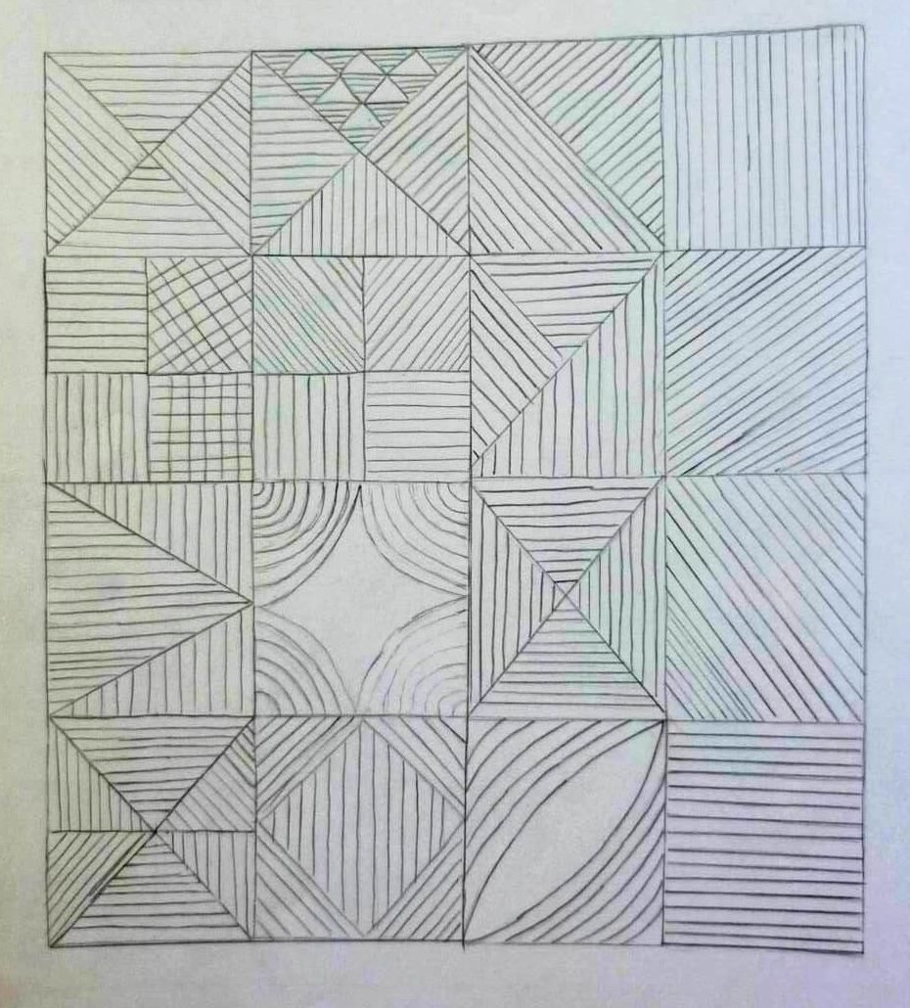

Тема 2. Рисунок сухой ветки

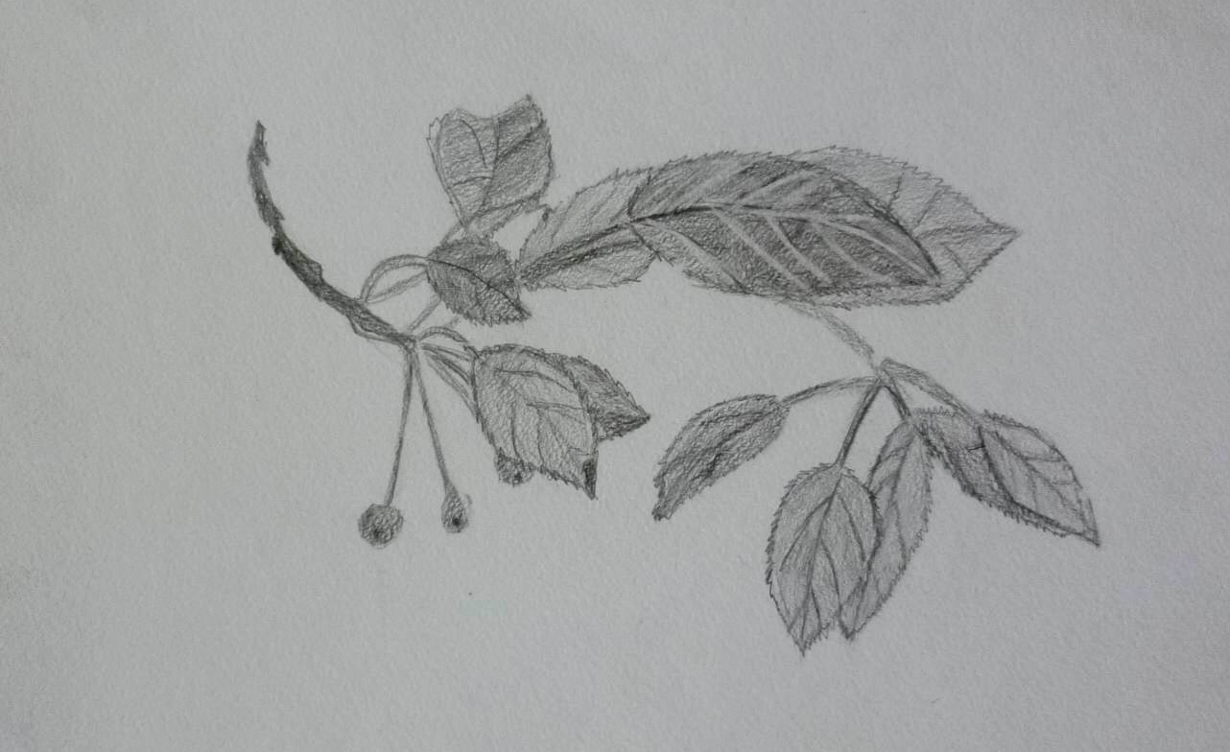

Тема 3. Упражнение на проведение прямых линий и деление отрезков на равные части. Рисунок шахматной доски с применением прямых линий.

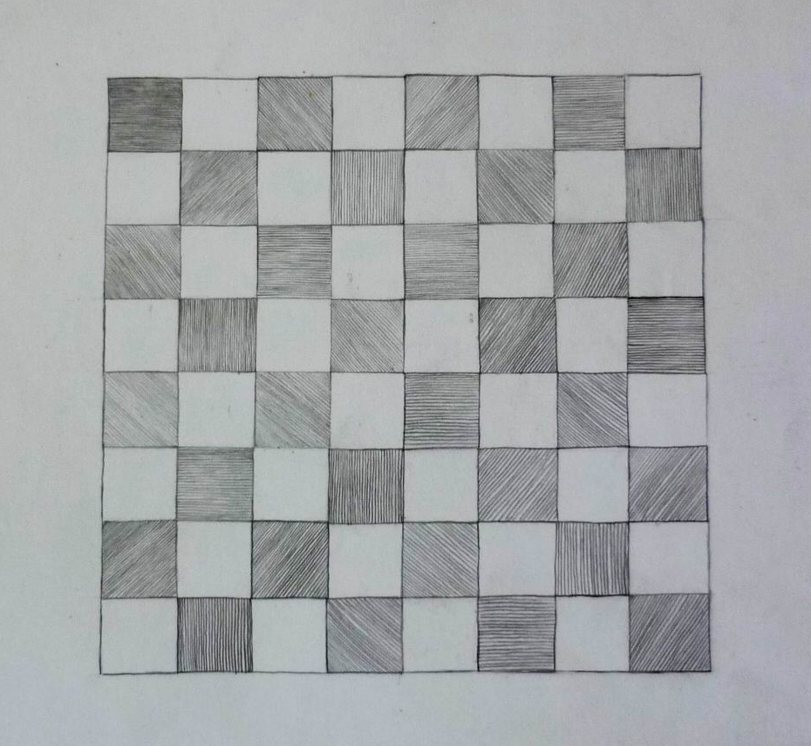

Тема 4. Рисунок на основе тональной шкалы

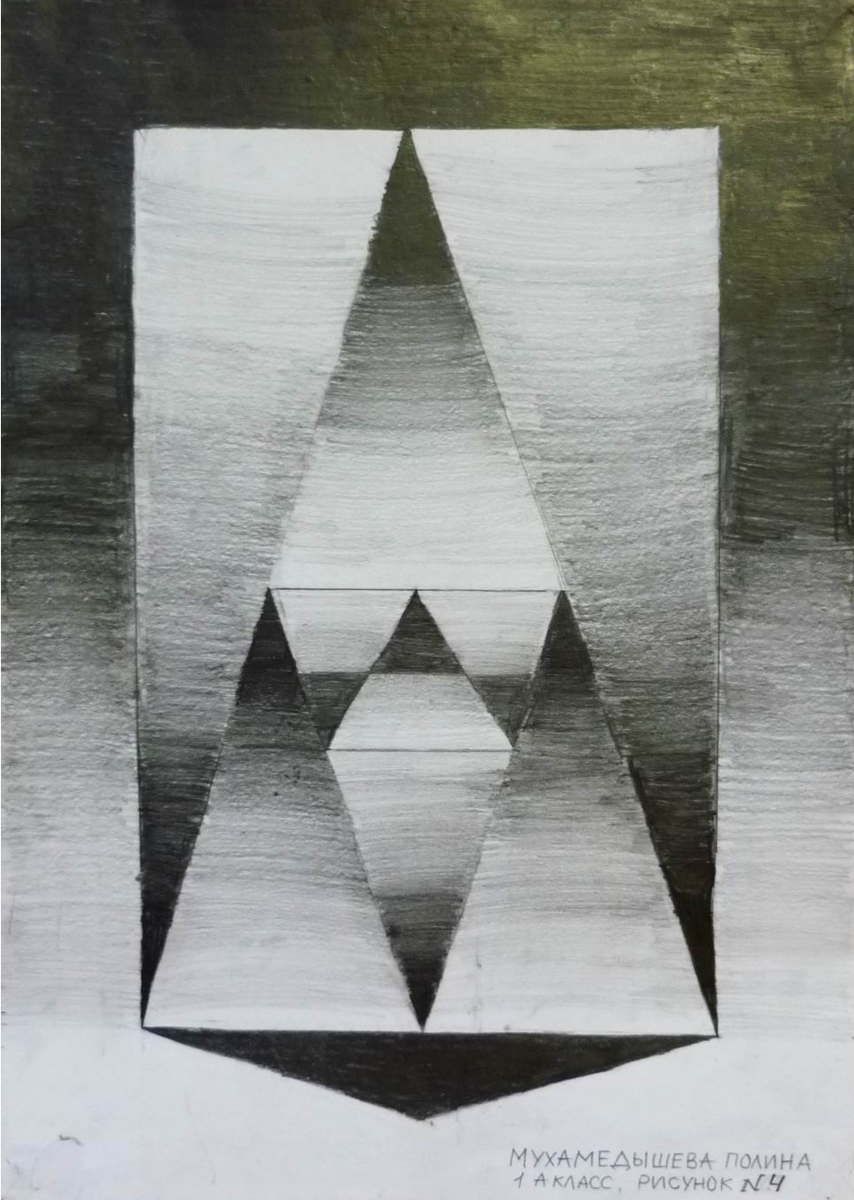
Тема 5. Плоскостное, линейное изображение предмета быта, поставленные на уровне глаз учащихся
Задание 1. Линейное изображение предмета быта, поставленного на уровне глаз обучающихся, в вертикальном формате
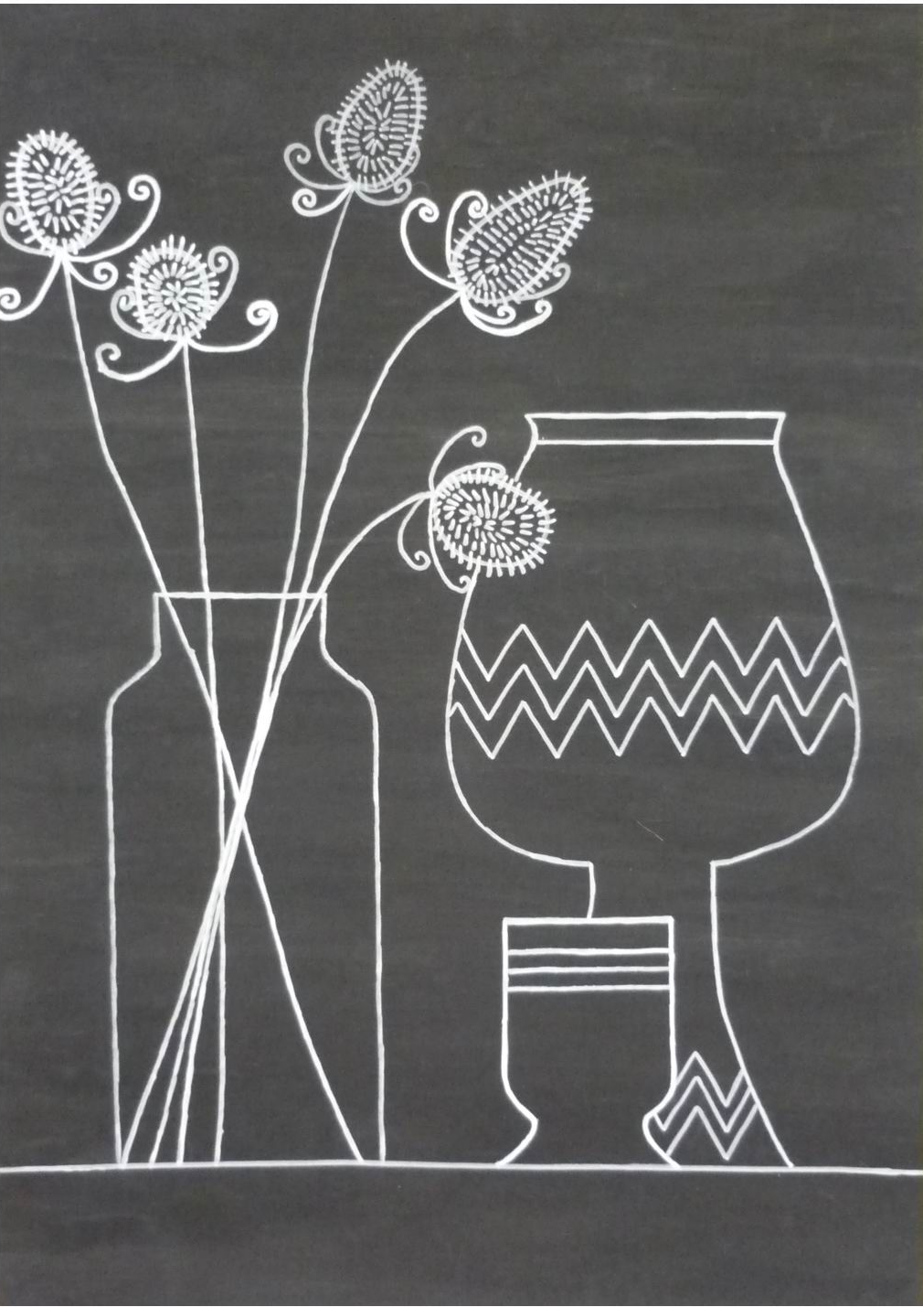
Задание 2. Линейное изображение предмета быта, поставленного на уровне глаз обучающихся, в горизонтальном формате.

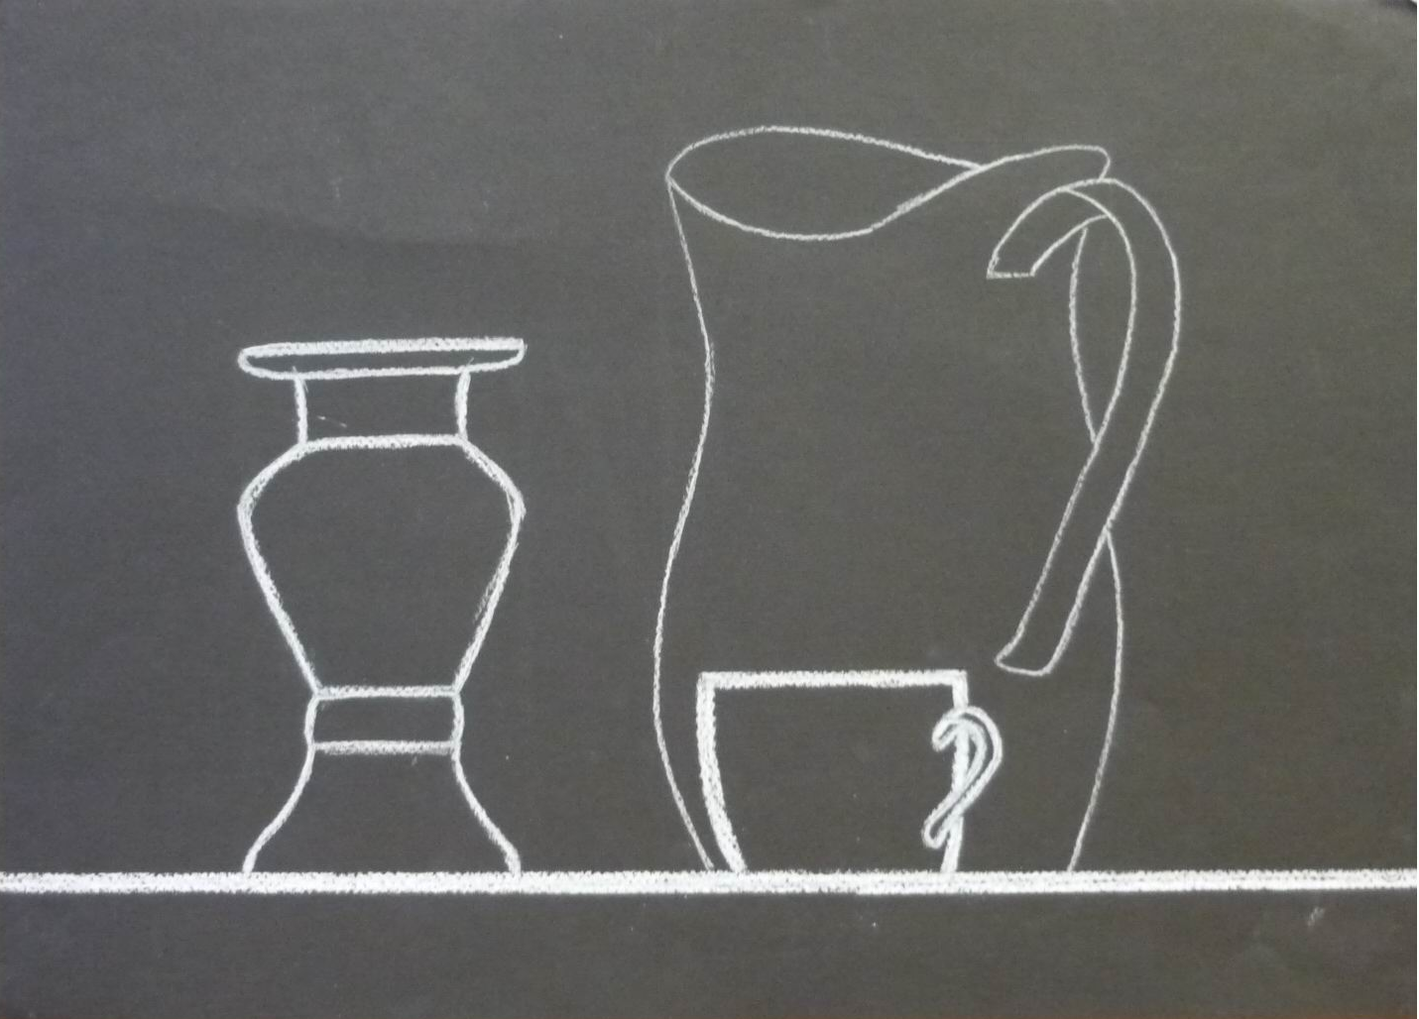

Тема 6. Понятие о силуэте предмета

Задание1. Плоскостное построение предмета на светлом фоне, поставлено на уровне глаз учащихся.

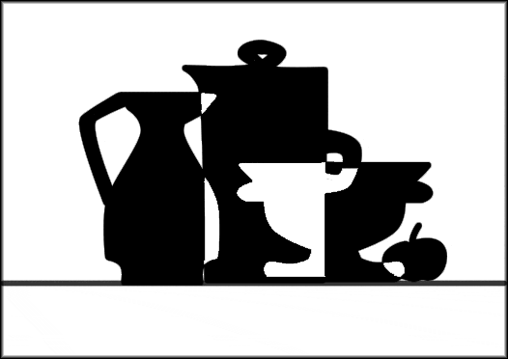

Задание 2. Плоскостное построение предмета на темном фоне, поставлено на уровне глаз учащихся.

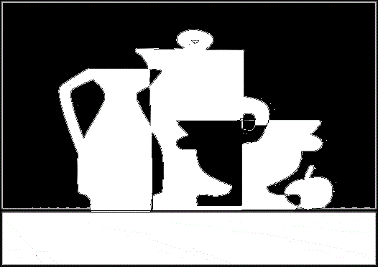

Тема 7 Понятие о симметрии и асимметрии
Задание 1. Рисунок бабочки - декоративное решение
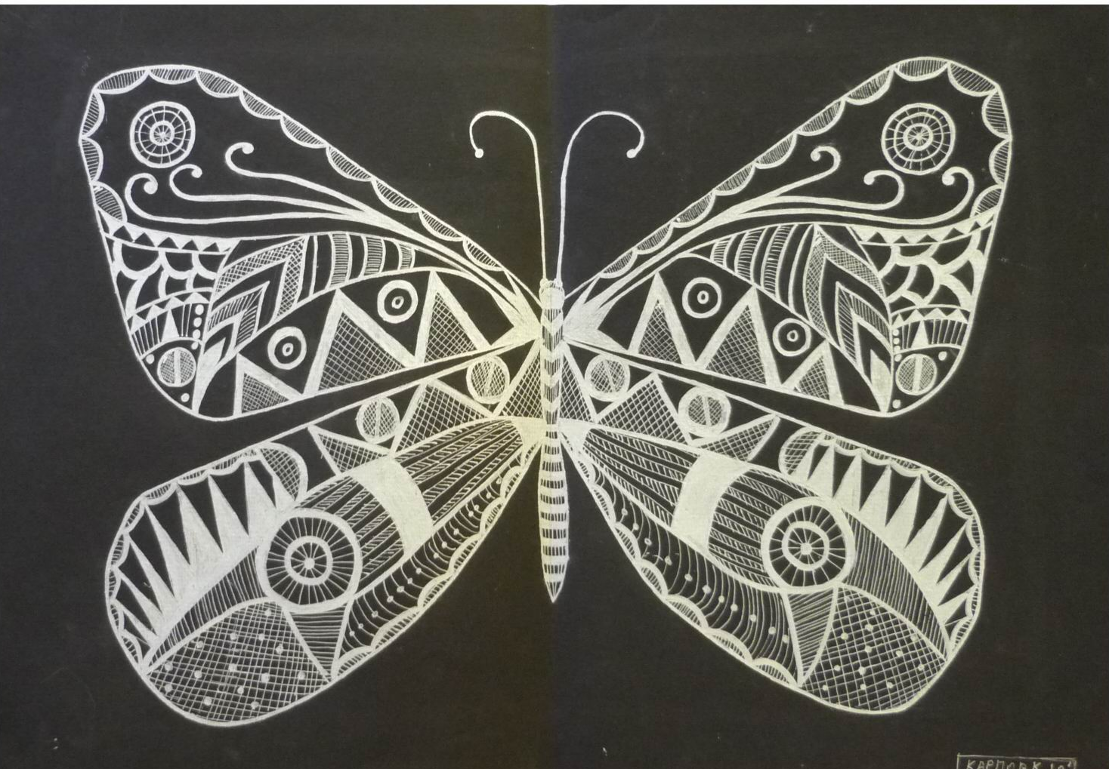

Задание 2. Рисунок асимметричного листа дерева – декоративное решение.

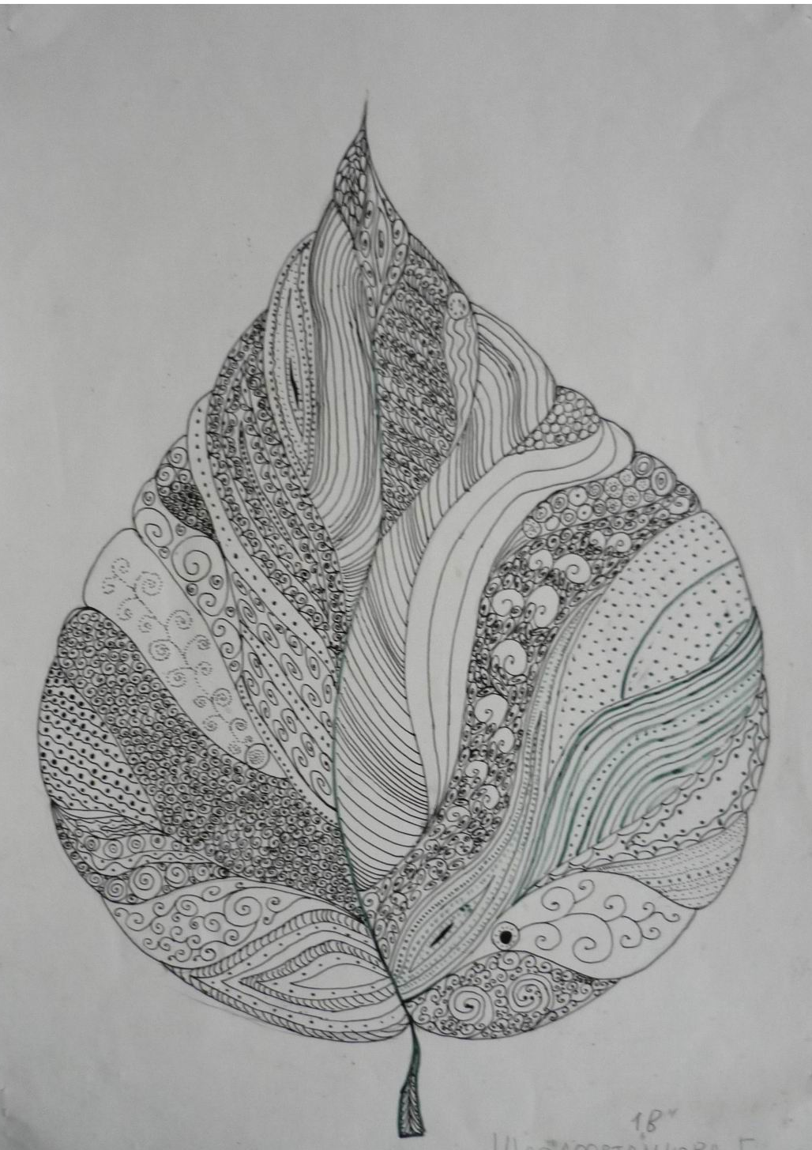
Тема 8. Построение группы предметов разных по форме и пропорциям
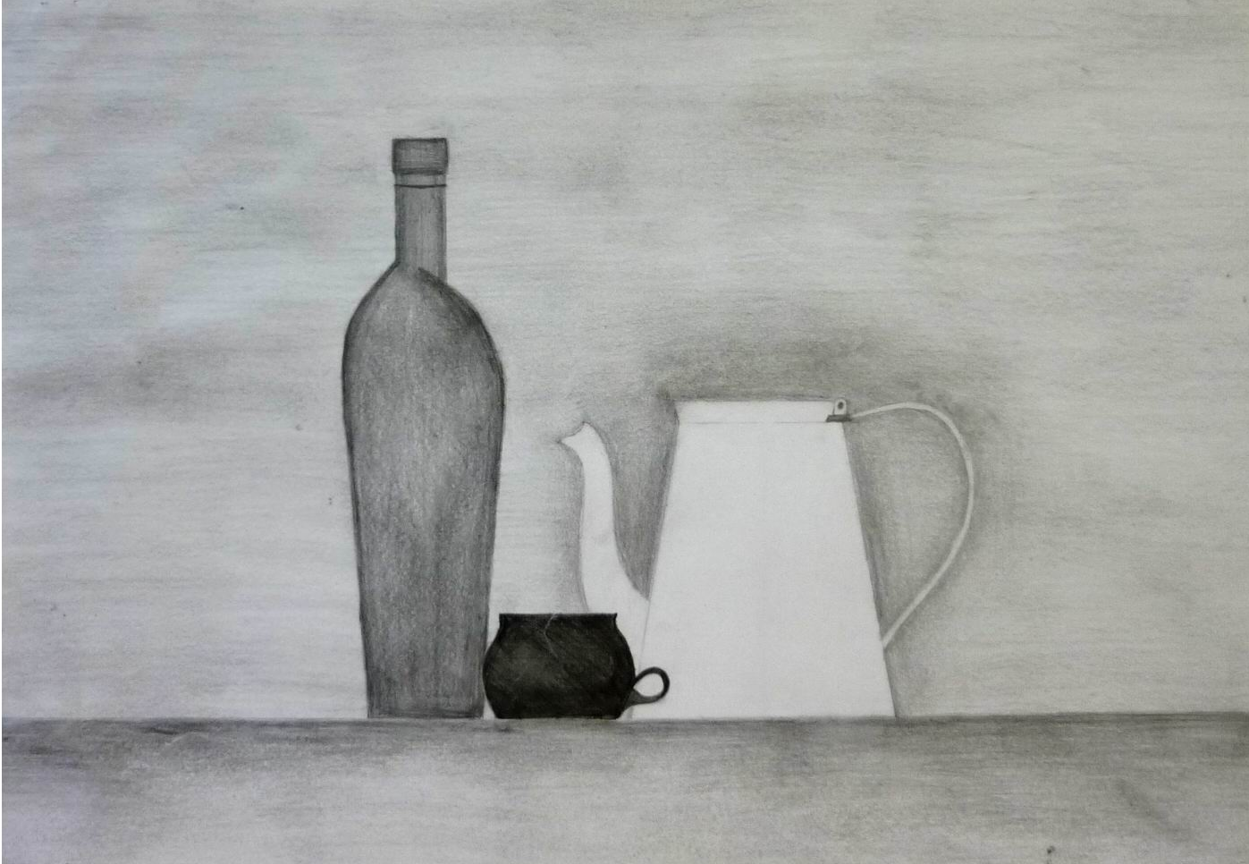

Тема 9. Упражнение на изучение фронтальной перспективы прямоугольной геометрической фигуры
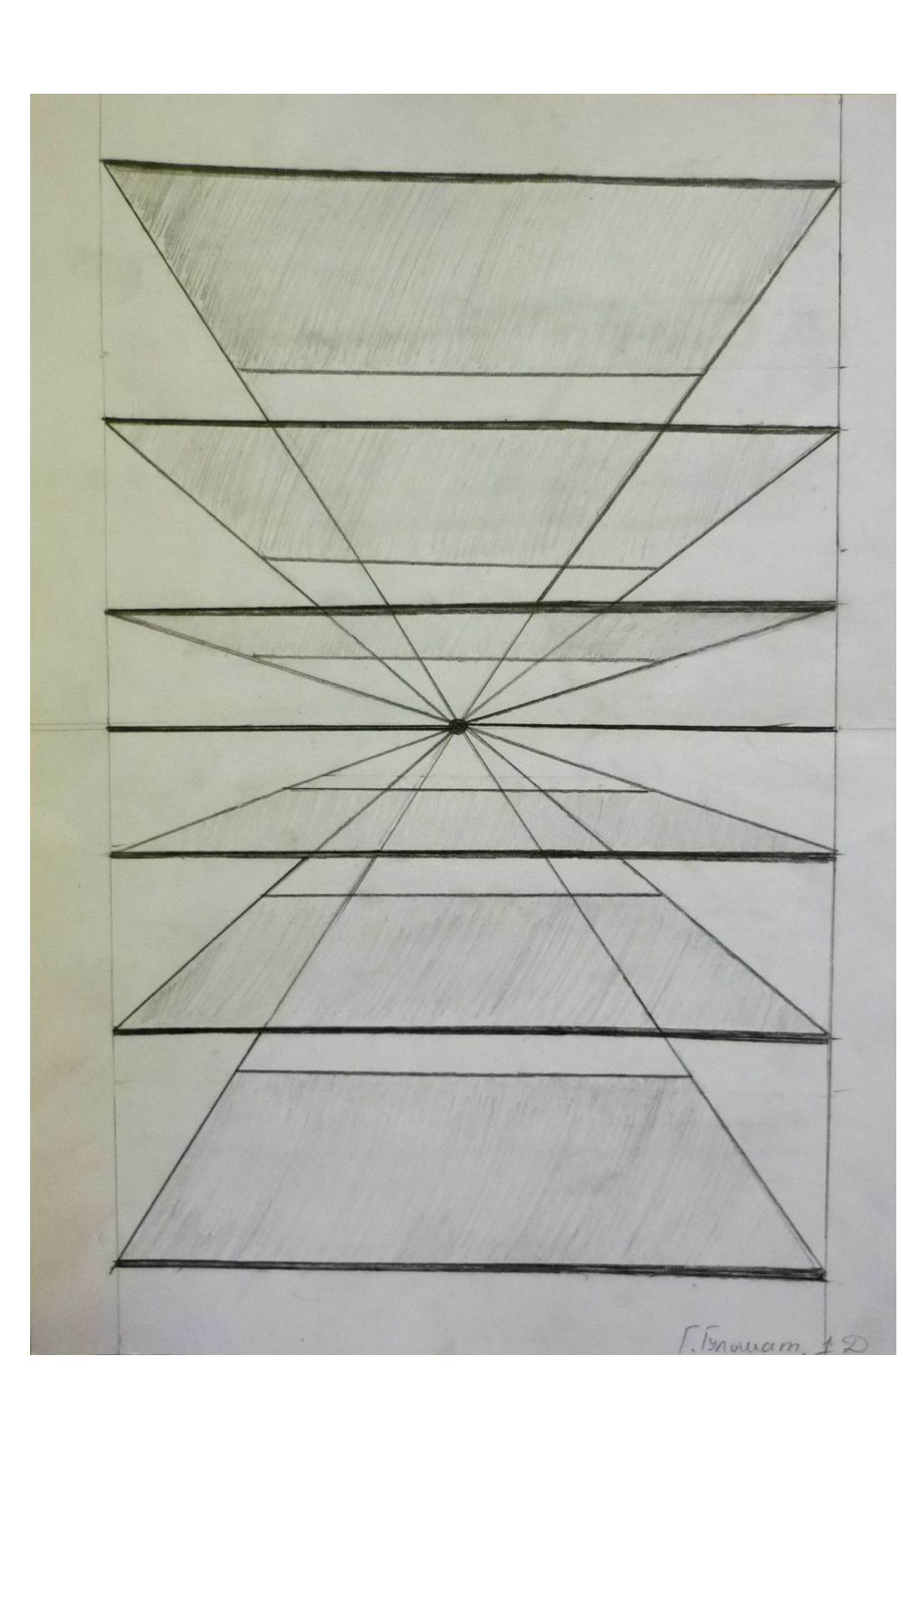
Тема.10. Упражнение на изучение угловой перспективы прямоугольной фигуры

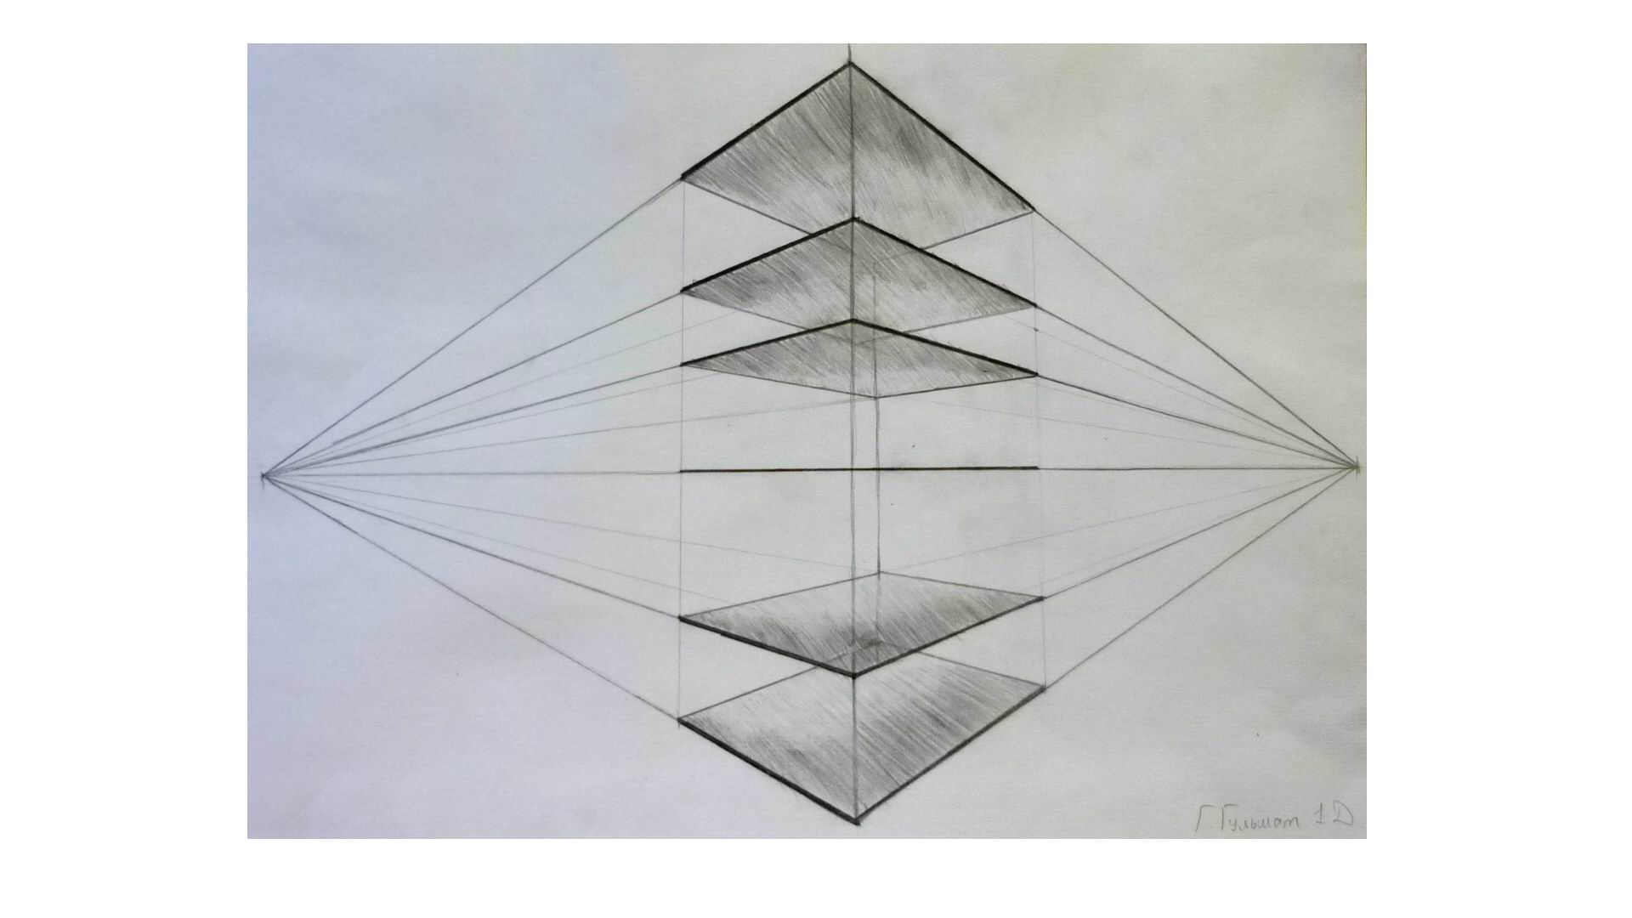

Тема 11. Рисунок шахматной доски с определенной точки зрения
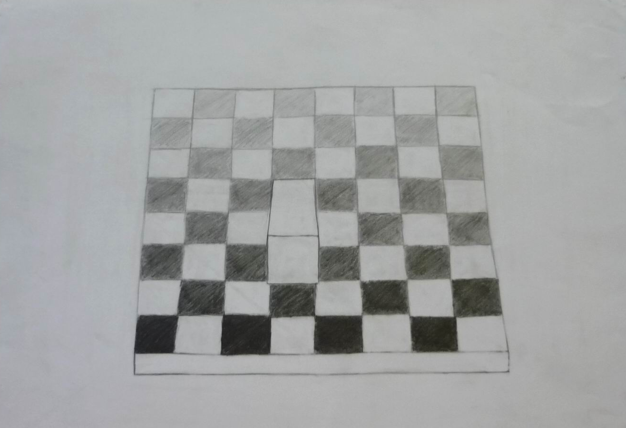

Тема 12. Построение каркаса куба на плоскости

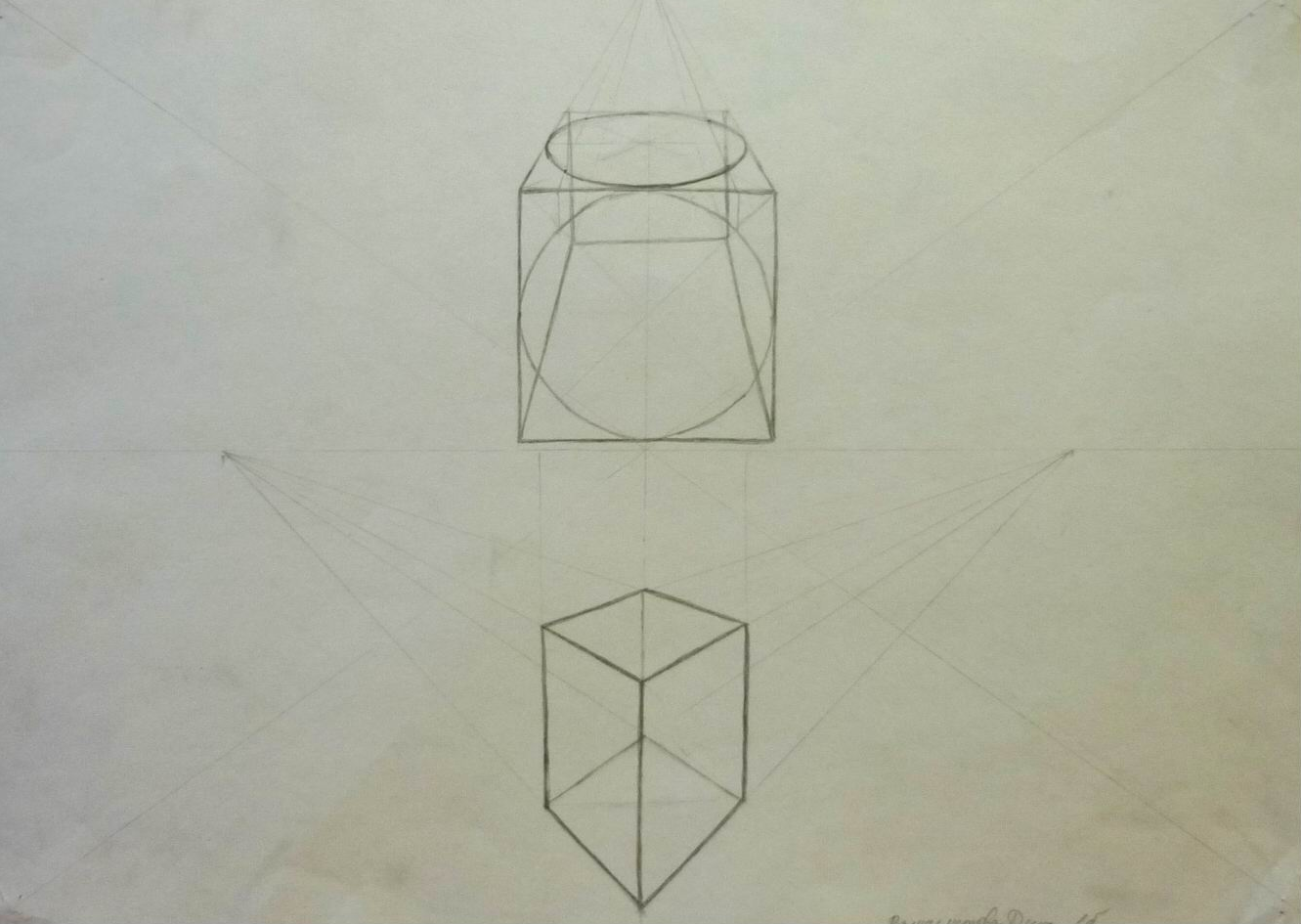

Тема 13. Рисунок круга, вписанного в квадрат во фронтальной перспективе, выше и ниже линии горизонта
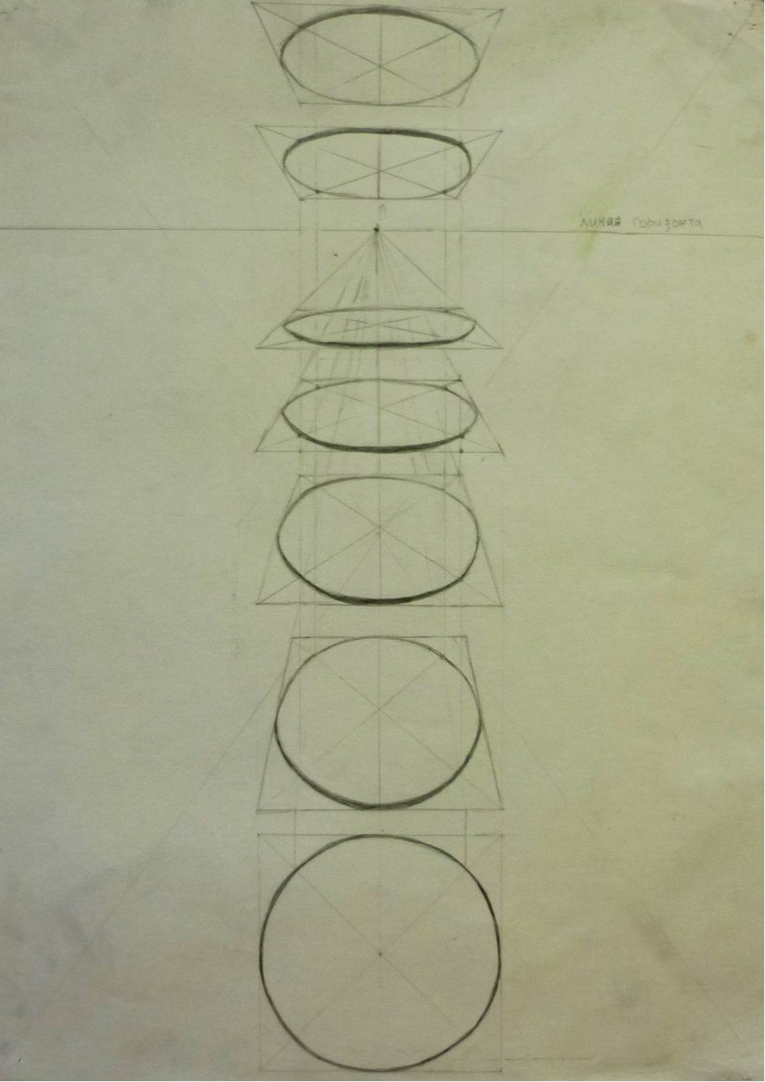
Тема 14. Линейно- конструктивный рисунок куба, с вписанными окружностями

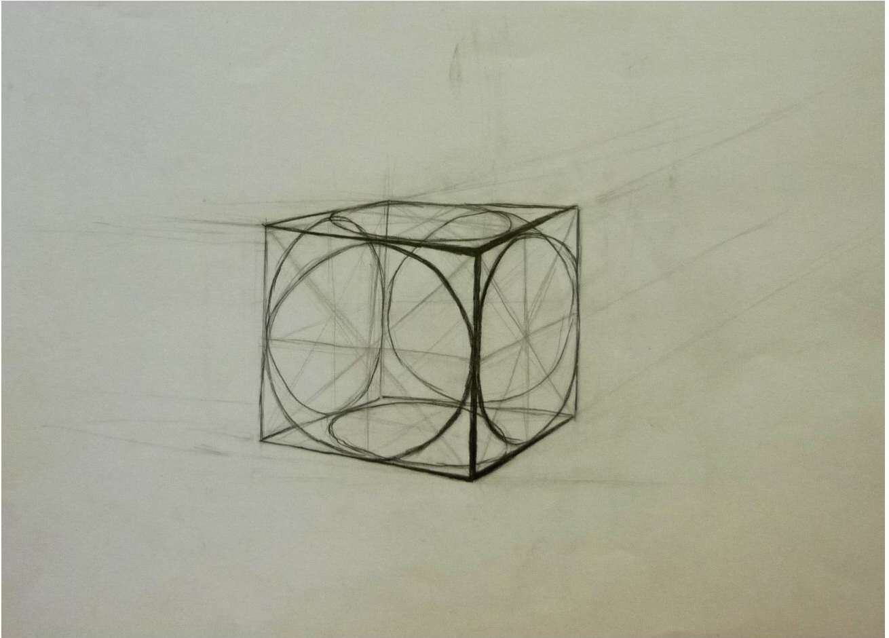

Тема 15. Линейно - конструктивный рисунок группы предметов прямоугольной формы и тел вращения (каркасы)
Задание 1. Конструктивный рисунок конуса в вертикальном положении с обозначением линии горизонта
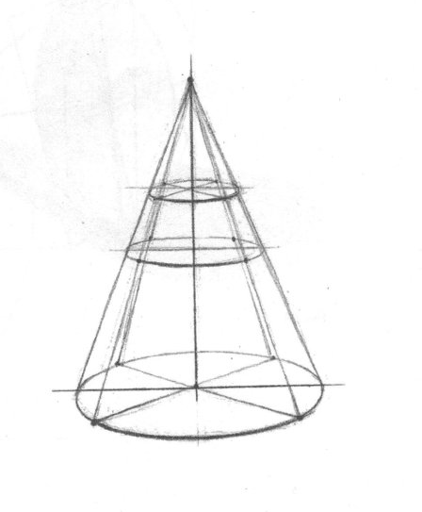
Задание 2. Конструктивный рисунок цилиндра в горизонтальном положении с обозначением линии горизонта
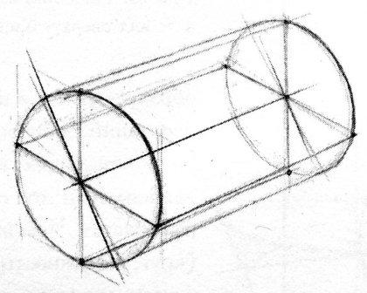

Тема 16. Конструктивное построение гипсового куба с введением тона, определяя границы света, полутона, тени.

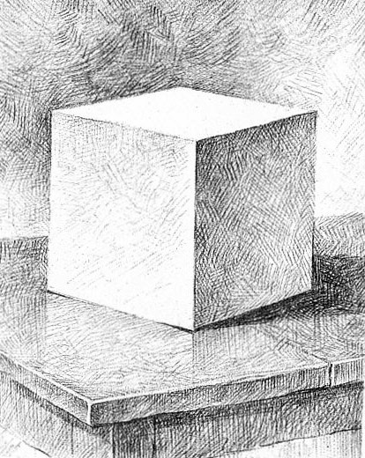

Тема 17. Пространственно- конструктивный рисунок геометрических фигур

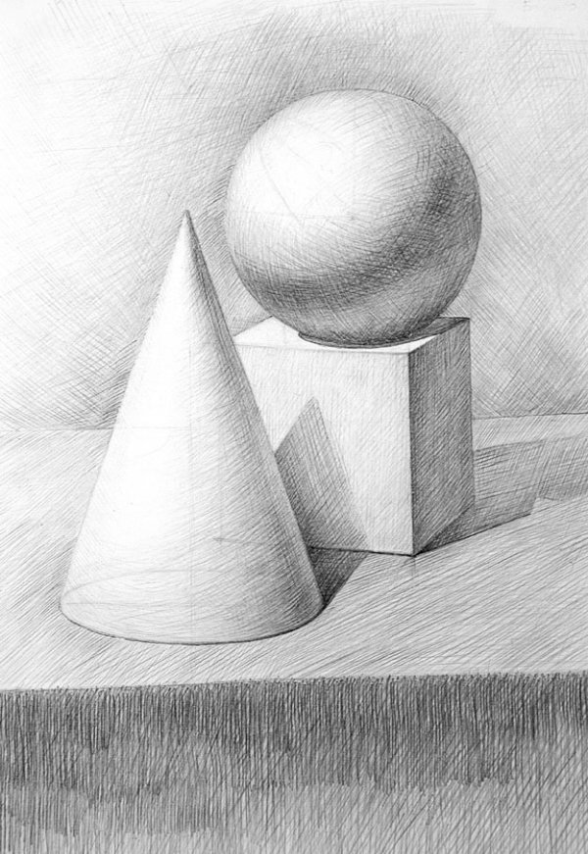

Второй год обучения
Тема 1. Рисунок птицы пером.

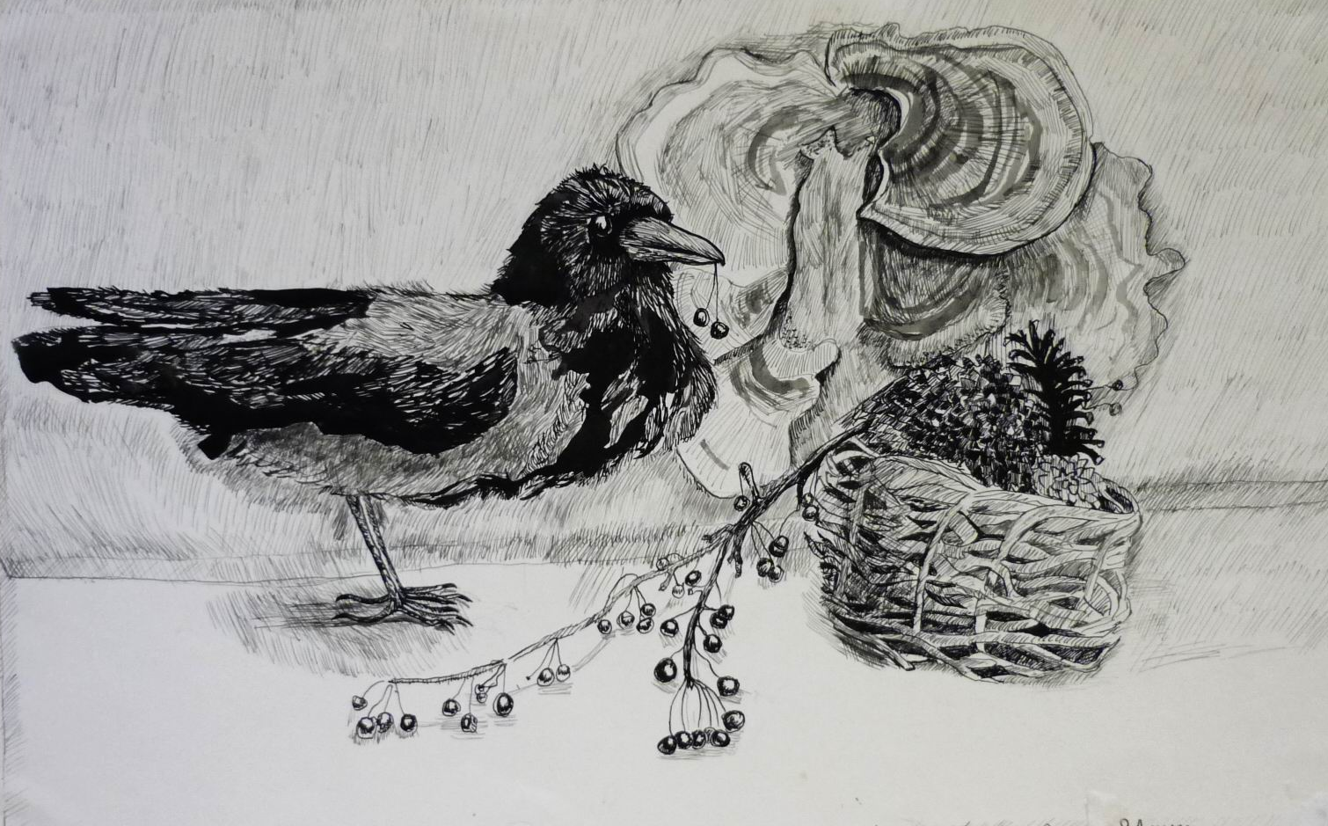
Тема 2. Рисунок геометрических предметов, поставленных ниже уровня зрения

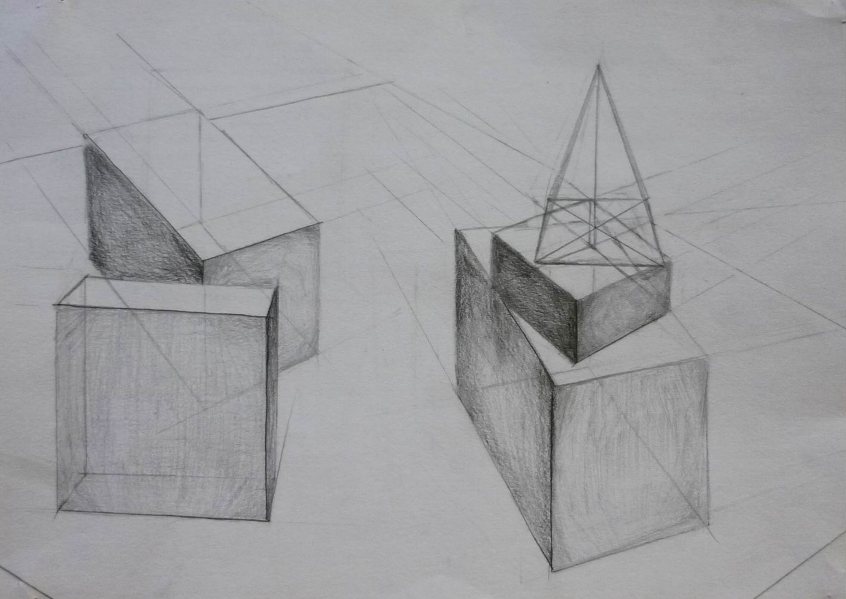

Тема 3. Рисунок геометрических предметов, поставленных выше уровня глаз на стекле

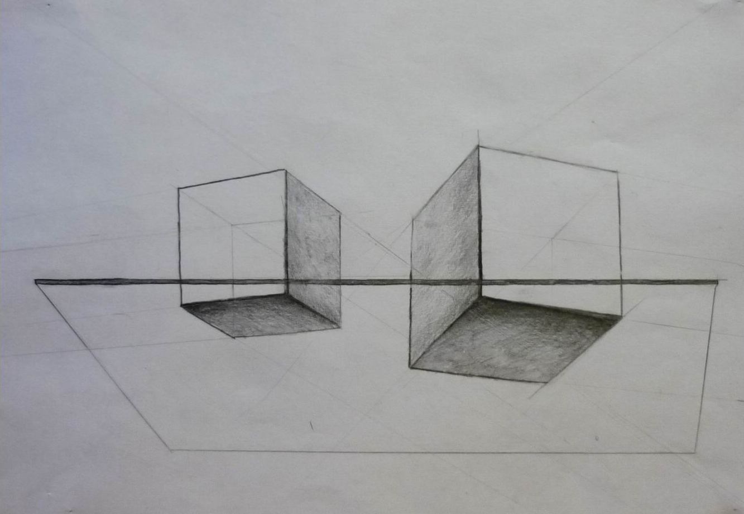

Тема 4. Построение картонной гармошки в заданном повороте

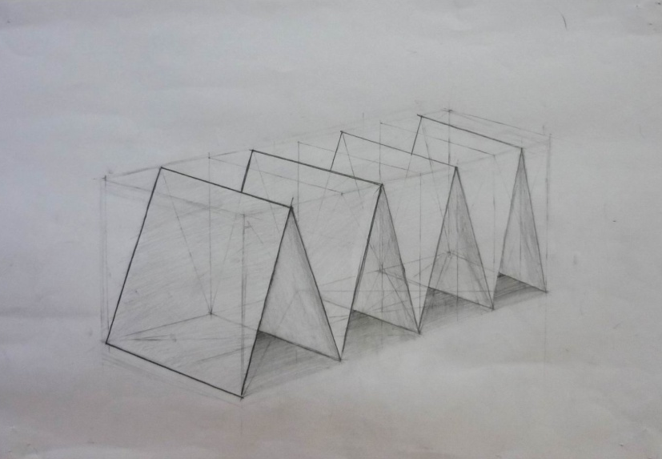

Тема 5. Линейно – конструктивное построение, с введением легкого тона, каркасной четырехгранной пирамиды и куба
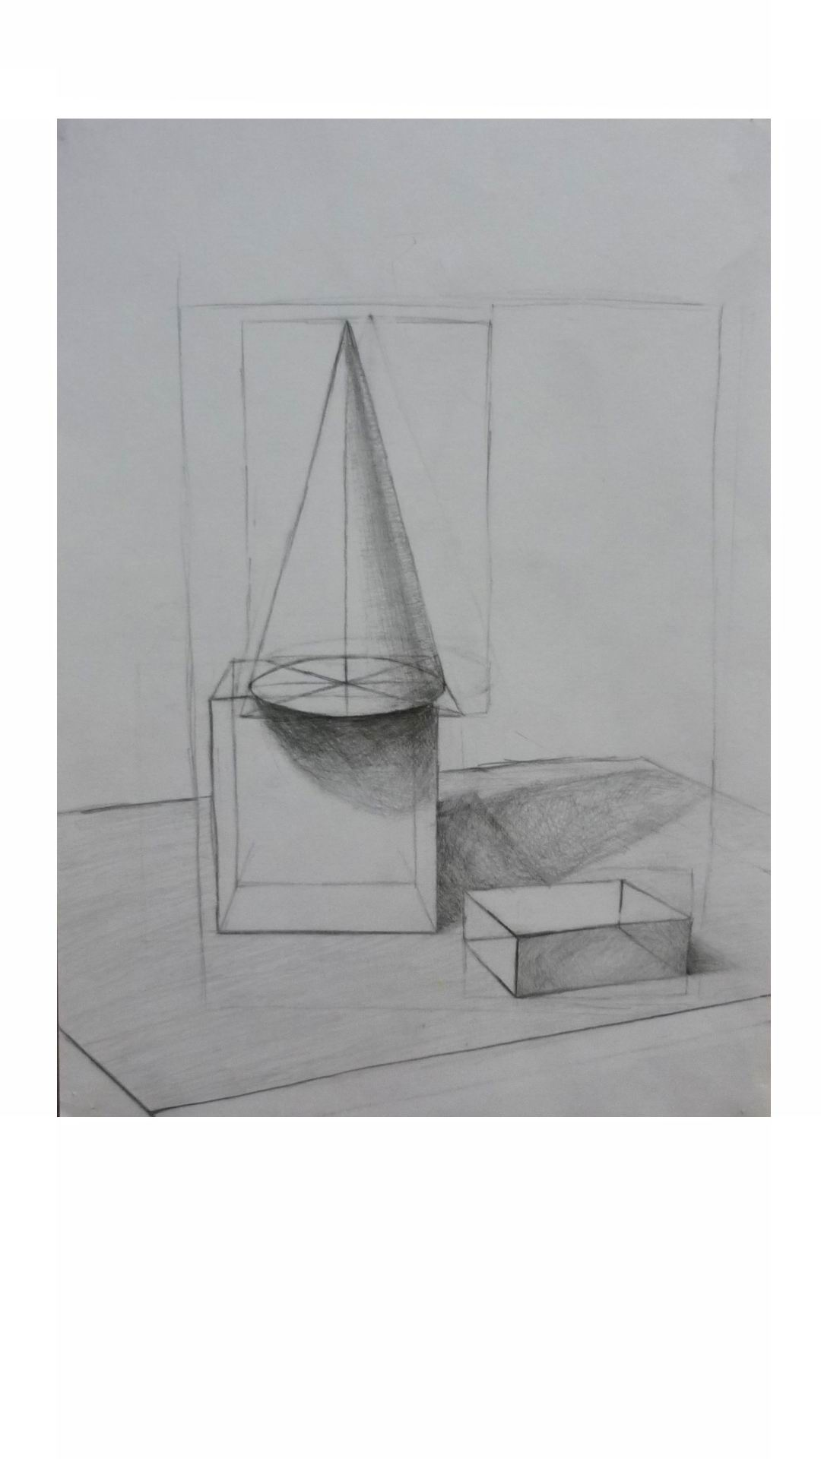
Тема 6. Распределение светотени на шаре

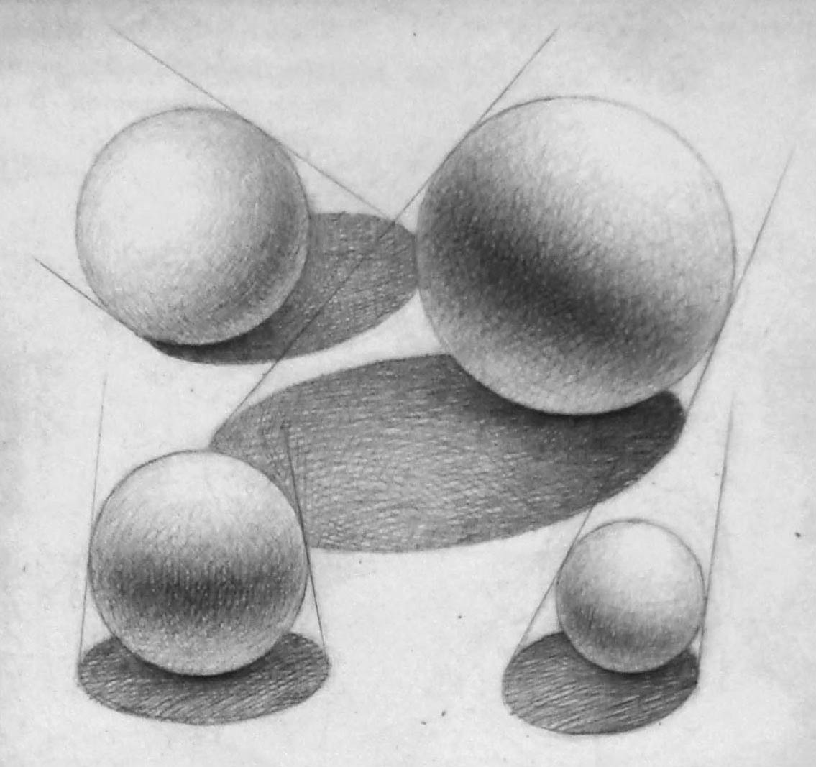

Тема 7. Зарисовки деревянной модели человеческой фигуры в разных положениях и с разных ракурсов
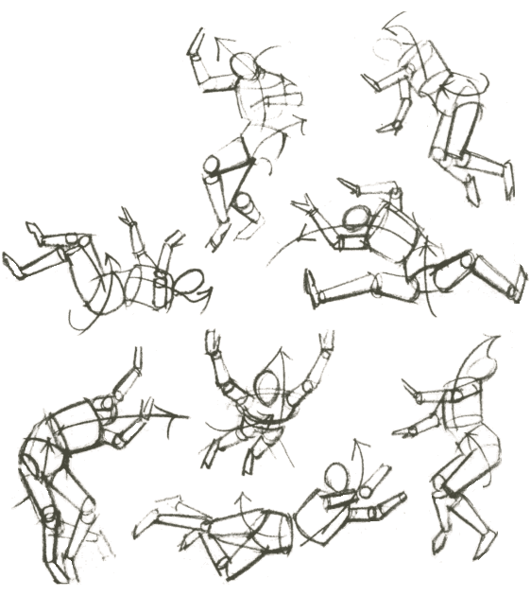
Тема 8. Линейно- конструктивный рисунок натюрморта с гипсовой тарелкой на плинте

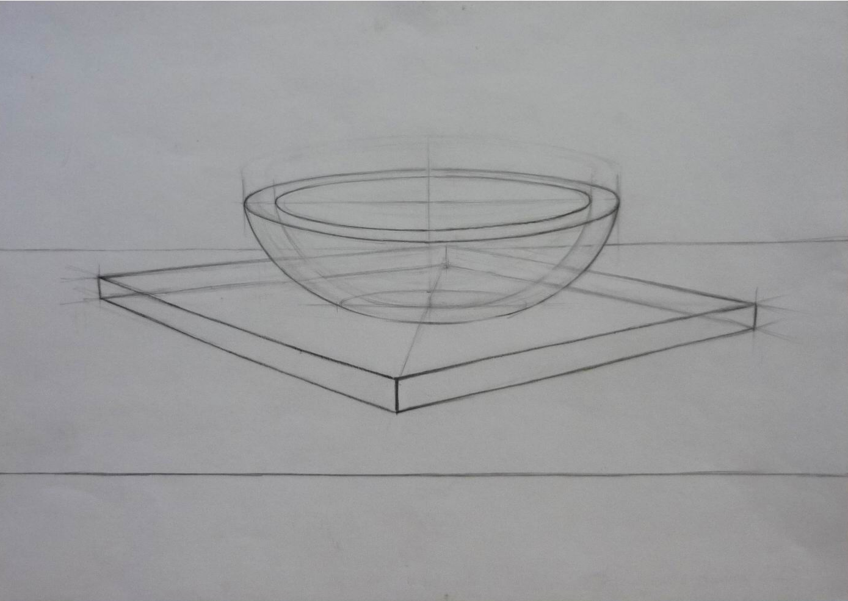

Тема 9. Наброски сидящей фигуры человека

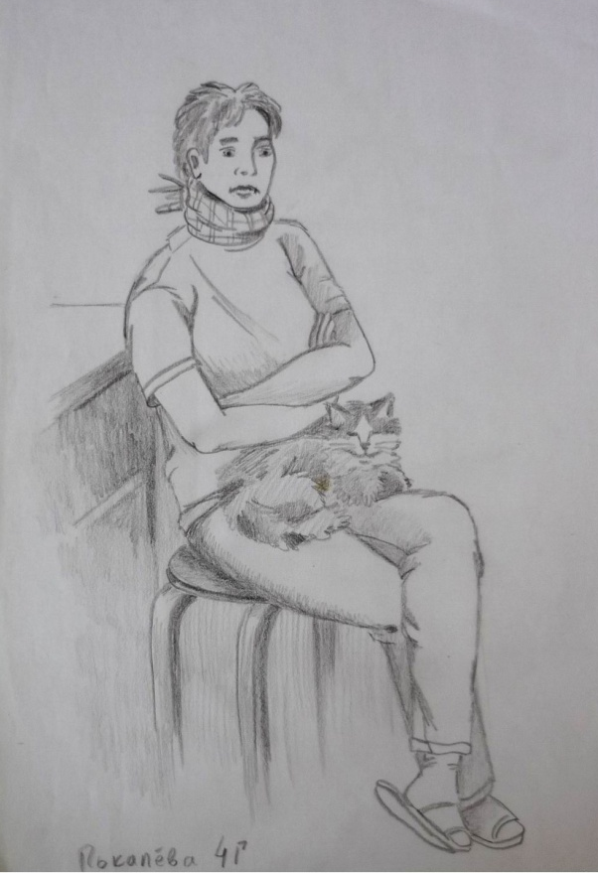
Тема 10. Конструктивное построение складок драпировки, с разбивкой на модульную сетку

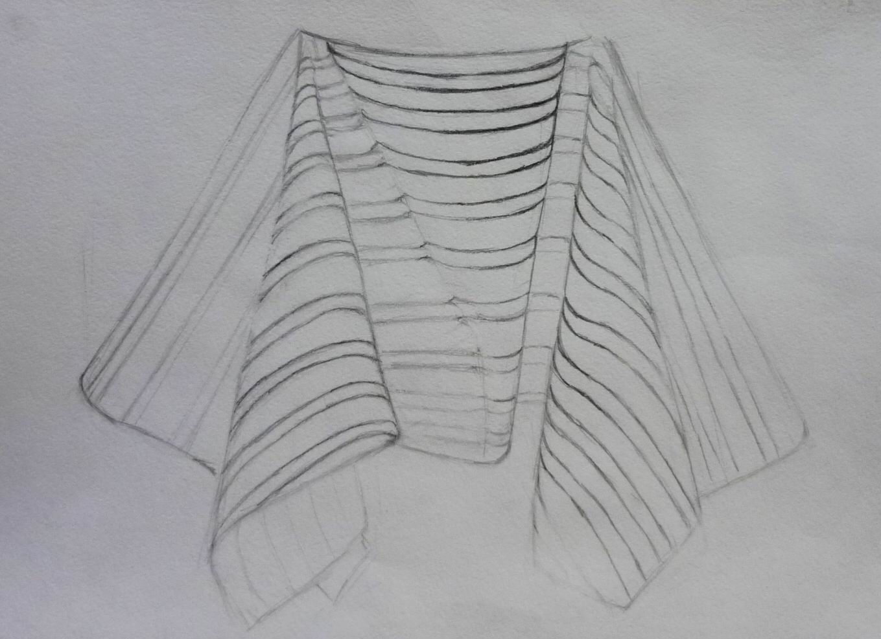
Тема 11. Тональный рисунок складок драпировки, закрепленной за две точки с передачей освещенности
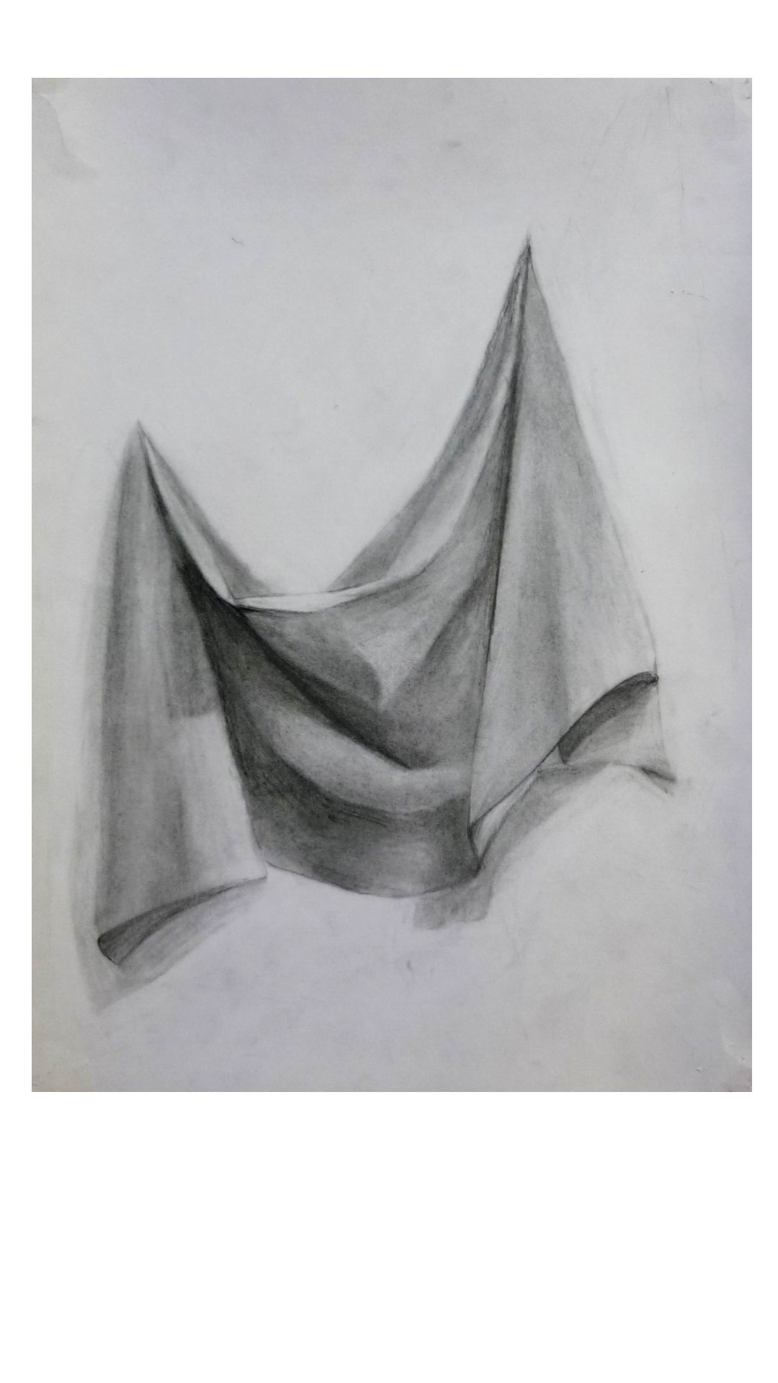
Тема 12. Тональный рисунок натюрморта и драпировки со складками
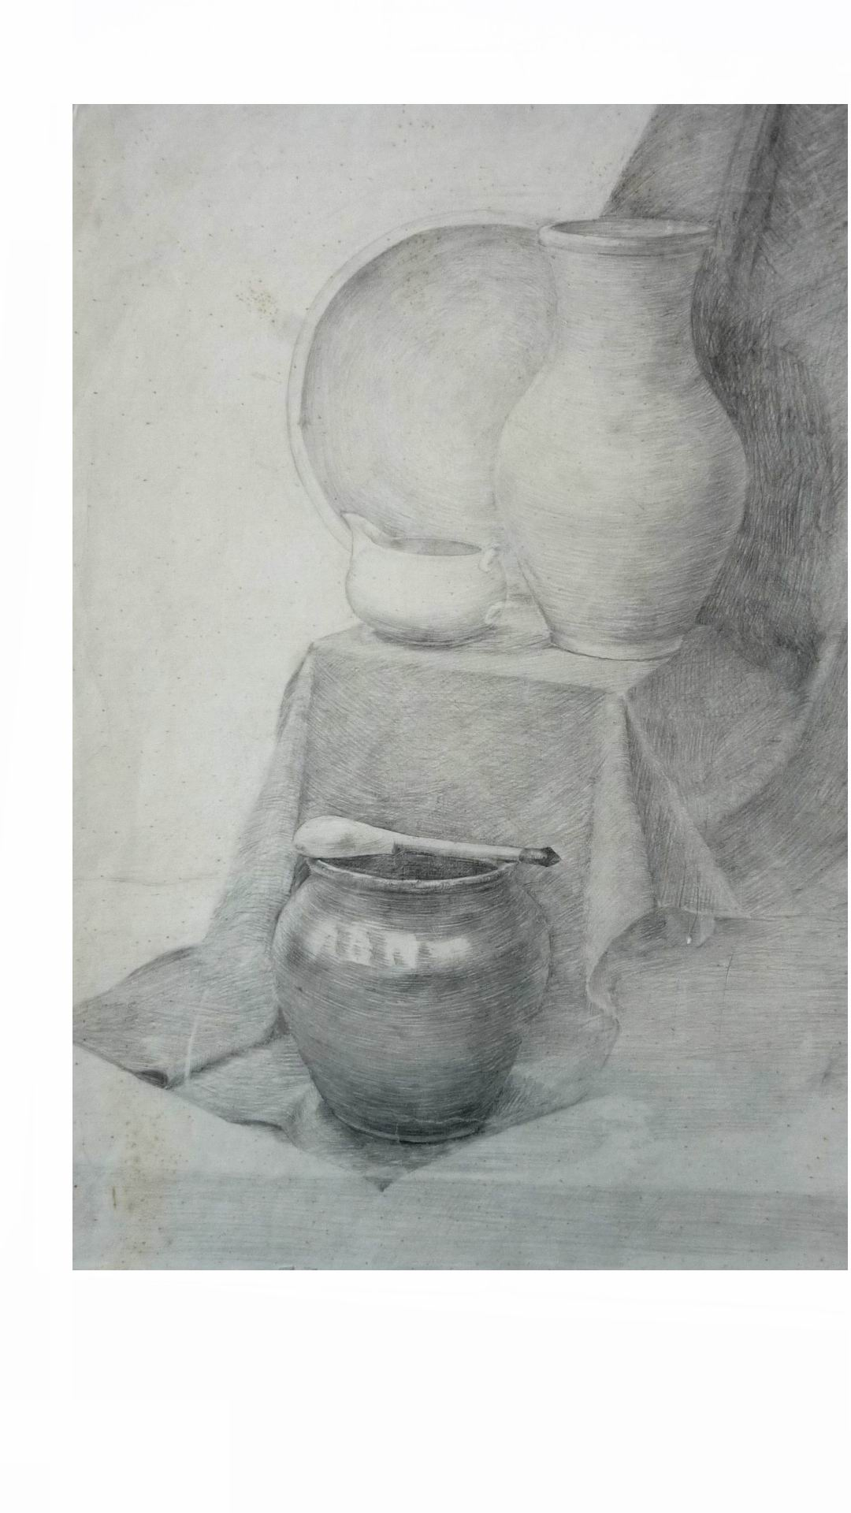
Третий год обучения
Тема 1. Линейно – конструктивное построение простого симметричного гипсового орнамента с введением тона.
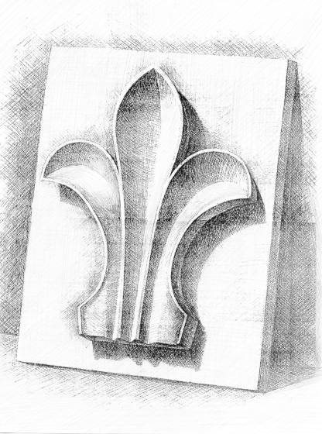
Тема 2. Тональный рисунок складок драпировки, свисающей со стула, с передачей освещенности
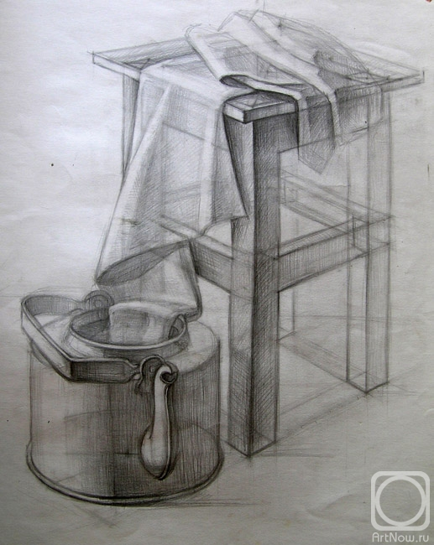

Тема 3. Линейно- конструктивный рисунок асимметричного гипсового орнамента средней сложности
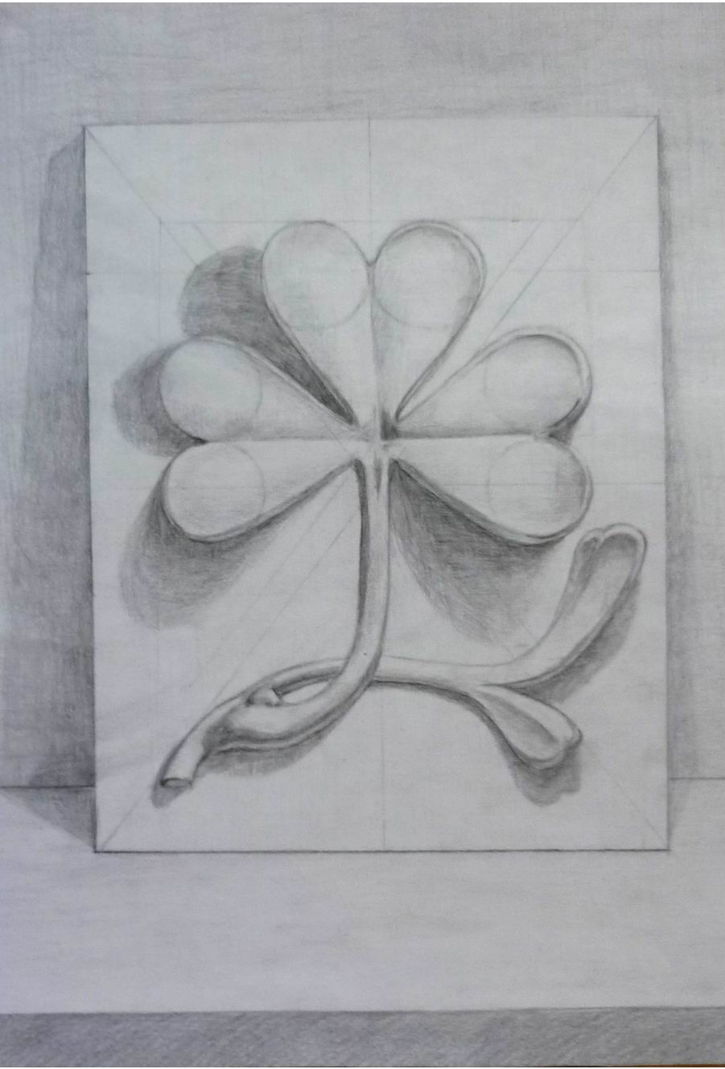
Тема 4. Тональный рисунок натюрморта из 2-3 предметов быта и драпировки со складками

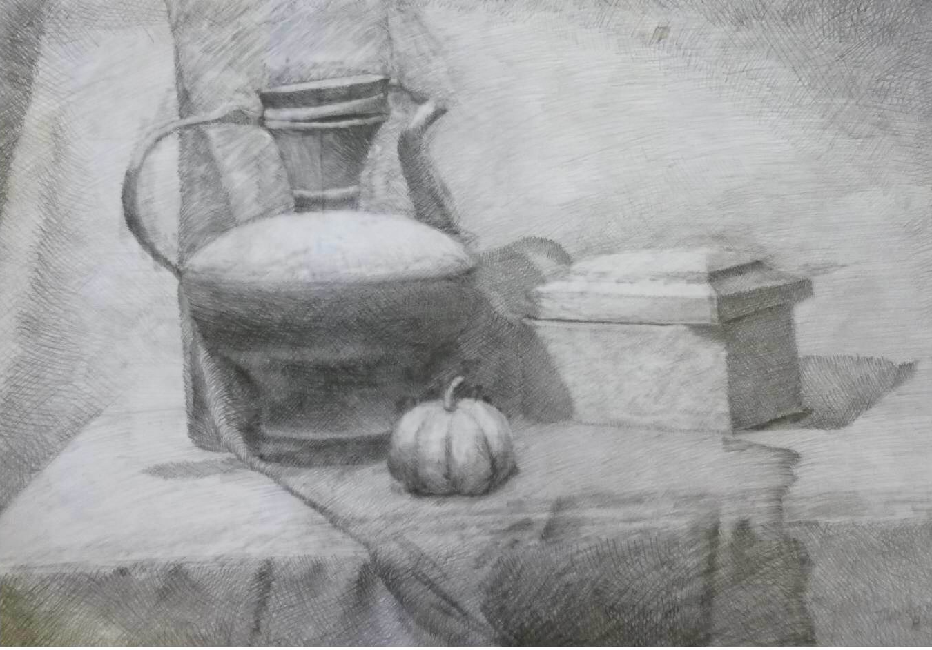

Тема 5. Зарисовки фигуры человека в различных положениях

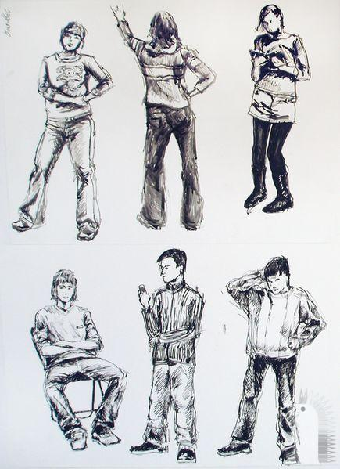

Тема 6. Линейно- конструктивный рисунок углового интерьера

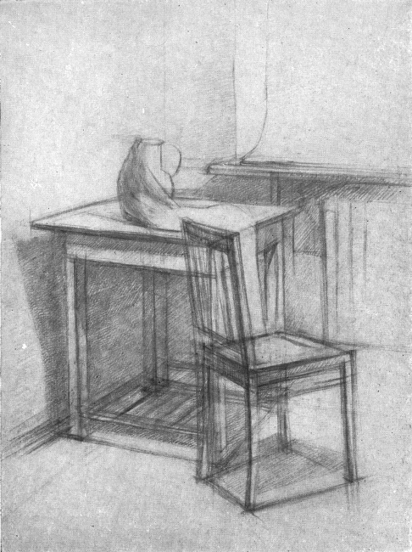

Тема 7. Рисунок разных по фактуре предметов быта
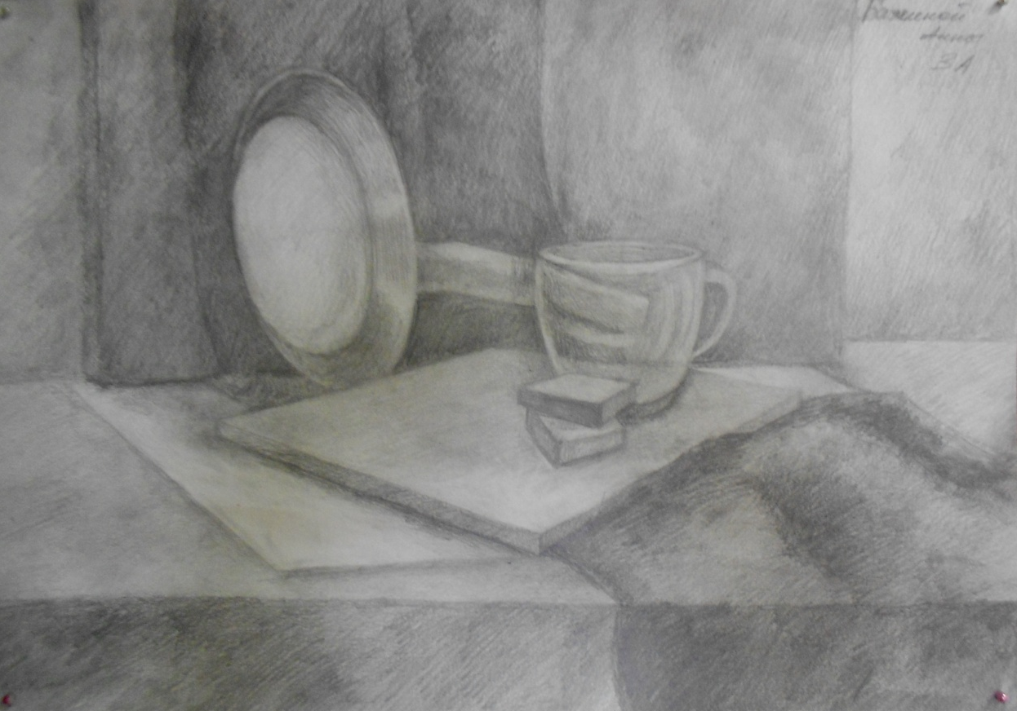
Тема 8. Тематический натюрморт из разнофактурных предметов быта и драпировки со складками

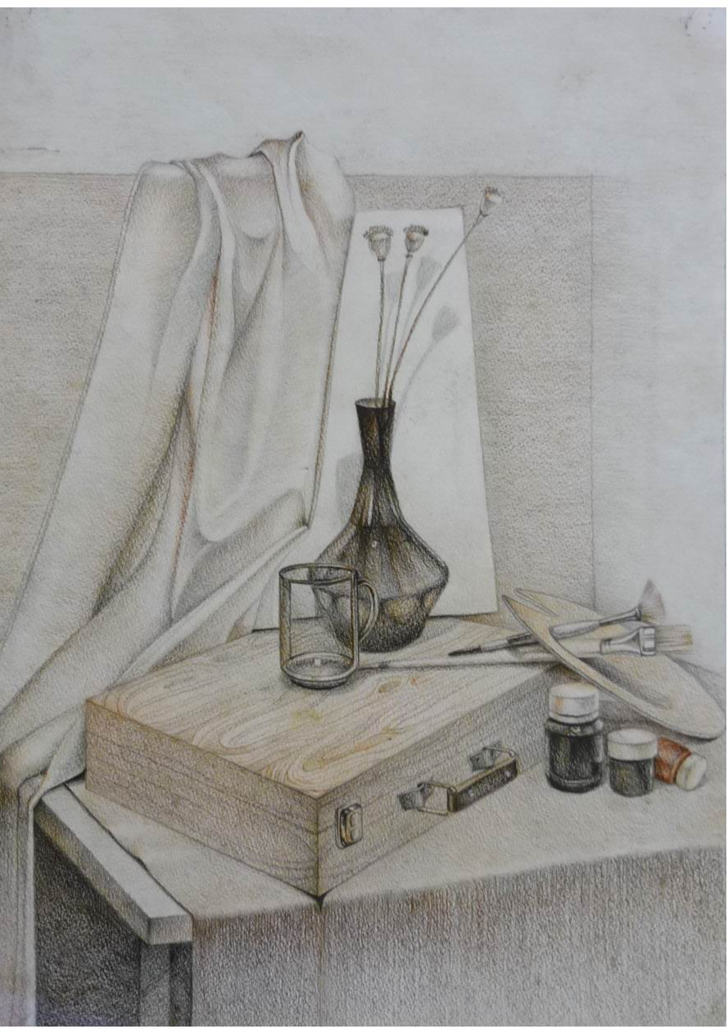

Муниципальное бюджетное учреждение
дополнительного образования г.Казани
«Детская художественная школа №2»

ДОПОЛНИТЕЛЬНАЯ ОБЩЕРАЗВИВАЮЩАЯ ОБЩЕОБРАЗОВАТЕЛЬНАЯ ПРОГРАММА В ОБЛАСТИ ИЗОБРАЗИТЕЛЬНОГО ИСКУССТВА
срок реализации 2г. 10 мес.

Учебный предмет историко – теоретической подготовки:
«ИСТОРИЯ ИЗОБРАЗИТЕЛЬНОГО ИСКУССТВА»

2016

Структура программы учебного предмета

1. Пояснительная записка
- Характеристика учебного предмета, его место и роль в образовательном процессе
- Срок реализации учебного предмета
- Цель и задачи учебного предмета
- Форма проведения учебных аудиторных занятий
- Обоснование структуры программы учебного предмета
- Методы обучения
- Описание материально-технических условий реализации учебного предмета

2. Объем учебного времени, предусмотренный учебным планом образовательного учреждения на реализацию учебного предмета,
сведения о затратах учебного времени и графике промежуточной аттестации

3. Учебно-тематический план
4. Содержание учебного предмета. Годовые требования.
5. Требования к уровню подготовки учащихся
6. Формы и методы контроля, система оценок
- Аттестация: цели, виды, форма, содержание;
- Критерии оценки

7. Методическое обеспечение учебного процесса
- Методические рекомендации преподавателям;
- Рекомендации по организации самостоятельной работы учащихся;
8. Список литературы и средств обучения

- Список рекомендуемой учебной и методической литературы
- Перечень средств обучения
I. ПОЯСНИТЕЛЬНАЯ ЗАПИСКА

Характеристика учебного предмета, его место и роль в образовательном процессе
Программа учебного предмета «История изобразительного искусства» разработана на основе и с учетом рекомендаций по организации образовательной и методической деятельности при реализации общеразвивающих программ в области искусств и образовательной программы по рисунку, живописи, композиции, декоративно-прикладному искусству, скульптуре по художественно-эстетическому направлению, разработанной пед.коллективом школы, 2012г.
Учебный предмет «История изобразительного искусства» направлен на овладение духовными и культурными ценностями народов мира; воспитание и развитие у учащихся личностных качеств, позволяющих уважать и принимать духовные и культурные ценности разных народов; формирование у учащихся эстетических взглядов, нравственных установок и потребности общения с духовными ценностями.
Содержание учебного предмета «История изобразительного искусства» тесно связано с содержанием учебных предметов «Композиция станковая», «Рисунок» и «Живопись».
Предмет «История изобразительного искусства» направлен на осмысление отношения композиции художественного произведения и зрителя как акта общения, а восприятия его - как деятельность зрителя; на формирование умения использовать полученные теоретические знания в художественно-творческой деятельности.

Срок реализации учебного предмета
При реализации «Дополнительной общеразвивающей общеобразовательной программы в области изобразительного искусства» со сроком обучения 3 года (2года 10 мес.), предмет «История изобразительного искусства» реализуется 3 года (2года 10 мес.) с 1 по 3 класс.

Цель и задачи учебного предмета
Цель:
художественно-эстетическое развитие личности учащегося на основе приобретенных им знаний, умений, навыков в области истории изобразительного искусства.
Задачами учебного предмета является формирование:
- знаний основных этапов развития изобразительного искусства;
- знаний основных понятий изобразительного искусства;
- знаний основных художественных школ в западно-европейском и русском изобразительном искусстве;
- умений определять в произведении изобразительного искусства основные черты художественного стиля, выявлять средства выразительности;
- умений в устной и письменной форме излагать свои мысли о творчестве художников;
- навыков по восприятию произведения изобразительного искусства, умений выражать к нему свое отношение, проводить ассоциативные связи с другими видами искусств;
- навыков анализа произведения изобразительного искусства.

Форма проведения учебных занятий

Занятия по предмету «История изобразительного искусства» осуществляются как в форме мелкогрупповых занятий (численностью от 4 до 11 человек), так и в форме групповых – от 11 человек.
Рекомендуемая продолжительность уроков – 40- 45 минут.
Объем учебных занятий в неделю составляет:
1-3 классы - по 1 часу в неделю.

Обоснование структуры программы учебного предмета
Обоснованием структуры программы является программа разработанная на основе и с учетом рекомендаций по организации образовательной и методической деятельности при реализации общеразвивающих программ в области искусств и образовательной программы по рисунку, живописи, композиции, декоративно-прикладному искусству, скульптуре по художественно-эстетическому направлению, разработанной коллективом школы 2012г, отражающая в себе все аспекты работы преподавателя с учеником.
Программа содержит следующие разделы:
- сведения о затратах учебного времени, предусмотренного на освоение
учебного предмета;
- распределение учебного материала по годам обучения;
- описание дидактических единиц учебного предмета;
- требования к уровню подготовки учащихся;
- формы и методы контроля, система оценок;
- методическое обеспечение учебного процесса.
В соответствии с данными направлениями строится основной раздел программы «Содержание учебного предмета».

Методы обучения
- объяснительно-иллюстративный;
- репродуктивный;
- исследовательский;
- эвристический.

Описание материально-технических условий реализации учебного предмета

Каждый учащийся обеспечивается доступом к библиотечным фондам и фондам видеозаписей. Учащиеся могут использовать Интернет для сбора дополнительного материала в ходе самостоятельной работы.
Библиотечный фонд должен быть укомплектован печатными и электронными изданиями основной и дополнительной учебной и учебно-методической литературы по истории мировой культуры, художественными альбомами. Основной учебной литературой по предмету обеспечивается каждый учащийся.
Учебная аудитория, предназначенная для изучения учебного предмета «История изобразительного искусства» должна быть оснащена видеооборудованием, учебной мебелью (доской, столами, стульями, стеллажами, шкафами) и оформлена наглядными пособиями.

Объем учебного времени, предусмотренный учебным планом образовательного учреждения на реализацию учебного предмета

Учебный предмет «История изобразительного искусства» реализуется при 3- летнем сроке обучения. Продолжительность учебных занятий составляет 35 недель в год.

Общая трудоемкость учебного предмета «История изобразительного искусства» при 3-летнем сроке обучения составляет 105 часов.

Сведения о затратах учебного времени
и графике промежуточной и итоговой аттестации

Срок освоения образовательной программы «история изобразительного искусства» 3 года (2года 10мес.)

Вид учебной нагрузки.аттестации,учебной нагрузки | Затраты учебного времени, график промежуточной аттестации |  |  |  |  |  |  |  |  |  |  |  | Всего часов
классы | 1 |  |  |  | 2 |  |  |  | 3
четверти | 1 | 2 | 3 | 4 | 1 | 2 | 3 | 4 | 1 | 2 | 3 | 4
Аудиторные занятия | 9 | 7 | 10 | 9 | 9 | 7 | 10 | 9 | 9 | 7 | 10 | 9 | 105
Вид промежуточной аттестации | Текущая | Тестирование | Текущая | Контрольная работа | Текущая | Тестирование | Текущая | Контрольная работа | Текущая | Тестирование | Текущая | Контрольная итоговая работа

- СОДЕРЖАНИЕ УЧЕБНОГО ПРЕДМЕТА
Содержание учебного предмета «История изобразительного искусства» построено с учетом возрастных особенностей обучающихся.
Содержание учебного предмета включает следующие разделы и темы:
- Древнерусское искусство X - начала XV вв.
- Возрождение
- Древнерусское искусство второй половины XV – XVII вв.
- Искусство Западной Европы XVII - XVIII вв.
- Искусство России XVIII века
- Искусство Западной Европы XIX века
- Искусство России XIX века
- Искусство Западной Европы конца XIX – первой половины XX вв.
- Русское искусство конца XIX - начала XX вв.

III. Учебно-тематический план предмета «История изобразительного искусства»
№ | Наименование  задания | Максимальное количество  часов | Самостоятельная работа | Аудиторные  занятия | Тип урока
1 класс
1 | Вводная беседа.  - Что изучает история искусств.  - Что такое искусство.  - Средства изобразительного искусства. | 1ч. | 1ч. | 1ч. | Урок беседа
2 | Основные виды изобразительного искусства.  - Живопись  - Графика  - Скульптура  - ДПИ | 1ч. | 1ч. | 1 ч. | Комбинированный  урок
3 | Пространственные виды искусства.  - Архитектура | 1ч. | 1ч.  . | 1ч. | Комбинированный  урок
4 | Жанры изобразительного искусства.  - Портрет  - Пейзаж  - Натюрморт  - Историческая картина… | 1ч. | 1ч. | 1ч. | Урок беседа
5 | Возникновение и происхождение искусства.  - Религия и искусство  - Роль археологии в искусстве | 1ч. | 1ч. | 1ч. | Урок беседа
6 | Первобытное искусство. | 1ч. | 1ч. | 1ч. | Урок беседа
7 | Искусство древнего Египта.  - История, мифы  - Периодика, принятая в истории искусства. | 1ч. | 1ч. | 1ч. | Урок беседа
8 | Древнейшие памятники архитектуры.  - пирамиды Джосера  - пирамиды Хеопса  - пирамиды Микерина… | 1ч. | 1ч. | 1ч. | Комбинированный  урок
9 | Древнейшие рельефы и росписи.  - Палетка фараона Нармера  - Роль Шампольона в изучении иероглифов | 1ч. | 1ч. | 1ч. | Комбинированный  урок
1 четверть – 9 часов.
10 | Древнее царство.  - Скульптура | 1ч. | 1ч. | 1ч. | Комбинированный  урок
11 | Среднее царство.  - Архитектура  - Скульптура  - Рельефы  - Росписи | 1ч. | 1 ч. | 1ч. | Комбинированный  урок
12 | Новое царство.  - Луксор  - Карнак | 1ч. | 1ч. | 1ч. | Урок беседа
13 | Искусство Амарны.  - Эхнатон  - Нефертити  - Тутанхамон | 1ч. | 1ч. | 1ч. | Комбинированный  урок
14 | Греция.  - История, мифы  - Периодика  - Крито- Микенская культура  - Кносский дворец | 2ч. | 1ч. | 2ч. | Комбинированный  урок
15 | Гомеровский период.  - Генрих Шлиман | 1ч. | 1ч. | 1ч. | Урок беседа
2 четверть – 7 час.
16 | Древнейшая керамика, скульптура.  Стиль и формы сосудов. | 1ч. | 1ч. | 1ч. | Комбинированный  урок
17 | Архитектура.  - Ордер, основные его виды.  - Типы храмов. | 1ч. | 1ч. | 1ч. | Урок беседа
18 | Акрополь(стихи М.Волошина) | 1ч. | 1ч. | 1ч. | Урок беседа
19 | Творчество Фидия. | 1ч. | 1ч. | 1ч | Урок беседа
20 | Творчество Мирона, Поликлета. | 1ч. | 1ч. | 1ч | Урок беседа  .
21 | Творчество Лисиппа,  - Скопаса | 1ч. | 1 ч. | 1ч | Урок беседа
22 | Скульптура поздней классики.  - Эллинизм | 1ч. | 1 ч. | 1ч | Урок беседа
23 | Искусство Древнего Рима.  - История, выдающиеся достижения. | 1ч. | 1ч. | 1ч | Комбинированный  урок
24 | История и искусство Этрусков как основных предшественников римлян. | 1ч. | 1ч. | 1ч | Урок беседа
25 | Древнеримская архитектура. | 1ч. | 1ч. | 1ч | Урок беседа
3 четверть – 10 часов.
26 | Скульптура Древнего Рима.  - Искусство портрета. | 1ч. | 1ч. | 1ч. | Урок беседа
27 | Древнеримская живопись.  - 4 типа росписей  - Археологические раскопки Помпеи, Геркуланума, Стабии. | 1ч. | 1ч. | 1ч. | Комбинированный  урок
28 | Искусство Римских провинций. | 1ч. | 1ч. | 1ч. | Урок беседа
29 | Фаюмский портрет. | 1ч. | 1ч. | 1ч. | Комбинированный  урок
30 | Возникновение христианства на Руси.  Архитектура. | 1ч. | 1ч. | 1ч. | Урок беседа
31 | Искусство Киевской Руси.  - Фрески  - Мозаики | 1ч. | 1ч. | 1ч. | Урок беседа
32 | Художественные средства. Изображение пространства и времени в древнерусской живописи. | 1ч. | 1ч. | 1ч. | Урок беседа
33 | Наиболее часто встречающиеся сюжеты древнерусской живописи. | 1ч. | 1ч. | 1ч. | Урок беседа
34 | Контрольная работа. | 1ч. | 1ч. | 1ч. | Письменная работа

2 класс
1 | Повторение изученного материала в 1 классе | 1ч | 1ч. | 1ч. | Урок беседа
2 | Творчество Андрея Рублева. | 1ч. | 1ч. | 1ч. | Комбинированный  урок
3 | Дионисий. Фрески Ферапонтова монастыря. | 1ч. | 1ч. | 1ч. | Урок беседа
4 | Живопись 17 в. Икона, парсуна. | 1ч. | 1ч. | 1ч. | Урок беседа
5 | 1-я пол. 18 в. Реформы Петра 1. Строительство Санкт- Петербурга. | 1ч. | 1ч. | 1ч. | Урок беседа
6 | Скульптура Растрелли( 1-я пол. 18в.), Шубин (2-я пол 18в.) | 1ч. | 1ч. | 1ч. | Урок беседа
7 | Творчество И. Аргунова, А.Антропова. | 1ч. | 1ч. | 1ч. | Урок беседа
8 | Творчество Ф. Рокотова | 1ч. | 1ч. | 1ч. | Урок беседа
9 | Творчество Д. Левицкого. | 1ч. | 1ч. | 1ч. | Урок беседа

1 четверть - 9 ч.

10 | Творчество В. Боровиковского. | 1ч. | 1ч. | 1ч. | Комбинированный  урок
11 | Академия художеств. Иерархия жанров в АХ. | 1ч. | 1ч. | 1ч. | Урок беседа
12 | Творчество К. Брюллова | 1ч. | 1ч. | 1ч. | Урок беседа
13 | Творчество А. Иванова. | 1ч. | 1ч. | 1ч. | Урок беседа
14 | Творчество О. Кипренского. | 1ч. | 1ч. | 1ч. | Урок беседа
15 | Творчество В.Венецианова | 1ч. | 1ч. | 1ч. | Урок беседа
16 | Творчество В. Тропинина(тестирование). | 1ч. | 1ч. | 1ч. | Урок беседа
2 четверть - 7 ч.
17 | Творчество П. Федотова. | 1ч. | 1ч. | 1ч. | Урок беседа
18 | Творчество А. Айвазовского | 1ч. | 1ч. | 1ч. | Урок беседа
19 | Товарищество передвижных художественных выставок. | 1ч. | 1ч. | 1ч. | Урок беседа
20 | Творчество И. Шишкина. | 1ч. | 1ч. | 1ч. | Урок беседа
21 | Творчество:  - А. Саврасова | 1ч. | 1ч. | 1ч. | Урок беседа
22 | Творчество А. Куинджи. | 1ч. | 1ч. | 1ч. | Урок беседа
23 | Творчество Ф. Васильева. | 1ч. | 1ч. | 1ч. | Урок беседа
24 | Творчество И.Левитана | 1ч. | 1ч. | 1ч. | Урок беседа
25 | Творчество И. Репина. | 1ч. | 1ч. | 1ч. | Урок беседа
3 четверть – 10 часов.
27 | Творчество В. Сурикова. | 1ч. | 1ч. | 1ч. | Урок беседа.
28 | Творчество В. Перова | 1ч. | 1ч. | 1ч. | Урок беседа
29 | Творчество В. Серова. | 1ч. | 1ч. | 1ч. | Урок беседа
30 | Творчество М. Врубеля | 1ч. | 1ч. | 1ч. | Урок беседа.
31 | Творчество К. Коровина. | 1ч. | 1ч. | 1ч. | Урок беседа
32 | Творчество Н. Рериха. | 1ч. | 1ч. | 1ч. | Урок беседа
33 | Творчество Б. Кустодиева. | 1ч. | 1ч. | 1ч. | Урок беседа
34 | Творчество Н.Фешина. | 1ч. | 1ч. | 1ч. | Устный ответ
35 | Контрольная работа: определить автора и характерные особенности его произведения, по выданным репродукциям. | 1ч. | 1ч. | 1ч. | Письменная  работа
4 четверть - 9 часов
За год - 35 часов
3 класс
1 | Урок повторения изученного материала во 2 классе | 1ч. | 1ч. | 1ч. | Урок беседа
2 | Творческие объединения рубежа 19-20 вв. Мир Искусства, Союз русских художников, Бубновый валет, Голубая роза | 1ч. | 1ч. | 1ч. | Комбинированный  урок
3 | Творческие объединения рубежа 19-20 вв. Мир Искусства, Союз русских художников, Бубновый валет, Голубая роза, представленные в собрании Казанского художественного музея. | 1ч. | 1ч. | 1ч. | Комбинированный  урок
4 | Русский авангард (В.Кандинский, К.Малевич, П.Филонов, М.Шагал.) | 1ч. | 1ч. | 1ч. | Урок беседа
5 | Творчество К. Петрова- Водкина. | 1ч. | 1ч. | 1ч. | Урок беседа
6 | Творчество А. Дайнеки. | 1ч. | 1ч. | 1ч. | Урок беседа
7 | Творчество А. Пластова, Ю.Пименова. | 1ч. | 1ч. | 1ч. | Урок беседа
8 | Творчество А.Рылова, М.Ромадина. | 1ч. | 1ч. | 1ч. | Урок беседа
9 | Крупнейшие собрания русского и советского искусства. Третьяковская галерея. | 1ч. | 1ч. | 1ч. | Урок беседа
1 четверть - 9ч.
10 | Государственный Русский Музей | 1ч. | 1ч. | 1ч. | Урок беседа
11 | Западноевропейское искусство.  Раннее средневековье. | 1ч. | 1ч. | 1ч. | Комбинированный  урок
12 | Архитектура. Романский и готический стили. | 1ч. | 1ч. | 1ч. | Комбинированный  урок
13 | Скульптура, прикладное искусство средневековья. | 1ч. | 1ч. | 1ч. | Комбинированный  урок
14 | Искусство итальянского возрождения(общая характеристика). | 1ч. | 1ч. | 1ч. | Комбинированный  урок
15 | Архитектура: Альберти, Брунелески. | 1ч. | 1ч. | 1ч. | Комбинированный  урок
16 | Скульптура: Донателло, Вероккиро, Гиберти(тестирование). | 1ч. | 1ч. | 1ч. | Комбинированный  урок
2 четверть – 7ч.
17 | Живопись: Джотто, Мазаччо. | 1ч. | 1ч. | 1ч. | Урок беседа
18 | Творчество Сандро Ботичелли. | 1ч. | 1ч. | 1ч. | Урок беседа
19 | Высокое возрождение. Творчество Рафаэля Санти. | 1ч. | 1ч. | 1ч. | Урок беседа
20 | Творчество Леонардо да Винчи. | 1ч. | 1ч. | 1ч. | Урок беседа
21 | Творчество Микеланджело Буанаротти (скульптор, живописец). | 1ч. | 1ч. | 1ч. | Урок беседа
22 | Венецианская школа живописи: Джорджоне, Тициан. | 1ч. | 1ч. | 1ч. | Урок беседа
23 | Творчество Веронезе, Тинторетто. | 1ч. | 1ч. | 1ч. | Урок беседа
24 | Творчество Караваджо. | 1ч. | 1ч. | 1ч. | Урок беседа
25 | Северное возрождение Альбрехт Дюрер. | 1ч. | 1ч. | 1ч. | Урок беседа
26 | Творчество Ганса Гольбейна. | 1ч. | 1ч. | 1ч. | Урок беседа
3 четверть- 10 ч.
27 | Нидерланды Ян Ван Эйк, Гентский алтарь. | 1ч. | 1ч. | 1ч. | Комбинированный  урок
28 | Искусство Испании: Пикассо, Веласкес, Гойя. | 1ч. | 1ч. | 1ч. | Комбинированный  урок
29 | Творчество Антуана Ватто. | 1ч. | 1ч. | 1ч. | Комбинированный  урок
30 | Творчество: Фрагонара, Буше, Гюбера, Робера. | 1ч. | 1ч. | 1ч. | Комбинированный  урок
31 | Творчество: Давида, Делакруа, Жерико. | 1ч. | 1ч. | 1ч. | Комбинированный  урок
32 | Барбизонская школа живописи: Милле, Коро, Курбье, Домье. | 1ч. | 1ч. | 1ч. | Комбинированный  урок
33 | Творчество импрессионистов | 1ч. | 1ч. | 1ч. | Урок беседа
34 | Творчество постимпрессионостов. | 1ч. | 1ч. | 1ч. | Урок беседа
35 | Контрольная работа.(краткая информация о художнике, разбор композиционного и колористического решения выбранного произведения). | 1ч. | 1ч. | 1ч. | Письменная работа
4 четверть- 9ч.
Всего за год: 35 часов.

«История искусств»
Содержание учебного предмета.

1 класс

Тема 1. Вводная беседа об искусстве.
Цели:
- художественно- эстетическое развитие личности учащегося в области истории изобразительного искусства.
Задачи:
- объяснить что такое искусство;
- познакомить с тем что изучает история искусства ;
- познакомить со средствами изобразительного искусства.
Кол-во часов: 1час.
Самостоятельная работа: Подготовить презентацию любых средств живописи, графики, скульптуры.

Тема 2. Основные виды изобразительного искусства.
Цели:
- объяснить понятие « виды искусства ».
Задачи:
- дать характеристику изобразительному искусству ( живопись, графика, скульптура, ДПИ );
- познакомить с произведениями различных видов искусства;
Кол-во часов: 1 час.
Самостоятельная работа: Выполнить копию какого-либо предмета искусства средствами живописи, графики, скульптуры.

Тема 3.Пространственные виды искусства.
Цель:
- познакомить учащихся с термином « пространственные виды искусства».
Задачи:
- познакомить с архитектурными сооружениями, как видом изобразительного искусства;
- познакомить с материалами;
- объяснить стилевые особенности.
Кол-во часов: 1 час.
Самостоятельная работа: Подготовить презентацию любого памятника архитектуры г. Казани.

Тема 4. Жанры изобразительного искусства.
Цель:
- научить разбираться в жанрах изобразительного искусства.
Задачи:
- объяснить понятие - «жанр»;
- рассмотреть жанры изобразительного искусства;
- познакомить с работами художников.
Кол-во часов: 1 час.
Самостоятельная работа: Скопировать любое произведение искусства, объяснить к какому жанру оно относится.

Тема 5. Возникновение и происхождение искусства.
Цель:
- объяснить роль религии и археологии в искусстве.
Задачи:
- проследить эволюцию искусства основываясь на результатах археологических раскопок.
Кол-во часов: 1 час.
Самостоятельная работа: Посмотреть документальный фильм о раскопках в «Помпеях».

Тема 6. Первобытное искусство.
Цель:
- сформировать представление о роли изображений в древности и связь с другими видами деятельности.
Задачи:
- показать разницу между древними изображениями и тем, что сегодня называется изобразительное искусство;
- выявить функции, которые могло выполнять искусство;
- проследить эволюцию первобытного искусства;
Кол-во часов: 1 час.
Самостоятельная работа: Выполнить зарисовку любого из первобытных изображений.

Тема 7. Искусство древнего Египта .
Цель:
- сформировать представление об искусстве, о значении заупокойного культа в Египте, о роли художника.
Задачи:
- познакомить с историей и мифами древнего Египта;
- раскрыть значения погребальных храмов, рассказать о связи архитектуры с природой Египта;
- рассмотреть изобразительный характер древнего письма.
Кол-во часов: 1 час.
Самостоятельная работа: Записать имена Египедских богов, описать их особенности.

Тема 8. Древнейшие памятники архитектуры: пирамиды Джоссера, Хеопса, Микерина, Хефрена, Большой Сфинкс.
Цель:
-раскрыть значения погребальных храмов как центров культа фараонов .
Задачи:
- познакомить с ансамблем первой в мире пирамиды Джоссера;
- рассмотреть спицифическую условность приемов древнего искусства;
- сформировать представление о значении заупокойного культа в Египте;
- познакомить с памятниками скульптуры.
Кол-во часов: 1 час.
Самостоятельная работа: Выполнить зарисовку палетки Нармера.

Тема 9. Древнейшие рельефы и росписи.
Цель:
- раскрыть связь росписи с рельефом .
Задачи:
-рассмотреть изобразительный характер древней росписи;
- выделить характерные черты росписи: условность изображения , выделение главного размером;
- разобрать построчное построение изображений в росписи и рельефах .
Кол-во часов: 1 час.
Самостоятельная работа: Записать условия канонического изображения.

Тема 10. Древнее царство ( скульптура).
Цель:
- сформировать представление о скульптуре Древнего царства.
Задачи:
- познакомить с памятниками скульптуры Древнего царства;
- познакомить с обелисками, статуями, колоссальными изваяниями фараонов.
Кол-во часов: 1 час.
Самостоятельная работа: Скопировать изображение зодчего Хесира; писца Колизея.

Тема 11. Среднее царство ( архитектура, скульптура, рельефы, росписи).
Цель:
- сформировать представление об искусстве эпохи Среднего царства .
Задачи:
- познакомить с памятниками архитектуры, скульптуры, с типами статуй, их размерами, познакомить с обелисками, рельефами, росписями Среднего царства.
Кол-во часов: 2 часа.
Самостоятельная работа: Выполнить копию одной из росписей Среднего царства.

Тема 12.Новое царство .
Цель:
- сформировать представление об архитектуре культовых центров в Карнакосе и Луксоре .
Задачи:
- познакомить с архитектурными памятниками в Карнакосе и Луксоре;
- рассказать об аллее сфинксов.
Кол-во часов: 1 час.
Самостоятельная работа: Подготовить презентацию образа Рамзеса II

Тема 13.Искусство Амарны .
Цель:
- сформировать представление об искусстве времен правления Эхнатона, Нефертити, Тутанхамона.
Задачи:
- познакомить с определением сторон света и годовому движению солнца у древних египтян;
- познакомить с шедеврами Амарнского периода: сцены семейной жизни фараона, бюст царицы Нефертити, скульптурное изображение Эхнатона.
Кол-во часов: 1 час.
Самостоятельная работа: Представить информацию о раскопках гробницы Тутанхамона.

Тема 14.Греция .
Цель:
- познакомить с историей и мифами древней Греции;
- познакомить с Крито-Микенской культурой;
- познакомить с архитектурой Кносского дворца.
Задачи:
- дать понятие о сквозном мотиве античной культуры;
- темы оживающего произведения, «живого» изображения;
- рассмотреть этапы развития греческой скульптуры от статичной пластики до передачи естественного движения;
- познакомить с творениями прославленных в древности скульпторов Мирона, Поликлета, Праксителя.
Кол-во часов: 2 часа.
Самостоятельная работа: Выполнить зарисовку одного из произведений скульп- тора Поликлета.

Тема 15. Гомеровский период. Генрих Шлиман.
Цель:
- сформировать представление об искусстве античности.
Задача:
- рассказать о том, что открытие эгейской культуры археологом Генрихом Шлиманом было одним из важнейших завоеваний археологии начала 20 века.
Кол-во часов: 1 час.
Самостоятельная работа: Подготовить информацию о Кнесском дворце.

Тема 16. Древнейшая керамика, скульптура. Стиль и формы сосудов.
Цель:
- сформировать представление о том, что вазопись была тесно связана с развитием живописи.
Задача:
- дать представление о стилях росписи;
- познакомить с шедеврами этого вида искусства;
- познакомить с различными формами сосудов.
Кол-во часов: 1 час.
Самостоятельная работа: Сделать справочную таблицу форм сосудов древнейшей керамики.

Тема 17.Архитектура.
Цель:
- сформировать представление о греческом ордере.
Задача:
- рассказать об основных видах ордера и их особенностях;
- познакомить с композицией греческого храма, выявляя образную идею - как жилище бога на земле.
Кол-во часов: 1 час.
Самостоятельная работа: Зарисовать три ордера.

Тема 18.Акрополь.
Цель:
- дать понятие о гуманистическом начале, благородном величии и гармонии как основе греческого искусства.
Задачи:
- познакомить с историей Афинского акрополя;
- познакомить с мифом о споре Афины Посейдона и его отражении в композиции Акрополя;
- проследить использование ордерной системы в постройках Акрополя.
Кол-во часов: 1 час.
Самостоятельная работа: Начертить план Акрополя; зарисовать один из памятников.

Тема 19.Творчество Фидия.
Цель:
- познакомить с искусством периода высокой классики.
Задачи:
- раскрыть творчество Фидия как основоположника европейского искусства;
- познакомить с античной школой скульптуры.
Кол-во часов: 1 час.
Самостоятельная работа: найти факты биографии Фидия.

Тема 20.Творчество Мирона, Поликлета.
Цель:
- познакомить с творениями прославленных древнегреческих скульпторов.
Задачи:
- познакомить с творениями Мирона « Дискобол», «Афина и Марсий»;
- познакомить с творением Поликлета «Дорифор».
Кол-во часов: 1 час.
Самостоятельная работа: объяснить, как «Афина и Марсий» связаны с философией искусства.

Тема 21.Творчество Лиссипа, Скопаса. .
Цель:
- познакомить с мастерами поздней классики.
Задачи:
- познакомить с творением Скопаса «Менада»
- рассказать о том, как скульптура, отражая настроение в обществе, ставила проблему передачи противоречивых переживаний человека.
Кол-во часов: 1 часа.
Самостоятельная работа: найти информацию о работах Лиссипа, в связи с Александром Македонским.

Тема 22.Скульптура поздней классики. .
Цель:
- сформировать понятие «эллинизм» как культуры, возникшей на развалинах империи Александра Македонского и объединившей в себе черты греческой культуры и восточных традиций.
Задачи:
- рссказать об основных достижениях, связанных с развитием образа человека в монументальном искусстве;.
- познакомить с искусством глиптики.
Кол-во часов: 1 час.
Самостоятельная работа: выполнить копию камеи Гонзаго.

Тема 23.Искусство Древнего Рима.
Цель:
- познакомить с историей и выдающимися достижениями Римлян.
Задачи:
- рассказать о культуре, о государственном устройстве, о быте древних Римлян;
- рассказать как искусство древнего Рима тесно связано с украшением гробниц.
Кол-во часов: 1 час.
Самостоятельная работа: Посмотреть один из фильмов из истории Рима.

Тема 24. История и искусство Этрусков как основных предшественников римлян.
Цели:
- сформировать представление о развитой цивилизации этрусков, существовавшей 2500 лет назад на северо-западе Аппенинского полуострова.
Задачи:
- рассказать о торговых отношениях с греками о влиянии греческого искусства на внешние формы: этруски восприняли от греков алфавит, мифы, заимствовали аристократические пиры, охоту, спортивные состязания;
- рассказать о скульптуре, ее связи с культом мертвых.
Количество часов:1 час.
Самостоятельная работа: Посмотреть фильм «Этруски».

Тема 25. Древнеримская архитектура.
Цели:
- рассказать о ведущей роли архитектуры в период расцвета искусства Древнего Рима.
Задачи:
- познакомить с достижениями инженерного искусства, многообразии типов сооружений, о богатстве композиционных форм и масштабе строительства;
- раскрыть красоту и мощь римской архитектуры.
Количество часов: 1час.
Самостоятельная работа: На выбор: подготовить сообщение об одном из архитектурных сооружений др.Рима.

Тема 26. Скульптура Древнего Рима (искусство портрета).
Цели:
- сформировать представление о том, что скульптурный портрет и бытовой и исторический рельеф с характерным для него документально точным повествовательным началом являются главным вкладом римлян в искусство скульптуры.
Задачи:
- рассказать о влиянии на скульптуру римлян этрусков, греков, эллинов;
- познакомить с шедеврами римских скульпторов: статуя оратора (Авл Метелл), надгробная стела Л.Вибия и его семьи, статуя Августа из Прима Порта, портрет Люция Цецилия Юкунда.
Количество часов: 1час.
Самостоятельная работа: посмотреть в интернете коллекцию работ : портреты в Эрмитаже.

Тема 27. Древнеримская живопись.
Цели:
- сформировать представление о стилях помпейских росписей.
Задачи:
- познакомить с видами росписи и с их ролью в дальнейшем развитии декоративного искусства Западной Европы.
Количество часов: 1час.
Самостоятельная работа: выполнить зарисовку любого из фрагмента росписей.

Тема 28. Искусство Римских провинций.
Цели:
- сформировать представление об искусстве этого периода на этих территориях.
Задачи:
- рассказать о многочисленных римских провинциях, где существовала провинция Ольвия (др. греческий – богатая, счастливая);
- рассказать о Милетской колонии в районе устья Гипаниса.
Количество часов: 1час.
Самостоятельная работа: Посмотреть фильм ВВС «Искусство римских провинций».

Тема 29. Фаюмский портрет.
Цели:
- дать представление о фаюмских портретах, о римских мозаиках и ранних христианских изображениях.
Задачи:
- познакомить с фресками виллы Мистерий в Помпеях;
- познакомить с фресками дома Виттиев в Помпеях;
- познакомить с « портретом молодой женщины из Фаюма»…
Количество часов: 1час.
Самостоятельная работа: Записать информацию о технике энкаустики.
Тема30.Возникновение христианства на Руси. Архитектура.
Цель:
- сформировать представление о возникновении христианства на Руси,познакомить с ролью церкви в искусстве средневековой Руси.
Задачи:
- познакомить с архитектурными сооружениями древней Руси;
- рассказать о характерных чертах архитектуры;
- рассказать о влиянии христианства на искусство и архитектуру др. Руси.
Количество часов: 1 час.
Самостоятельная работа: выполнить зарисовку одного из ранних храмов.

Тема 31 .Искусство Киевской Руси (фрески, мозаика).
Цель:
- познакомить с исторически сложившимися условиями развития русского искусства.
Задачи:
- познакомить с преданиями об основании Киева и деятельности первых русских князей;
- рассказать о реформировании языческого культа в эпоху князя Владимира;
- рассказать о древнерусских ремеслах, познакомить с ювелирным искусством, фресками, мозаикой.
Количество часов: 1 час.
Самостоятельная работа: ознакомиться с устройством интерьера храма Софии Киевской.

Тема 32.Художественные средства. Изображение пространства и времени в древнерусской живописи .
Цель:
- показать перенос традиций константинопольской художественной школы в художественную культуру Руси.
Задачи:
- рассказать о влиянии иконописи на древнерусскую живопись;
- показать изображение пространства и времени в древнерусской живописи.
Количество часов: 1 час.
Самостоятельная работа: рассмотреть работы Ф.Грека «Преображение» и «Рождество богородицы».

Тема 33.Наиболее часто встречающиеся сюжеты древнерусской живописи
Цель:
- познакомить с иконописью в древней Руси .
Задачи:
- познакомить с изображением лика богоматери и святых в иконописи.
Количество часов: 1 час.
Самостоятельная работа: прочитать статью М.Волошина «Вл. богоматерь».

Тема 34. Контрольная работа.
Цель:
- установить уровень полученных знаний учащихся на уроках.
Практическое задание: по предлагаемым карточкам с репродукциями икон определить сюжет, дать обоснование.
Количество часов: 1час

2 класс

Тема 1. Урок повторения изученного материала в 1 классе.
Цель:
- восстановить полученные знания на уроках истории искусств первого класса.
Количество часов: 1час.

Тема 2.Творчество Андрея Рублева .
Цель:
- познакомить с деятельностью выдающегося иконописца конца 14- начала 15 веков.
Задачи:
- рассказать о значении творчества Андрея Рублева
- рассказать об истории создания, проанализировать композицию, богословскую символику в иконе «Св. Троица»
- познакомить с книжной миниатюрой «Евангелие Хитрово».
Количество часов: 1 час.
Самостоятельная работа : Выполнить копию картины А.Рублева «Троица».

Тема 3. Дионисий. Фрески Ферапонтова монастыря.
Цель:
- познакомить с архитектурой и фресками Ферапонтова монастыря.
Задачи:
- показать синтез архитектуры Ферапонтова монастыря с её местоположением и фресками Дионисия.
Количество часов: 1 час.
Самостоятельная работа: Выбрать один сюжет из фресок Дионисия и проанализировать особенности его творчества.

Тема 4. Живопись 17 в. Икона, парсуна .
Цель:
- познакомить с ранним примитивным жанром портрета в Русском царстве.
Задачи;
- рассказать об стилистике и неоднородности традиционных парсун.
- рассказать об технике исполнения парсун.
Количество часов: 1 час.
Самостоятельная работа: Скопировать парсуну Сконина - Шуйского (ГТГ).

Тема 5.1-я половина 18в. Реформы Петра1. Строительство Санкт-Петербурга .
Цель:
- рассказать о преобразованиях государственной и общественной жизни осуществленных в период правления Петра 1 .
Задачи:
- рассказать о роли северной войны (отвоевали у Швеции долину реки Невы)
- рассказать о Петропавловской крепости
- рассказать о Городском острове, как о главной части города.
Количество часов: 1 час.
Самостоятельная работа: Выполнить зарисовку здания Кунсткамеры, написать информацию.

Тема 6. Скульптура Растрелли(1-я пол. 18в.), Шубина ( 2-я пол. 18в.).
Цель:
- познакомить с ярким художественным языком и творчеством скульпторов, ярких представителей 18 в. Б.Растрелли, Ф. Шубин.
Задачи:
- рассказать о вкладе в строительство и украшение новой столицы Санкт-Петербурга, провести композиционный и стилистический анализ памятников созданных Б.Растрелли.
- рассмотреть развитие классицизма в России на ярком представителе классицизма скульпторе Ф.И.Шубине.
Количество часов: 1час.
Самостоятельная работа: Скопировать портрет Павла-1,написать информацию.

Тема 7. Творчество И.Аргунова, А.Антропова .
Цель:
- познакомить с творчеством русского живописца портретиста И.Аргунова, а так же с творчеством яркого представителя русского барокко А.Антроповым.
Задачи:
- рассказать о парадных и камерных портретах, создании портрета Екатерины 2
- рассказать о происхождении русского барокко.
- рассказать о светских портретах
Количество часов: 1час.
Самостоятельная работа: Выполнить копию одной работы, на выбор, И.Аргунова или А.Антропова. Разобрать композицию парадного портрета.

Тема 8.Творчество Ф. Рокотова .
Цель:
- дать представление о подъеме русской живописи, о развитии жанров изобразительного искусства.
Задачи:
- выявить своеобразие почерка художников-живописцев портретного жанра Ф.Рокотова, Д.Левицкого
Количество часов: 1час.
Самостоятельная работа: Выполнить копию одного из портретов Ф.Рокотова, разобрать композиционное решение.

Тема9. Творчество Д. Левицкого
Цель:
- дать представление о подъеме русской живописи, о развитии жанров изобразительного искусства.
Задачи:
- выявить своеобразие почерка художника-живописца портретного жанра Д.Левицкого
Количество часов: 1час.
Самостоятельная работа: Скопировать работу Д.Левицкого п-т Кокоринова, провести анализ композиции.

Тема 10.Творчество В. Боровиковского .
Цель:
- рассказать о жанрах изобразительного искусства и подъеме русской живописи.
Задачи:
- познакомить с творчеством и своеобразием почерка художника – портретиста В.Боровиковского.
Количество часов: 1час.
Самостоятельная работа: выполнить копию работы В.Боровиковского , на выбор, определить в чём своеобразие синтиментализма на примере портрета.

Тема 11. Академия Художеств. Иерархия жанров в А.Х.
Цель:
- рассказать о систематизиции различных жанров изобразительного искусства по их значимости.
Задачи:
- историческая живопись, портрет, жанровая живопись, пейзаж, натюрморт.
Количество часов: 1час.
Самостоятельная работа: выполнить
-карандашом схему к-ны «Медный змей» Ф.Бруни,
-живописный фрагмент.

Тема 12. Творчество К.Брюллова.
Цель:
- дать представление о развитии живописи от романтизма к критическому реализму, познакомить с вершинами искусства живописи 19 в..
Задачи: - рассмотреть картину К.Брюллова «Последний день Помпеи», рассказать о посещении художником раскопок Помпеи.
- выявить контраст между динамикой форм и устойчивостью композиции.
Количество часов: 1час.
Самостоятельная работа: выполнить
-схему картины «Последний день Помпеи»,
-живописный фрагмент этой же картины.

Тема 13. Творчество А. Иванова.
Цель:
- дать представление о развитии живописи от романтизма к критическому реализму, познакомить с вершинами искусства живописи 19 в..
Задачи:
- выявить контраст между динамикой форм и устойчивостью композиции.
-рассказать о творчестве А.Иванова- главной фигуре живописи 19в.,( антиподе К.Брюллова ) картина «Явление Христа народу».
Количество часов: 1час.
Самостоятельная работа: выполнить
-схему картины «Явление Миссии»,
-живописный фрагмент этой же картины.

Тема 14.Творчество О.Кипренского .
Цель:
- познакомить с творчеством художника – романтика начала 19в, О.Кипренского, искавшего в образе человека возвышенное начало .
Задачи:
- рассмотреть работы художника - портретиста
- развить наблюдательность, умения сравнивать, выделять главное
- познакомить с живописью первой половины 19 в.
Количество часов: 1час.
Самостоятельная работа: Скопировать один из портретов написанных художником, проанализировать композицию учитывая направление.

Тема 15.Творчество А.Венецианова.
Цели:
- познакомить с родоначальником бытового жанра в русской живописи.
Задачи:
- рассказать о художественной школе в Сафонове.
- рассказать красоте русского сельского пейзажа и подлинном единстве человека и природы.
Количество часов:1час.
Самостоятельная работа: Выполнить копию кар-ны «Гумно»,произвести композиционный разбор картины.

Тема 16.Творчество В.Тропинина.
Цели:
- рассказать о художнике, как мастере романтического и реалистического портрета.
Задачи:
- рассказать о романтизме в картинах художника
- разобрать известные картины «Кружевница», « портрет А.С.Пушкина».
Количество часов: 1 час.
Самостоятельная работа: Выполнить копию п-та «Пушкина», сравнить с портретом кисти Кипренского.

Тема 17.Творчество П.Федотова.
Цели:
-дать представление о развитии живописи 19в., познакомить с вершинами искусства и их авторами, на примере творчества П.Федотова.
Задачи:
- рассказать о том, что замыкает эволюцию развития русской живописи художник П.Федотов.
- рассмотреть композиции картин «Сватовство майора», «Завтрак аристократа»,
- рассказать о методах работы художника, о поисках занимательных и поучительных сюжетов, внимании к деталям, следовании натуре.
Количество часов:1час.
Самостоятельная работа: Выполнить схему и живописный фрагмент
любой картины художника, произвести разбор композиции.

Тема 18.Творчество И.Айвазовского.
Цели:
- сформировать представление об эстетике нового реалистического пейзажа второй половины 19в..
Задачи:
- рассказать о пути критического переосмысления традиций академического и романтического пейзажа.
- рассказать об эволюции творчества И.Айвазовского от романтизма к реализму.
Количество часов:1 час.
Самостоятельная работа: Выполнить копию картины «Девятый вал»,проанализировать композицию картины.

Тема 19.Товарищество передвижных художественных выставок.
Цели:
- дать представление о состоянии искусства после реформ 60-х годов, о формировании представлений об эффективности прямой критики действительности с целью устранения её пороков.
Задачи:
- рассказать об учреждении молодыми художниками выставочной организации «Товарищество передвижных художественных выставок», входящих в него художников.
Количество часов: 1час.
Самостоятельная работа: Выполнить копию одной из картин 1-ой выставки передвижников. Проанализировать композицию картины.

Тема 20.Творчество И.Шишкина.
Цели:
- рассказать об эстетике нового реалистического пейзажа, о переходе от изображения исключительных видов и явлений к поэзии, рожденной из прозы, из опыта повседневного общения с природой.
Задачи:
- рассказать о роли художника И.Шишкина в развитии реалистического эпического пейзажа.
Количество часов: 1час.
Самостоятельная работа: Скопировать и проанализировать любое произведение художника на выбор.

Тема 21.Творчество А.Саврасова.
Цели:
- рассказать о Русском пейзаже 19века.
Задачи:
- рассказать о петербургской и московской школах живописи. Живописном методе А.Саврасова.
Количество часов: 1час.
Самостоятельная работа: Выполнить копию картины «Рожь» и сравнить с Шишкиным.

Тема 22.Творчество И.Куинджи.
Цели:
- рассказать о новом реалистическом пейзаже второй половины 19в., на примере творчества И.Куинджи.
Задачи:
- рассмотреть и проанализировать эффекты света и цвета в картинах А.Куинджи.
Количество часов: 1час.
Самостоятельная работа: Скопировать и проанализировать любое произведение художника на выбор.

Тема 23.Творчество Ф. Васильева.
Цели:
- рассказать о традициях академического и романтического пейзажа второй половины 19в.
Задачи:
- рассказать о блестящей технике лиричных пейзажей Ф.Васильева.
Количество часов: 1час.
Самостоятельная работа: Скопировать и проанализировать любой пейзаж написанный художником.

Тема 24.Творчество И.Левитана.
Цели:
- раскрыть прозу живописи рожденную из опыта повседневного общения с природой на примерах работ русского пейзажиста второй половины 19в. И.Левитана.
Задачи:
- рассказать о совершенстве пейзажей написанных И.Левитаном.
Количество часов: 1час.
Самостоятельная работа: Скопировать и проанализировать любой пейзаж написанный художником.

Тема 25.Творчество И.Репина.
Цели:
- дать представление о том, что высшие достижения реализма второй половины 19в. в живописи связаны с творчеством И.Репина.
Задачи:
- познакомить с жизнью и творчеством художника
- выявить особенности творческого почерка и тематики произведений художника
- произвести анализ самых значительных произведений художника.
Количество часов: 1час.
Самостоятельная работа: Выполнить схему и живописный фрагмент
картины художника «Запорожцы», произвести разбор композиции.

Тема 26.Ученики И.Репина.
Цели:
- рассказать о художнике – педагоге И.Репине.
Задачи:
- познакомить с произведениями искусства учеников И.Репина( Э.Грабарь, С.Куликов…).
Количество часов: 1час.
Самостоятельная работа: Найти информацию о совместной работе учеников и художника над картиной «Торжественное заседание Гос. Совета».

Тема 27.Творчество В.Сурикова.
Цели:
- дать представление о развитии исторического жанра в творчестве передвижников
Задачи:
- рассказать о происхождении художника и впечатлениях, которые сформировали мировоззрение художника и послужили основой его творчества.
Количество часов:1час.
Самостоятельная работа: Выполнить схему и живописный фрагмент
картины художника «Утро стрелецкой казни».

Тема28.Творчество В.Перова.
Цели:
- рассказать о методе критического реализма который лег в основу всей художественной культуры России середины и второй половины 19в.
Задачи:
- рассказать о том что центральной темой искусства 60-х стала тема обесценивания всех ценностей жизни, где все: от религии до семейных уз – стало предметом корысти.
Количество часов: 1час.
Самостоятельная работа: Выполнить копию любой картины художника, произвести разбор композиции.

Тема 29. Творчество В.Серова.
Цель:
- рассказать об искусстве конца 19 начала 20в.в., о переходе от метода прямого изображения действительности в формах самой действительности к методу поиска художественного образа и форм, косвенно выражающих содержание современности.
Задачи:
- познакомить с этапными для русского искусства и творчества В.Серова работами: «Девочка с персиками», «Девушка освещенная солнцем»…
- рассказать о жанровом синтезе как важной тенденции для искусства конца 20в.
Количество часов: 1час.
Самостоятельная работа: Выполнить схему и живописный фрагмент
картины художника «Девочка с персиком», произвести разбор композиции.

Тема30. Творчество М.Врубеля.
Цель:
- сформировать представление о творчестве М.Врубеля как о крупнейшем представителе символизма и модерна в русском изобразительном искусстве.
Задачи:
- кратко познакомить с фактами биографии
- обратить внимание на особенность почерка художника, колорит, отметить абсолютное чувство ритма, линии, цвета
- познакомить с работами для театральных постановок
Количество часов: 1час.
Самостоятельная работа: Выполнить копию картины художника «Демон» (сидящий), произвести разбор композиции.

Тема 31. Творчество К.Коровина.
Цель:
- рассказать о творчестве К.Коровина как о русском живописце, театральном художнике, педагоге, писателе.
Задачи:
- рассказать о значении Парижа в творчестве
- рассказать о творческих работах; в Мариинском театре, Большом театре, театре Ла Скала.
Количество часов: 1час.
Самостоятельная работа: Выполнить копию одного из натюрмортов, произвести разбор композиции.

Тема 32. Творчество Н.Рериха.
Цель:
- рассказать о художнике как об основателе международных культурных движений; Мир через культуру, « Знамя Мира».
Задачи:
- познакомить с российским периодом в творчестве художника
- познакомить с культурно – просветительской деятельностью в Европе и америке.
Количество часов: 1час.
Самостоятельная работа: Выполнить копию одного из пейзажей художника, произвести разбор композиции.

Тема 33. Творчество Б.Кустодиева.
Цель:
- рассказать о творчестве русского художника как художника – декоратора, художника иллюстратора, художника тесно работающего с сатирическими журналами.
Задачи:
- познакомить с творчеством художника как создателем театрально – декоративной живописи.
- рассказать о влиянии объединения «Мир искусства» на творчество художника.
Количество часов: 1час.
Самостоятельная работа: Выполнить копию одной из картин художника, произвести разбор композиции.

Тема 34. Творчество Н.Фешина.
Цель:
- познакомить с творчеством живописца, графика, скульптора представителя импрессионизма и модерна Н.Фешина.
Задачи:
- рассказать о самых известных произведениях художника «портрет Вари Адоратской»…
- рассказать о Казанском Художественном Училище им. Фешина
Количество часов: 1час.
Самостоятельная работа: Выполнить копию произведения художника «портрет Вари Адоратской», произвести разбор композиции.

Тема 35.Контрольная работа (самостоятельная работа).
Цель:
- установить уровень полученных знаний обучающихся на уроках.
Практическое задание: по предлагаемым карточкам с репродукциями икон. Определить сюжет дать обоснование.
Количество часов: 1час.

3 класс

Тема1. Урок повторение изученного материала во 2 классе.
Цель:
- восстановить полученные знания на уроках истории искусств второго класса.
Количество часов: 1час.

Тема 2. Творческие объединения рубежа 19-20вв,Мир искусства, Союз русских художников, Бубновый валет, Голубая роза. .
Цель:
- сформировать представление о художественных объединениях и союзах сыгравших значительную роль в отечественном изобразительном искусстве и повлиявших на формирование советской живописной школы.
Задачи:
- кратко рассказать о формировании объединений
- раскрыть эстетическую позицию групп
- познакомить с программными произведениями ведущих художников объединений.
Количество часов: 1 час.
Самостоятельная работа: Выполнить копию одного из произведений любого художника объединения «Мир искусства», произвести разбор композиции.

Тема3. Творческие объединения рубежа 19-20 вв. Мир Искусства, Союз русских художников, Бубновый валет, Голубая роза, представленные в собрании Казанского художественного музея.
Цель:
- рассказать о выставке казанского художественного музея и представителях творческих объединений рубежа 19 – 20вв.
Задачи:
- познакомить с работами представителей творческих объединений «Мир искусства», «Бубновый валет», «Голубая роза» : Н.Фешин, В.Кандинский.
Количество часов:1 час.
Самостоятельная работа: Выполнить копию с соответствующей работы из Казанского Художественного музея, произвести разбор композиции.

Тема4. Русский авангард (В.Кандинский, К.Малевич, П.Филонов, М.Шагал.).
Цель:
- познакомить с русским авангардом , творческой группой «Синий всадник»
Задачи:
- рассмотреть работы «Колебание»,»Композиция»,»Москва» В.кандинский
- рассмотреть работы «Черный квадрат», «Белое на белом», «Скачет красная конница» К.Малевич
- рассмотреть работы «портрет Евдокии Глебовой», «Ударники», «Животные» П.Филонов
- рассказать как о художнике избравшем путь постимпрессионизма, поклоннике примитивного народного искусства, кубизма и фовизма М.Шагал
Количество часов:1час.
Самостоятельная работа: Выполнить копию картины М.Шагала «Я и моя деревня», произвести разбор композиции.

Тема 5. Творчество К.Петрова-Водкина.
Цель:
- выявить сходные черты работ художника в трактовке образов с народным лубком, вывеской, росписью изразцов.
Задачи:
- познакомить с художником в произведениях которого материальность сочетается с почти фовистской яркостью цвета и приемами древнерусской живописи.
Количество часов: 1час.
Самостоятельная работа: Произвести анализ картины на выбор: «Купание красного коня» или «Селедка».

Тема 6.Творчество А.Дейнека.
Цель:
- сформировать представления об искусстве 30-х годов.
Задачи:
- кратко охарактеризовать сложившуюся историческую и социальную обстановку
- рассказать о продолжении традиций реализма в произведениях художника.
- показать отражение массового героизма в работах художника
Количество часов: 1час.
Самостоятельная работа: Выполнить копию и анализ любой из картин художника.

Тема 7. Творчество А.Пластова, Ю.Пименова.
Цель:
- познакомить с искусством 30-х годов.
- познакомить с развитием пейзажной живописи
Задачи:
- познакомить с городским пейзажем отражающемся в работах художника Ю.Пименова.
- рассказать об отражении жизни советского народа в творчестве А.А.Пластова.
Количество часов: 1час.
Самостоятельная работа: Выполнить копию и анализ картины художника «Фашист пролетел».

Тема 8. Творчество А.Рылова,М.Ромадина.
Цель:
- рассказать о продолжении традиций реализма в обществе «Четыре искусства» и ассоциации художников революционной России (АХРР).
Задачи:
- разобрать работу А.Рылова «В голубом просторе» (1918)
- разобрать творчество художника М.Ромадина просмотрев фильмы «Первый учитель», «Дворянское гнездо», «Солярис».
Количество часов: 1час.
Самостоятельная работа: Выполнить копию и анализ любой из картин художников.

Тема 9. Крупнейшие собрания русского музея и советского искусства. Третьяковская галерея.
Цель:
- показать подвижническую деятельность коллекционеров 18 – конца 20в.в.
Задачи:
- познакомить с одной из крупнейших коллекций русского изобразительного искусства Третьяковской галереи
- рассказать об истории основании меценатом Третьяковым галереи искусств
Количество часов: 1час.
Самостоятельная работа: Написать о периоде русского искусства, которое нравится более всего, выполнить копию картины.

Тема 10. Государственный Русский музей.
Цель:
- показать один из крупнейших музеев Русского искусства Санкт - Петербурга
Задачи:
- рассказать о Михайловском дворце, Михайловском замке, Мраморном дворце, Строгановском дворце, Летнем дворце Петра 1.
Количество часов: 1час.
Самостоятельная работа: Выбрать и выполнить разбор одной из картин собрания ГРМ.

Тема 11. Западноевропейское искусство. Раннее средневековье.
Цель:
- сформировать представление об искусстве средневековья как едином нерасторжимом ансамбле.
Задачи:
- рассказать о раннехристианской архитектуре, храм св.Софии в Константинополе
- рассказать о Византийской иконописи, орнаменте.
Количество часов: 1час.
Самостоятельная работа: Выполнить зарисовку храма св. Софии.

Тема 12. Архитектура. Романский и готический стили.
Цель:
- рассказать о средневековом искусстве, объединяющем вокруг архитектуры различные виды искусства (монументальную живопись, скульптуру и декор). Задачи:
- познакомить с достижениями в области средневековой архитектуры
- познакомить с возникновением термина «романский стиль», выявить особенности романской архитектуры, скульптуры.
- рассказать о том, что основным достижением европейской готики была разработка гигантского собора как архитектурно-художественного и культурного центра средневекового города.
Количество часов: 1час.
Самостоятельная работа: Дать сравнительный анализ стилей на примере архитектурных элементов.

Тема 13. Скульптура, прикладное искусство средневековья.
Цель:
- сформировать представление о декоре храма как гигантском орнаменте, органично связанном с формой и духовным содержанием храма.
Задачи:
- показать обилие изображений , которые демонстрировали верующим сложность мироустройства
- рассмотреть типы готического декора
- раскрыть причины взлета средневекового прикладного искусства
Количество часов: 1час.
Самостоятельная работа: Выполнить копию орнамента из книжных иллюстраций.

Тема 14. Искусство итальянского Возрождения.
Цель:
- сформировать представление об искусстве итальянского Возрождения
Задачи:
- познакомить с происхождением термина «возрождение»
- познакомить с архитектурой, скульптурой, живописью итальянского Возрождения.
Количество часов: 1час.
Самостоятельная работа: Выполнить копию картины П.Учелло «Гузо св.Георгия», сравнить с русской иконой того же сюжета.

Тема 15. Архитектура, Альберти, Брунеллески.
Цель:
- сформировать представление об архитектурном стиле Возрождения.
Задачи:
- рассказать о стремлении архитекторов подражать формам античности на основе своего личного её понимания
- познакомить с наиболее яркими архитектурными сооружениями эпохи возрождения собор Санта Мария дель Фьере арх. Брунеллески,
Количество часов: 1час.
Самостоятельная работа: Выполнить зарисовку собора С.Мария дель Фьёре .

Тема 16. Скульптура, Донателло, Вероккио, Гиберти.
Цель:
- сформировать представление о скульптуре эпохи Возрождения.
Задачи:
- рассказать о том, что в итальянской скульптуре реформатором был Донателло
- познакомить с основными произведениями Вероккио, Гиберти.
Количество часов:1час.
Самостоятельная работа: Выполнить сравнительный анализ копий скульптуры Донателло и Вероккио.

Тема 17. Живопись, Джотто, Мазаччо.
Цель:
- дать представление о реалистической флорентийской живописи
Задачи:
- познакомить с фресками Джотто в капелле дель Арена в Падуе(1304-1306)
- познакомить с творчеством Мазаччо, которого при жизни считали « вновь родившемся Джотто».
Количество часов:1час.
Самостоятельная работа: Выполнить зарисовку одного из сюжетов фрески Джотто, объяснить смысл.

Тема18. Творчество Сандро Ботичелли.
Цель:
- сформировать представление о творчестве художника.
Задачи:
- проследить на примере творчестве художника рождение нового изобразительного языка.
- рассказать о творчестве Ботичелли, как о самом эмоциональном и лиричном художнике Возрождения.
Количество часов: 1час.
Самостоятельная работа: Выполнить копию одной из работ С.Ботичелли, разобрать композицию.

Тема 19. Высокое Возрождение. Рафаэль Санти.
Цель:
- дать представления о том, что художник в своем творчестве воплотил самые светлые и возвышенные идеалы гуманизма.
Задачи:
- кратко познакомить с фактами биографии.
- рассказать о том, что в основе его творческого метода лежит принцип отбора и обобщения жизненных наблюдений.
- рассмотреть работы «Мадонна Конестабиле», «Мадонна в зелени».
Количество часов: 1час.
Самостоятельная работа: Выполнить копию работы Р.Санти«Секстинская мадонна», разобрать композицию.

Тема 20.Творчество Леонардо да Винчи.
Цель:
- рассказать о творчестве художника, который являлся подлинным основоположником стиля «Высокого Возрождения».
Задачи:
- разобрать композиционные и живописные эксперименты художника, учение Леонардо о светотени «сфумато»
- разобрать работы «Тайная вечеря», «Джоконда», «Мадонна в гроте».
Количество часов: 1час.
Самостоятельная работа: Выполнить живописный фрагмент, дать схему, разобрать композицию работы Л. да Винчи «Тайное вечере».

Тема 21. Творчество Микеланджело Буанаротти (скульптора, живописца).
Цель:
- рассказать о мастере, оставившем грандиозные произведения по масштабу.
- рассказать о мастере воплощающем наиболее прогрессивную идею эпохи.
Задачи:
- рассказать о том, что Микеланджело был гениальным скульптором.
- рассмотреть скульптуры «Давид», «Пьета»
- рассмотреть цикл фресок Сикстинской капеллы ( «Отделение света от тьмы», «Сотворение Адама», «Грехопадение»).
- рассказать о трудности в написании фресок, о том, что работу он выполнял собственноручно.
Количество часов: 1час.
Самостоятельная работа: Выполнить зарисовку купола собора Святого Петра в Риме.

Тема 22. Венецианская школа живописи. Джорджоне. Творчество Тициана Вичелио.
Цель:
- сформировать представление о расцвете венецианской живописи, отличавшейся богатством и насыщенностью колорита.
Задачи:
- рассказать о раннем периоде творчества художников
- рассказать о настроении драматизма, теме страдания и гибели героя в картинах «Динарий Кесаря», «Несение Креста», «Святой Себастьян»
- рассказать о лаконизме композиций, неповторимом колорите и пастозном письме поздних произведений.
- рассказать о гармоничной связи человека с природой, что является важной особенностью творчества Джорджоне; «Юдифь», «Спящая Венера».
Количество часов: 1час.
Самостоятельная работа: Выполнить копию и разобрать композицию одной из поздних работ Тициана.

Тема 23. Творчество Веронезе, Тинторетто.
Цель:
- сформировать представление об изменении восприятия мира людьми эпохи Позднего Возрождения.
Задачи:
- рассказать о развитии представлений об изменчивости жизни, утрате идеалов гармонии и целостности и отражении их в произведениях живописцев, проявляющихся в замене образов отдельных героев на образ толпы.
- рассмотреть работы Веронезе: «Брак в Кане», «Поклонение Волхвов»
- рассмотреть работы Тинторетто: «Чудо св. марка», «Распятие».
Количество часов: 1час.
Самостоятельная работа: Написать информацию о работе «Брак в Кенне».

Тема 24. Творчество Караваджо.
Цель:
- познакомить с одним из крупнейших мастеров стиля «барокко»
Задачи:
- рассмотреть работы «Гадалка», «Шулеры», «Карзина с фруктами»…
Количество часов: 1час.
Самостоятельная работа: Выполнить копию и разобрать картину «Ужин в Эмаусе».

Тема 25. Северное Возрождение, Альбрехт Дюрер.
Цель:
- сформировать представление об особенностях Возрождения в Германии.
Задачи:
- рассказать о новом ренессансном осознании миропорядка и места человека в нем.
- познакомить с творчеством художника. Который сумел достичь в своих произведениях органического единства средневековых традиций и реалистического изображения окружающего мира.
Количество часов: 1час.
Самостоятельная работа: Выполнить разбор композиции одной из гравюр работы художника.

Тема 26. Творчество Ганса Гольбейна.
Цель:
- познакомить с творчеством немецкого графика и живописца эпохи Возрождения.
Задачи:
- рассмотреть работы: портрет «Томаса Мора», «Генриха 8»…
Количество часов: 1час.
Самостоятельная работа: Скопировать любую работу художника из Дрезденской галереи, выполнить композиционный разбор.

Тема 27. Нидерланды. Ян Ван Эйк. Гентский алтарь.
Цель:
- познакомить с творчеством живописца раннего Возрождения, мастером портрета.
Задачи:
- рассказать о том, что художник является одним из первых, кто освоил масляную живопись.
- рассмотреть работы: «Мадонна канцлера Ролена», «Мадонна и ребенок», «портрет человека в тюрбане».
Количество часов: 1час.
Самостоятельная работа: Выполнить копию и разбор картины «Чета Арнольфини».

Тема 28. Испания. Эль Греко, Диего Веласкес, Франсиско Гойя, Пикассо.
Цель:
- сформировать представление о «золотом Веке» испанской живописи 17в.
Задачи:
- рассказать о творчестве Эль Греко, раскрыть трагический характер его образов
- разобрать работы: «Пейзаж Толедо», «Лаокоон», «Похороны графа Оргаса».
- рассмотреть творчество Д.Веласкеса, как вершину испанской реалистической живописи.
- разобрать работы: «Завтрак», «Менины», «Пряхи», «Портрет Филиппа 4»
- рассказать о реакционном характере испанского абсолютизма
- разобрать цветовую и световую напряженность присутствующую в полотнах художника. Реалистическую сущность и фантастические формы серии офортов «Каприччо-с» Ф.Гойя.
Количество часов: 1час.
Самостоятельная работа: Выполнить схемы картин «Менины», «Похороны графа Оргаса ».

Тема 29. Антуан Ватто.
Цель:
- сформировать представление о кризисе абсолютизма во Франции. О сложении стиля «рококо» как ответвление угасающего «барокко».
Задачи:
- познакомить с реалистической наблюдательностью, передачей психологической сложности и чувства в произведениях А.Ватто
- выявить трепетность мазка, богатство тончайшей цветовой гаммы в картинах Ватто.
Количество часов: 1час.
Самостоятельная работа: скопировать одну из картин комедии дель Арте, выполнить композиционный разбор.

Тема 30 . Буше, Фрагонар, Юбер Робер.
Цель:
- познакомить с французскими живописцами работавшими в стиле «рококо»
Задачи:
- рассказать об идеалистическом жанре и пасторалях Ж.Фрагонара
- познакомить с работами декоративно – прикладного искусства принадлежащих Ф.Буше
- познакомить с французским пейзажистом Ю.Робером
Количество часов: 1час.
Самостоятельная работа: Скопировать и выполнить анализ одной из работ Ю.Робера.

Тема 31. Давид, Делакруа, Жерико.
Цель:
- познакомить с художником основателем романтизма во французской живописи Ф. Делакруа, с французским художником периода неоклассицизма Ж.Л.Давидом, с французским живописцем эпохи романтизма Т.Жерико.
Задачи:
- рассмотреть работы: «Смерть Марата»(Ж.Давид); «Свобода ведущая народ»(Ф.Делакруа); «Плод медузы»(Т.Жерико)
Количество часов: 1час.
Самостоятельная работа: Выполнить копию и разбор картины «Смерть Марата».

Тема 32 . Барбизонская школа: Милле, Коро, Курбье. Домье.
Цель:
- познакомить с основателями барбизонской школы живописи
- познакомить с одними из ярчайших представителей эпохи романтизма
Задачи:
- рассмотреть работы: «Пастушка»(Ж.Милле), «Орфей и Эвредика»(Ж.Коро)
- показать на примере творчества барбизонцев, а также художников; Гюстава Курбе, Оноре Домье, что в искусстве этого периода появляются новые темы и новый герой, новые особенности художественного мастерства, свидетельствующие о реалистическом отражении жизни.
- рассказать о истории возникновения барбизонской школы
Количество часов: 1час.
Самостоятельная работа: Выполнить копию и разобрать композицию работы Ж.Милле.

Тема 33. Импрессионисты.
Цель:
- сформировать представление об импрессионизме как художественном течении
Задачи:
- показать преемственность в художественном творчестве, влияние живописи Делакруа, Курбе, Домье на импрессионистов
- рассказать о временных рамках импрессионизма, его предыстория
- показать сущность художественного метода импрессионизма на примерах работа таких художников как: Камиль Писарро, Огюст Ренуар, Эдгар Дега, Анри Тулз-Лотрек, Жоржа Сёра…
Количество часов: 1час.
Самостоятельная работа: Выбрать, скопировать, работу одного из художников импрессионистов , проанализировать композицию.

Тема 34 . Постимпрессионисты.
Цель:
- рассказать об отсутствии общей программы и общего метода у художников – постимпрессионостов.
Задачи:
- сформировать понятие о творческой индивидуальности представителей постимпрессионизма, показать сходство и различие произведений Сезанна, Гогена, Ван Гога с картинами импрессионистов.
Количество часов: 1час.
Самостоятельная работа: Выбрать, скопировать, работу одного из художников постимпрессионистов , проанализировать композицию.

Тема 35 . Контрольная работа(итоговая).
Цель:
- выявить уровень полученных знаний у обучающихся за период обучения в художественной школе
Практическое задание: По полученным репродукциям дать краткую информацию о художнике, выполнить разбор композиционного и колористического решения выбранного произведения.
Количество часов: 1час.

V. ТРЕБОВАНИЯ К УРОВНЮ ПОДГОТОВКИ УЧАЩИХСЯ

Результатом освоения программы «История изобразительного искусства» является приобретение учащимися следующих знаний, умений и навыков:
-знание основных этапов развития изобразительного искусства;
-первичные знания о роли и значении изобразительного искусства в системе культуры, духовно-нравственном развитии человека;
-знание основных понятий изобразительного искусства;
-знание основных художественных школ в западно-европейском и русском изобразительном искусстве;
-сформированный комплекс знаний об изобразительном искусстве, направленный на формирование эстетических взглядов, художественного вкуса, пробуждение интереса к изобразительному искусству и деятельности в сфере изобразительного искусства;
-умение выделять основные черты художественного стиля;
-умение выявлять средства выразительности, которыми пользуется художник;
-умение в устной и письменной форме излагать свои мысли о творчестве художников;
-навыки по восприятию произведения изобразительного искусства, умению выражать к нему свое отношение, проводить ассоциативные связи с другими видами искусств;
-навыки анализа творческих направлений и творчества отдельного художника;
-навыки анализа произведения изобразительного искусства.

VI. ФОРМЫ И МЕТОДЫ КОНТРОЛЯ, СИСТЕМА ОЦЕНОК

Оценка качества реализации учебного предмета "История изобразительного искусства" включает в себя промежуточную аттестацию в виде текущего контроля, тестирования, контрольных работ .
Текущий контроль успеваемости учащихся проводится в форме выставления оценок за четверть.
Форму и время проведения промежуточной аттестации по истории изобразительного искусства образовательное учреждение устанавливает самостоятельно. Это могут быть контрольные уроки, проводимые в виде устных опросов, тестирование .
Также мероприятия по проведению промежуточной аттестации могут проходить в других формах: в форме письменной работы на уроке, беседы, подготовки материалов для сообщения на какую-либо тему , интеллектуальных игр, что будет способствовать формированию навыков логического изложения материала.
Для аттестации учащихся создаются фонды оценочных средств, которые включают в себя методы контроля, позволяющие оценить приобретенные знания, умения и навыки.
Средства, виды, методы текущего и промежуточного контроля:
контрольные работы,
устные опросы,
письменные работы,
тестирование,
Итоговая аттестация
По завершении изучения предмета "История изобразительного искусства" проводится итоговая аттестация в конце 3 класса, выставляется оценка, которая заносится в свидетельство об окончании образовательного учреждения.
Требования к содержанию итоговой аттестации учащихся определяются образовательным учреждением на основании дополнительной общеразвивающей общеобразовательной программы в области изобразительного искусства.
Итоговая аттестация проводится в форме контрольной работы.
По итогам контрольной работы выставляется оценка «отлично», «хорошо», «удовлетворительно», «неудовлетворительно».
Требования к выпускной итоговой аттестации определяются образовательным учреждением самостоятельно. Образовательным учреждением разрабатываются критерии оценок итоговой аттестации в соответствии с дополнительной общеразвивающей общеобразовательной программой в области изобразительного искусства.
При прохождении итоговой аттестации выпускник должен продемонстрировать знания, умения и навыки в соответствии с программными требованиями.
- Критерии оценки
Оценка 5 «отлично»
- Легко ориентируется в изученном материале.
- Умеет сопоставлять различные взгляды на явление.
- Высказывает и обосновывает свою точку зрения.
- Показывает умение логически и последовательно мыслить, делать выводы и обобщения, грамотно и литературно излагать ответ на поставленный вопрос.
- Выполнены качественно и аккуратно все практические работы.
- Записи в тетради ведутся аккуратно и последовательно.
Оценка 4 «хорошо»
- Легко ориентируется в изученном материале.
- Проявляет самостоятельность суждений.
- Грамотно излагает ответ на поставленный вопрос, но в ответе допускает неточности, недостаточно полно освещает вопрос.
- Выполнены практические работы не совсем удачно.
- При ведении тетради имеются незначительные ошибки.

Оценка 3 «удовлетворительно»
- Основной вопрос раскрывает, но допускает незначительные ошибки, не проявляет способности логически мыслить.
- Ответ носит в основном репродуктивный характер.
- Практические работы выполнены неэстетично, небрежно, с ошибками.
- Записи в тетради ведутся небрежно, несистематично.

VII. Методическое обеспечение учебного процесса

Изучение предмета ведется в соответствии с учебно-тематическим планом. Педагогу, ведущему предмет, предлагается творчески подойти к изложению той или иной темы. При этом необходимо учитывать следующие обстоятельства: уровень общего развития учащихся, количество учеников в группе, их возрастные особенности.
При изучении предмета следует широко использовать знания обучающихся по другим учебным предметам, поскольку правильное осуществление межпредметных связей способствует более активному и прочному усвоению учебного материала. Комплексная направленность требует от преподавателя знания программ смежных предметов («Беседы об искусстве», «Живопись», «Рисунок», «Композиция станковая»). В результате творческого контакта преподавателей удается избежать ненужного дублирования, добиться рационального использования учебного времени.
Желательно, чтобы учащиеся знакомились с новыми явлениями в изобразительном искусстве, посещали выставки, участвовали в культурно-просветительской деятельности образовательного учреждения. Это позволит им наиболее гармонично соединить теоретические знания с практической познавательной деятельностью. Следует регулярно знакомить учащихся с современной литературой об изобразительном искусстве, интересных явлениях, с журнальными и газетными статьями.
Методика преподавания предмета должна опираться на диалогический метод обучения. Необходимо создавать условия для активизации творческих возможностей учащихся: поручать им подготовку небольших сообщений на различные темы, организовывать дискуссии или обсуждения по поводу просмотренной выставки, фильма, информации, полученной из Интернета, прочитанной статьи.

- Рекомендации по организации самостоятельной работы учащихся
Объем самостоятельной работы учащихся в неделю по учебному предмету определяется с учетом минимальных затрат на подготовку домашнего задания, параллельного освоения детьми программ начального и основного общего образования. Объем времени на самостоятельную работу и виды заданий могут определяться с учетом сложившихся педагогических традиций, методической целесообразности и индивидуальных способностей ученика.
Самостоятельные занятия должны быть регулярными и систематическими.
Выполнение учащимися домашнего задания контролируется преподавателем и обеспечивается учебниками, учебно-методическими изданиями, художественными альбомами, видеоматериалами в соответствии с программными требованиями по предмету.
Виды внеаудиторной работы:
- выполнение домашнего задания;
- подготовка докладов, рефератов;
- посещение учреждений культуры (выставок, театров, концертных залов и др.);
- участие учащихся в выставках, творческих мероприятиях и культурно-просветительской деятельности образовательного учреждения и др.
Цель самостоятельной работы: формировать у учащегося способности к саморазвитию, творческому применению полученных знаний, формировать умение использовать справочную и специальную литературу, формировать аналитические способности.
Как форма учебно-воспитательного процесса, самостоятельная работа выполняет несколько функций:
- образовательную (систематизация и закрепление знаний учащихся),
- развивающую (развитие познавательных способностей учащихся – их внимания, памяти, мышления, речи),
- воспитательную (воспитание устойчивых мотивов учебной деятельности, навыков культуры умственного труда, формирование умений самостоятельно добывать знания из различных источников, самоорганизации и самоконтроля, целого ряда ведущих качеств личности – честности, трудолюбия, требовательности к себе, самостоятельности и др.).
Выполнение самостоятельной работы учащихся:
- способствует лучшему усвоению полученных знаний;
- формирует потребность в самообразовании, максимально развивает познавательные и творческие способности личности;
- формирует навыки планирования и организации учебного времени, расширяет кругозор;
- учит правильному сочетанию объема аудиторной и внеаудиторной самостоятельной работы.
Методически правильная организация работы учащегося в аудитории и вне ее, консультационная помощь, обеспечение учащегося необходимыми методическими материалами позволяет эффективно организовать внеаудиторную работу учащихся.
Контроль со стороны преподавателя обеспечивает эффективность выполнения учащимися самостоятельной работы.

- Перечень средств обучения
- Технические средства обучения: телевизор, ноутбук, проектор
- Другие средства обучения:
- наглядно-плоскостные: наглядные методические пособия, карты, плакаты, фонд работ учащихся, настенные иллюстрации, магнитные доски;
- электронные образовательные ресурсы: мультимедийные универсальные энциклопедии, сетевые образовательные ресурсы;
- аудиовизуальные: слайд-фильмы, видеофильмы, учебные кинофильмы. Авторские презентации преподавателя по темам программы.

VIII. СПИСОК ЛИТЕРАТУРЫ И СРЕДСТВ ОБУЧЕНИЯ
- Список рекомендуемой учебной и методической литературы
1. Александров В.Н. История русского искусства. - Минск: Харвест, 2009
2. Арган Дж. К. История итальянского искусства: Античность. Средние века. Раннее Возрождение. Т.1. - М: Радуга, 1990
3. Арган Дж.К. История итальянского искусства: Высокое Возрождение, барокко, искусство 18 века, искусство 19 века - начала 20 века. Т.2. - М: Радуга, 1990
4. Борзова Е.П. История мировой культуры. - С-Пб: Лань, 2002
5. Вёрман Карл. История искусства всех времен и народов: Искусство 16-17 столетий. - М: АСТ, 2001
6. Гнедич П.П. История искусства. - М: АСТ, 2009
7. Дворжак М. История итальянского искусства в эпоху Возрождения: 14-15 столетие. Т.1. - М: Искусство, 1978
8.Дворжак М. История итальянского искусства в эпоху Возрождения: столетие. Т.2. - М: Искусство, 1978
- История советского искусства: Живопись, скульптура, графика. - М: Искусство, 1965
- История русского и советского искусства: Учеб. пособие для вузов. - М: Высшая школа, 1989
- История искусств: Франция, Испания. Искусство 19 века. Т.1. С-Пб: ДБ, 2003
- История искусств. Западноевропейское искусство: Учебник. - М: Высшая школа, 2004
- История искусства: Художники, памятники, стили. - М: АСТ, 2008
- История русского искусства: Конец 18 – начало 20 века. Т.2. Кн. 2. - М, 1981
- Куманецкий К. История культуры Древней Греции и Рима. - М: Высшая школа, 1990
- Любимов Л.Д. История мирового искусства. Древний мир. Древняя Русь. Западная Европа. - М: Астрель, 2006
- Овсянников Ю. История памятников архитектуры: От пирамид до небоскребов. - М: АСТ-ПРЕСС, 2001
- Ожегов С.С. История ландшафтной архитектуры. - М: Архитектура-С, 2004
- Рябцев Ю.С. История русской культуры. ХХ век: Учеб. пособие. - М: ВЛАДОС, 2004
- Сарабьянов Д. История русского искусства конца 19 - начала 20 века. - М: Галарт, 2001

